HORNO DE SOLDADO SMD

Campoy, Tomás Gonzalo – tomas_campoy@hotmail.com
Longhini, Marcos Alejandro – marcosalelonghini@gmail.com
Punzi, Gabriel Nicolás – punzi_gabriel@yahoo.com
Züge, Alejandra Magalí– magalizuge.utn@gmail.com
Índice
1. FUNDAMENTACIÓN 2
1.1. APLICACIÓN 2
1.2. PROBLEMÁTICA 2
2. SOLUCIÓN PROPUESTA 2
2.1. ESPECIFICACIONES 2
2.2. FINANCIACIÓN 2
2.3. RECURSOS DISPONIBLES 3
2.4. ESTIMACIÓN DE COSTOS 3
3. DESARROLLO 3
3.1. PRINCIPIO DE FUNCIONAMIENTO 3
3.2. CARACTERIZACIÓN DEL HORNO 4
3.3. DESARROLLO DE CIRCUITOS 6
3.3.1. DIAGRAMA EN BLOQUES 6
3.3.2. MICROPROCESADOR PRINCIPAL 6
3.3.3. FUENTE DE ALIMENTACIÓN 7
3.3.4. SENSOR DE TEMPERATURA 8
3.3.5. ETAPA DE POTENCIA 10
3.4. DISEÑO DE CIRCUITO IMPRESO 11
3.4.1. PLACA PRINCIPAL 11
3.5. INTERFAZ GRÁFICA 12
3.6. DISEÑO DE ESTRUCTURA 12
3.6.1. GABINETE 13
3.6.2. MODIFICACIONES REALIZADAS 13
3.7. DESARROLLO DEL SOFTWARE 16
3.7.1. SOFTWARE DE LA PLACA PRINCIPAL 16
3.7.2. SOFTWARE DE LA INTERFAZ GRÁFICA 17
3.7.3. PROTOCOLO DE COMUNICACIÓN 19
4. ENSAYOS, MEDICIONES Y CORRECCIONES 20
4.1. HOMOGENEIDAD FORZADA POR CONVECCIÓN 20
4.2. ERROR EN MEDICIÓN DE TEMPERATURA 21
4.3. PRUEBAS PID 22
4.4. EVALUACIÓN CON CURVA PREDEFINIDA 23
4.5. VALIDACION DEL PROTOTIPO 25
5. GARANTÍA Y METODOS DE FABRICACION Y MANTENIMIENTO 26
5.1. GARANTÍA DEL EQUIPO 26
5.2. METODOS DE FABRICACION Y MANTENIMIENTO 27
5.2.1. FABRICACION 27
5.2.2. CONTROL DE CALIDAD 27
5.2.3. MANTENIMIENTO PREVENTIVO 27
5.2.4. MANTENIMIENTO CORRECTIVO 28
6. CONCLUSIONES 28
7. REFERENCIAS 29
8. ANEXO I – MEMORIA DE CÁLCULO 30
9. ANEXO II - TABLAS 41
10. ANEXO III – DIAGRAMA DE GANTT 42
11. ANEXO IV - PCB 43
12. ANEXO V – ANALISIS ECONÓMICO DE LOS COSTOS DE COMPONENTES POR PCB 45
13. ANEXO VI – ANALISIS ECONÓMICO DE LOS COSTOS GENERALES 46
14. ANEXO VII – ESTUDIO DE CONFIABILIDAD 47
15. ANEXO VIII - MANUAL DE USUARIO 54

Resumen – En el presente informe se describe la investigación, diseño y posterior desarrollo de un horno de convección controlado mediante curvas de calentamiento destinado a la soldadura de componentes electrónicos tipo SMD. Dicho proyecto se encuadra dentro de la materia “Proyecto Final” de la carrera Ingeniería Electrónica de la Universidad Tecnológica Nacional, Facultad Regional Avellaneda.
Palabras clave: SMD - Horno – Perfil de soldado.

FUNDAMENTACIÓN
La soldadura de componentes electrónicos SMD puede ser una fase crítica a la hora de fabricar PCBs para dispositivos electrónicos. Esto se debe a que existen componentes muy sensibles ante variaciones de temperatura y cuyos valores de tolerancia se encuentran por debajo de las temperaturas que alcanzan los materiales fundentes.
Utilizar soldadores manuales clásicos no es una opción viable para la producción con este tipo de tecnología ya que el tamaño y fragilidad de los componentes dificulta llegar a un resultado óptimo.
A raíz de esto se crean los hornos de soldadura por refusión con los cuales es posible controlar los valores y tiempos de exposición a temperaturas altas para no dañar los componentes que se quieran soldar. Este método utiliza convección térmica para fundir el estaño en pasta y sigue una curva de temperatura-tiempo durante el proceso. Para escalas de producción grandes existe el horno con cinta transportadora mientras que para producciones menores existe el horno fijo más modesto en cuanto al tamaño.

APLICACIÓN
Este método de soldadura por horno es ampliamente utilizado debido a que presenta muchas ventajas en la industria del ensamblado electrónico:
- La soldadura de una alta variedad de componentes permite la construcción de placas de menores dimensiones.
- Es un proceso automatizable, lo que reduce costos y aumenta la eficiencia en la producción.
- La precisión en el control de temperatura brinda uniones eléctricas más confiables y consistentes. A su vez es un proceso reproducible.
Esta serie de ventajas permiten el desarrollo de productos de forma eficaz para aplicaciones tecnológicamente exigentes puedan.

PROBLEMÁTICA
En Argentina la producción de artefactos electrónicos es escasa. Por lo tanto, equipos como los hornos de soldadura SMD son enteramente importados. Esto trae como consecuencia un aumento en los tiempos y costos de todo proceso de fabricación o ensamble que incluya este tipo de artefactos. Sin mencionar que limita el acceso a pequeños productores, laboratorios de reparación o aficionados.
La solución que se propuso es la fabricación y puesta en funcionamiento de un horno de soldadura SMD de dimensiones adecuadas para un banco de trabajo. El desarrollo utiliza como base modelos ya existentes en el mercado, analizando sus ventajas y desventajas para el perfeccionamiento del diseño. Mediante el desarrollo de este dispositivo se pretende ofrecer una solución ideal para el soldado tanto de prototipos como de pequeñas producciones, impulsando a facilitar la utilización de este proceso de soldadura, alcanzando usuarios a los cuales la situación actual no abarca. Se plantea un diseño de uso amigable y seguro, que proporciona medios de producción de PCBs de forma automatizada y eficaz.

SOLUCIÓN PROPUESTA
En este apartado realizaremos la descripción del proyecto propuesto basándonos en su aspecto técnico y su aspecto económico.

ESPECIFICACIONES
Estas fueron las especificaciones de la propuesta inicial.
- Curva de temperatura: Basada en la norma J-STD-020.
- Rango de temperatura: 25 °C – 250 °C.
- Sensor de temperatura: Termocupla tipo K.
- Etapas del proceso: Preheat, soak, reflow, pico y enfriamiento.
- Control de potencia: Optoacoplador + Triac.
- Elementos calefactores: Resistencias cerámicas (tensión 220V AC)
- Alimentación: 220V AC / 50 Hz
- Microcontrolador: STM32F411CEU6- BLACKPILL
- Tipo de control: Control PID.
- Software de control: Firmware desarrollado en C (FreeRTOS)
- Interfaz de usuario: Visualización de temperatura, curva programada y estado del proceso.
- Pantalla de interfaz: Pantalla táctil 5”.
- Modos de operación: Automático (según curva programada).
- Tiempo total de ciclo: Aproximadamente 6–8 minutos.
- Protecciones: Corte por sobretemperatura.

FINANCIACIÓN
El proyecto fue ideado y desarrollado íntegramente con los recursos disponibles de los estudiantes participantes. Durante todo el proceso de elaboración, no se contó con ningún tipo de apoyo financiero por parte de entidades públicas o privadas. Todos los fondos y materiales necesarios fueron provistos por los propios miembros del equipo.

RECURSOS DISPONIBLES
Para la realización del proyecto se dispondrá de herramientas propias y del instrumental de laboratorio del departamento de electrónica de la facultad. Estas herramientas y equipos comprenden el siguiente listado:
- Osciloscopio UNI-T UTD2052 - 50MHz
- Osciloscopio Tektronix TBS1052B – 50MHz
- Fuente Lineal 30V-5A UNI-T UTP3315
- Multímetro True RMS – UNI-T UT71B
- Pinza amperométrica UT210C

ESTIMACIÓN DE COSTOS
Obtuvimos el valor estimado de la producción de una la placa electrónica principal a partir de exportar la lista de materiales (BOMs) asociada a la placa electrónica desde el software de diseño utilizado, en nuestro caso KICAD.
Luego, se revisó el costo por componente desde la página de un distribuidor y se sumaron los mismos en el ANEXO V del presente informe. Por consiguiente, el detalle de los costos asociados al equipo se puede visualizar en el ANEXO VI.
A continuación, detallamos un resumen del costo total del equipo:

Tabla 1. Resumen de costos totales del equipo
Item | Costo USD$
Placa electrónica principal | 88.34
Generales | 355.74
Total | 444.08

DESARROLLO
En esta sección se detalla el desarrollo electrónico del proyecto, el cual comprende el diseño, la implementación y las pruebas de los distintos componentes que conforman el sistema. Este proceso incluye una variedad de actividades que abarcan desde la elaboración de los circuitos electrónicos hasta la programación del microcontrolador y el desarrollo del software embebido necesario para su funcionamiento.
La planificación temporal del proyecto se presenta en el diagrama de Gantt incluido en el Anexo III.
Este diagrama muestra de forma visual las distintas etapas y tareas que integraron el desarrollo, brindando una representación clara de la secuencia cronológica de actividades. Desde la fase de diseño inicial hasta la culminación del sistema, se detalla la duración de cada tarea y su relación con las demás.

PRINCIPIO DE FUNCIONAMIENTO
La idea principal de funcionamiento sobre la que se apoya el proyecto es el calentamiento controlado de un horno que permite la soldadura de plaquetas que contienen componentes de montaje superficial SMD.
El control se basa en perfiles de soldadura que determinan temperaturas y tiempos de acuerdo a la composición del estaño utilizado (estaño con plomo o estaño libre de plomo). Esto se puede ver especificado en la norma IPC/JEDEC J-STD-020C [1] en la cual podremos encontrar gráficos y tablas que nos servirán para llevar a cabo los diseños necesarios.
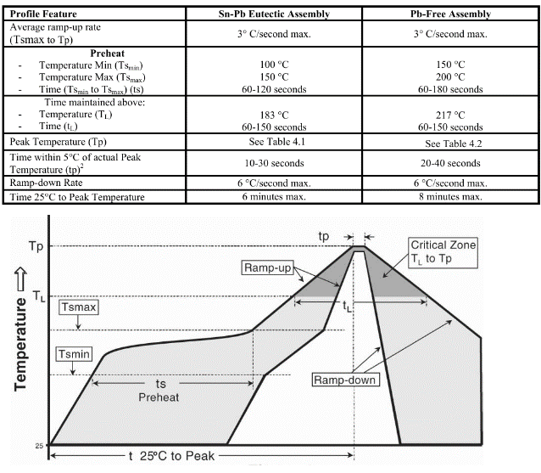
Fig. 1 - Norma IPC/JEDEC J-STD-020C.
De la normativa IPC 7530ª [2], podemos separar en etapas los perfiles de soldadura según el efecto que tiene sobre la soldadura de acuerdo a su rango de temperatura
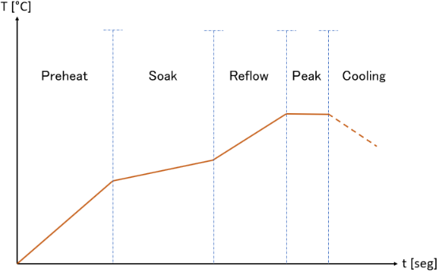
Fig. 2 - Zonas de la curva de calentamiento.

Zona 1 – Precalentamiento (Preheat)
Es la etapa en la que la temperatura del PCB aumenta desde la temperatura ambiente hasta el rango de activación de los fundentes. La pendiente típica de calentamiento se encuentra entre 1 °C/s y 3 °C/s, lo que permite eliminar la humedad y evitar tensiones mecánicas o deformaciones.
Zona 2 – Remojo o Activación (Soak)
Durante esta etapa la temperatura se mantiene casi constante, generalmente entre 100 °C y 200 °C. Se activan los fundentes y se eliminan óxidos superficiales, asegurando una temperatura homogénea en toda la placa antes del reflujo.
Zona 3 – Reflujo (Reflow)
Es el punto en el que la pasta de soldadura comienza a fundirse y las uniones se cubren adecuadamente. La temperatura aumenta gradualmente hasta aproximarse al punto de fusión de la aleación, preparando el material para alcanzar la temperatura de pico.
Zona 4 – Pico de Reflujo (Peak)
En esta zona se alcanza la temperatura máxima del proceso, que debe superar entre 25 °C y 30 °C el punto de fusión de la aleación utilizada. El tiempo dentro del rango de temperatura deseado suele ser de 10 a 40 segundos según la norma J-STD-020C. Es la etapa más crítica, ya que define la calidad final de la soldadura y la integridad de los componentes.
Zona 5 – Enfriamiento (Cooling)
En esta fase, la temperatura desciende gradualmente para evitar choques térmicos y garantizar una solidificación adecuada del estaño. La tasa de enfriamiento recomendada está entre 4 °C/s y 6 °C/s, evitando enfriamientos demasiado rápidos que provoquen soldaduras frágiles o con baja resistencia a la fatiga. Durante esta fase, los distintos materiales se enfriarán a diferentes velocidades. El encapsulado BGA normalmente se enfriará más rápido que la unión de soldadura y mucho más rápido que el PCB. Este enfriamiento diferencial puede generar tensión mecánica en el punto más débil de la interconexión, el laminado debajo del pad BGA. Al reducir significativamente la velocidad de enfriamiento, hasta 1,5 °C por segundo, todos los materiales se enfriarán más lentamente y reducirán la tensión ejercida sobre el laminado.

CARACTERIZACIÓN DEL HORNO
Para lograr la modelización del horno se apuntó a obtener la respuesta del sistema frente a una señal conocida que arroje los parámetros necesarios para construir un modelo matemático que nos permita diseñar el control PID.
Uno de los métodos más utilizados es el propuesto por Ziegler y Nichols. Esta teoría plantea que, si un sistema a lazo abierto excitado por una señal tipo escalón no presenta oscilaciones y converge a un valor determinado, podrán determinarse sus parámetros.
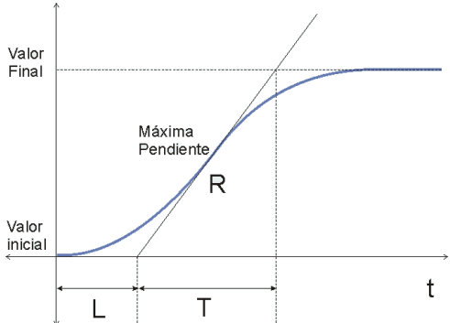
Fig. 3 - Parámetros de una curva de 1er orden.
Al tratarse de un sistema térmico, podemos esperar que el horno tenga una respuesta del tipo primer orden con un retardo propio de la inercia térmica correspondiente a los parámetros físicos constructivos. Por lo tanto, podemos aproximar la respuesta a una ecuación de la forma:
$\frac{K}{τs+1}*e^{-Ls}$ [1]
Siendo:
- K: ganancia estática
- τ: constante de tiempo (s)
- L: tiempo muerto o retardo (s)
Luego, dependiendo del controlador que se quiera implementar, se puede obtener los parámetros Kp, Ki y Kd de la siguiente tabla:

Tabla 2. Parámetros de control.
Controlador | Kp | Ti | Td
P | $$\frac{τ}{KL}$$ | - | -
PI | $$\frac{0,9τ}{KL}$$ | 3L | -
PID | $$\frac{1,2τ}{KL}$$ | 2L | 0.5L
Si bien se utilizó la teoría para obtener un modelo del horno, se tuvo que adaptar la forma en que se obtuvieron los parámetros debido a limitaciones físicas y de seguridad.
Al alimentar el horno a lazo abierto con una tensión de 220VAC se sobrepasó fácilmente la temperatura de seguridad, establecida en 300°C para asegurar la integridad del mismo. La respuesta obtenida obedecía el modelo matemático de primer orden con retardo, pero sin lograr estabilizarse.
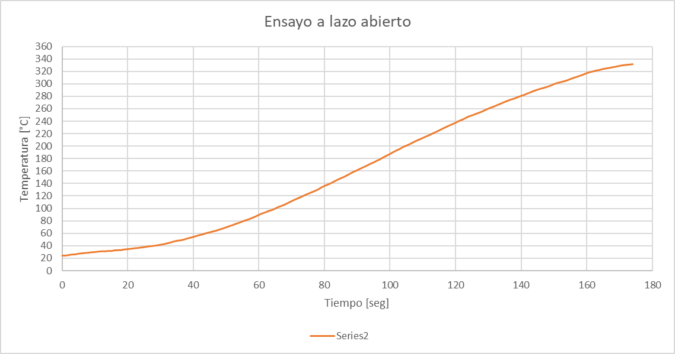
Fig. 4 - Respuesta al 100% de potencia.

Este ensayo al 100% de potencia no fue viable ya que implicaba la destrucción o una degradación importante en los componentes del prototipo. Por lo tanto, se optó un método en el cual era posible estimar los parámetros al 100% de potencia utilizando escalones de potencia menor y analizando la variación del tau que arrojaban las distintas curvas obtenidas.
En primer lugar, se ensayaron curvas de potencias al 10%, 15%, 20%, 25%, 30% y 35% siendo esta última la que llegó al margen de seguridad anteriormente considerado.
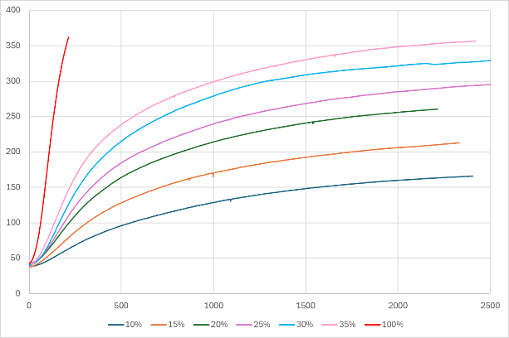
Fig. 5 - Respuesta con potencias distintas.

Con estos pares de temperatura-tiempo se utilizó Matlab como herramienta de cálculo para poder determinar los parámetros de cada curva y su variación con respecto al aumento de potencia.
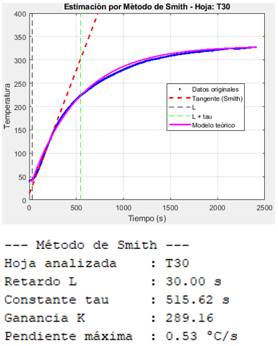

Fig. 6 - Parámetros al 30% de potencia.

Al obtener los parámetros de curvas de menor potencia podemos estimar las variaciones y extrapolarlas a la curva real con el 100% de potencia.
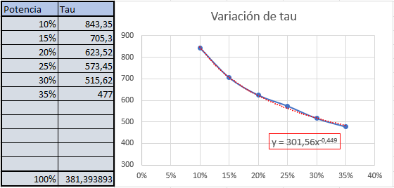
Fig. 7 - Curva de tendencia del parámetro tau.

Se obtiene una ecuación de variación:
$τ(x) = 301,56x^{-0,449}$ [2]
De modo que:
$τ\left(100\%\right)=381,4 [seg]$ [3]
Con los parámetros definidos:
$$L=30\left[seg\right] \& τ=381,4 [seg]$$
La ecuación de primer orden con retardo tendría la forma:
$G\left(s\right)=\frac{K}{381,4s+1}*e^{-30*s}$ [4]
Para estimar la ganancia K del sistema, utilizaremos Simulink. Tendremos por un lado la medición real obtenida al 100% pero incompleta y por otro lado tendremos la curva ideal que nos servirá para iterar el parámetro K hasta que las dos curvas coincidan dentro del rango de trabajo del horno (0°C – 300°C).

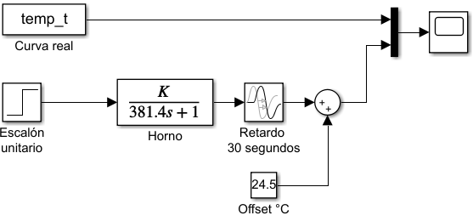

Fig. 8 - Diagrama en bloques del modelo de planta.

En las siguientes figuras se pueden ver dos iteraciones distintas del parámetro de ganancia K.
Con K = 7 el modelo matemático no se ajustó a la pendiente de la medición real. Con un K = 10,5 el modelo matemático tuvo una mejor coincidencia.
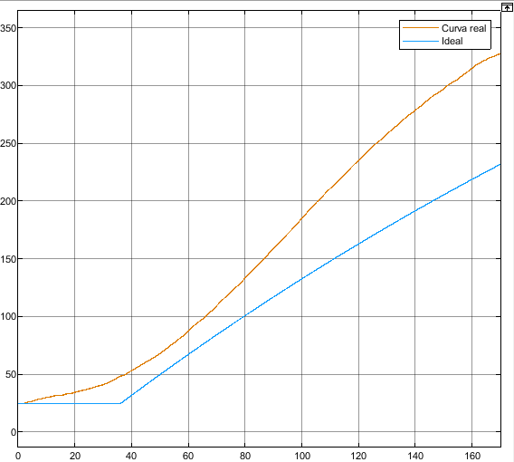

Fig. 9 - Simulación a lazo abierto con K = 7

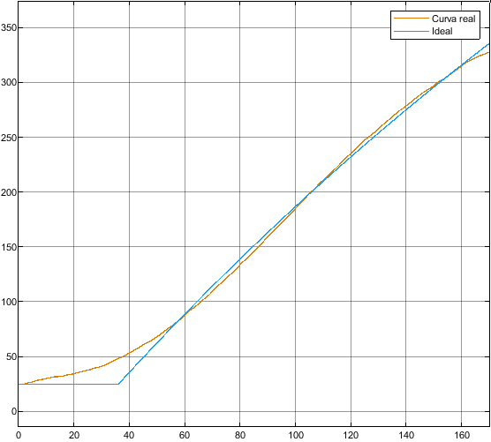

Fig. 10 - Simulación a lazo abierto con K = 10,5.

Por lo tanto, la ecuación de nuestra planta estimada a una potencia del 100% será:

$G\left(s\right)=\frac{10,50}{381,4s+1}*e^{-30*s}$ [5]

DESARROLLO DE CIRCUITOS
En esta sección se describe el proceso de diseño, implementación y verificación de los circuitos electrónicos que conforman el sistema.
El desarrollo de esta etapa fue fundamental para garantizar el correcto funcionamiento del horno, abarcando desde la selección de componentes hasta la construcción y prueba de las placas electrónicas.
Se detalla el diseño de las etapas de control, potencia, sensado y comunicación, explicando su función dentro del sistema y la interacción entre ellas.

DIAGRAMA EN BLOQUES

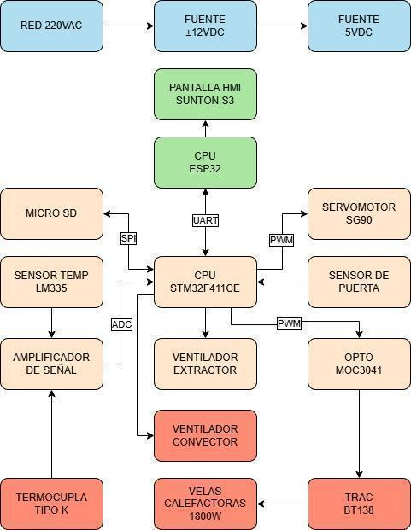
Fig.11 - Diagrama en bloques general del proyecto.

MICROPROCESADOR PRINCIPAL
Para el desarrollo del sistema de control se seleccionó el microcontrolador STM32F411CEU6, perteneciente a la familia STM32F4 de STMicroelectronics, debido a su excelente relación entre rendimiento, capacidad de memoria y soporte de periféricos.
Este modelo cuenta con un núcleo ARM Cortex-M4 que opera a una frecuencia de 100 MHz, dispone de 128 KB de memoria RAM y 512 KB de memoria Flash (ROM), características que permiten ejecutar tareas de control en tiempo real con alta eficiencia, incluyendo el algoritmo PID utilizado para el control térmico del horno.
En cuanto a desarrollo, el microcontrolador soporta múltiples entornos de programación, en este proyecto se usará lenguaje C, con soporte completo en entornos como STM32CubeIDE.
La arquitectura del mismo se puede ver en la siguiente imagen.

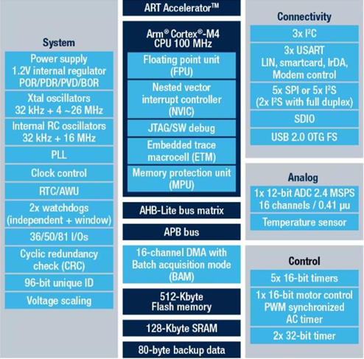
Fig.12 - Arquitectura STM32F411CEU6.

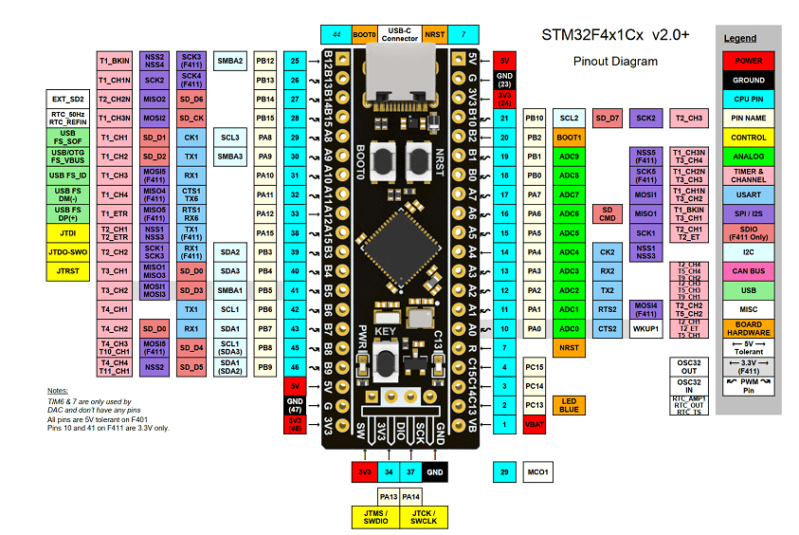
Fig.13 - Pinout STM32F411CEU6.

FUENTE DE ALIMENTACIÓN

Para diseñar la fuente que alimentará todo el sistema, se realizó un análisis de consumo de corriente de cada módulo y circuito que conforman el proyecto.
En las siguientes tablas se tendrá en cuenta el consumo máximo al que pueden llegar los componentes. Esto significa que la fuente se diseña en base al peor caso que pueda presentarse.

Tabla 3. Carga LM7805
Tensión [V] | Componente | Consumo [mA]
5 | Pantalla | 210
5 | Servo SG90 | 240
5 | Opto MOC3041 | 15
5 | Triac BT138 | 22
5 | STM32F411CEU6 | 160
5 | 2 ADC | 4
5 | Timer | 10
5 | 4 GPIO | 100
5 | UART | 50
Suma Parcial |  | 811
Tabla 4. Carga LM7812 y LM79L12
Tensión [V] | Componente | Consumo[mA]
12 | Amplificador | 20
-12 | Fan extracción | 20
Suma Parcial |  | 40

Estos consumos corresponden a los reguladores LM7805, LM7812 y LM78L12. Se debe tener en cuenta que estos también poseen un consumo interno que ronda desde los 5 a 8 mA. A fines prácticos se redondeará a 10mA y se tendrá en cuenta para el consumo final.

Tabla 5. Carga LM2596
Tensión [V] | Componente | Consumo [mA]
12 | Fan extracción | 850
12 | LM7805 | 821
Suma Parcial |  | 1671
El regulador LM7805 carga al regulador switching LM2596 el cual se encuentra regulado a 12V con 19V de tensión rectificada a la entrada. La eficiencia de este regulador es del 73%, por lo tanto, también se tendrá en cuenta para el cálculo final.

Tabla 6. Carga del transformador
Tensión [V] | Componente | Consumo [mA]
19 | LM2596 | 2289
19 | LM7812 | 30
19 | LM79L12 | 30
Total |  | 2349
Este consumo total representa la carga que deberá suministrar la etapa rectificadora propia del transformador. Por lo tanto, se adoptó una topología de fuente lineal partida que pueda suministrar 3A de corriente máxima. Mientras que los valores de tensión suministrados serán de ±12V y 5V necesarios para alimentar correctamente las distintas etapas del circuito.
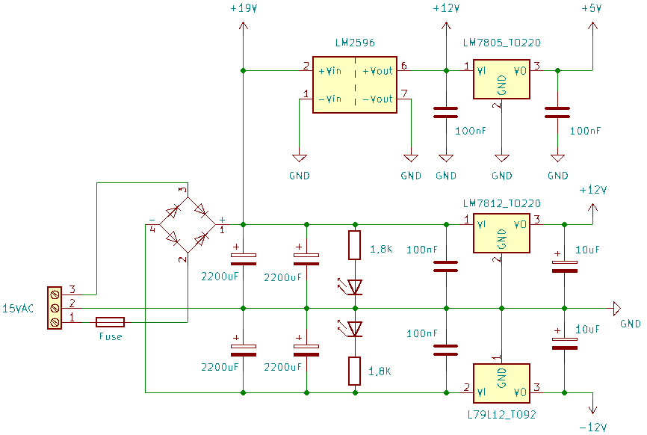

Fig. 14 - Circuito fuente de alimentación.

Se utilizó un transformador de doble devanado 15V+15V/3A y toma de tierra para el circuito de la fuente a la red eléctrica. Como protección se utilizó un fusible de 6A antes del puente rectificador KBU10M.
Luego del rectificador, se colocaron un par de capacitores electrolíticos de 2200uF para reducir el ripple en cada rama de tensión y lograr una buena regulación a la salida.
Tensión a la salida del rectificador:
$\left(15V-1,4V\right)\sqrt{2}=19,17V$ [6]
Los cálculos y la elección de cada componente se encuentran en el Anexo I – Memoria de cálculo.

SENSOR DE TEMPERATURA
Para la medición de temperatura del horno se hizo uso de una termocupla. Este tipo de transductor se basa en el Efecto Seebeck, el cual genera una tensión en el punto de unión de dos metales diferentes. Para cada valor de temperatura corresponde un valor de tensión que se encuentra tabulado de acuerdo al tipo de termocupla que se vaya a utilizar, en nuestro caso se utilizará un tipo K.
Sin embargo, la tensión generada por la termocupla es del orden de los milivolts. Con lo cual fue necesario diseñar un circuito amplificador de bajo ruido para poder procesar la señal obtenida.
Se utilizó como base la topología del amplificador de instrumentación, el cual se caracteriza por:
- La impedancia de entrada es muy alta ($Zi→∞$) lo que permite captar señales débiles sin afectarlas.
- La impedancia de salida es muy baja ($Zo→0$) para no afectar la etapa siguiente.
- Tiene una ganancia alta, estable y su relación de rechazo en modo común es alta.
- $Av= -\frac{R3}{R2}\left(1+\frac{2R1}{R_{GAIN}}\right)$
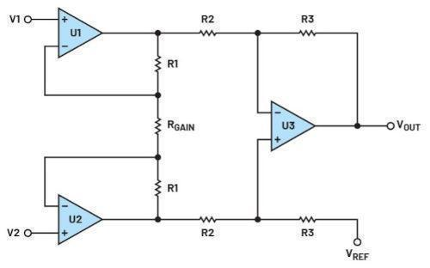

Fig. 15 - Topología amplificador de instrumentación.

Estas características son muy dependientes de los componentes utilizados, pero pueden conseguirse buenos resultados si se diseña con ciertos criterios:
- Se tomó como parámetro el error del instrumento utilizado como patrón: UNIT-71B cuyo error es de $e=±(1\%+30)$ con una resolución de $0.1°C$.
- Debido a los niveles débiles de señal, se agregarán los filtros RC y capacitores de desacople necesarios para atenuar el ruido tanto como sea posible.
- La entrada del ADC admite hasta 3.3V de tensión. Se colocará a la salida del circuito un limitador a 3.3V para proteger el microcontrolador.

El rango de trabajo del equipo va desde 25°C hasta 300°C. Utilizando la termocupla tipo K corresponden los siguientes valores:
$$1 mV @25°C y 12,209mV @300°C$$
La salida del amplificador se conectó al ADC de un microcontrolador cuyo nivel de tensión es de 3.3V. Por lo tanto, la ganancia del amplificador debe ser acorde a este nivel. Por una cuestión de practicidad y facilidad en los cálculos se estableció que para 300°C el sensor entregará 3V de salida
$Av=\frac{Vo}{Vi}$ [7]
$Av=\frac{3000mV}{12,209mV}=245,72≈245$ [8]
Para simplificar el cálculo, las resistencias R3 y R2 serán del mismo valor. Con lo cual el cálculo final de la ganancia quedará como:
$$R3=R2=200kΩ 1\%$$
$Av=\left(1+\frac{2R1}{R_{GAIN}}\right)$ [9]
$$R1=100kΩ 1\% y R_{GAIN}=820Ω 1\%$$
$Av=\left(1+\frac{2*100kΩ}{820Ω}\right)=244$ [10]
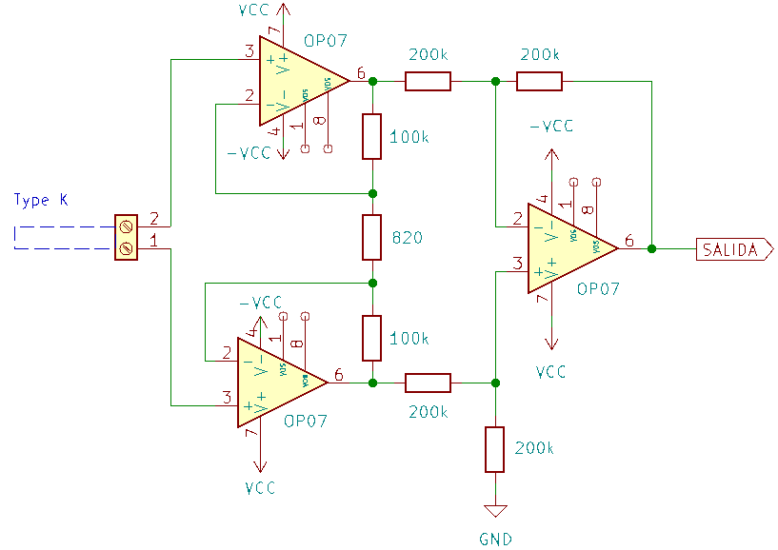

Fig. 16 - Circuito amplificador de instrumentación.

Compensación de junta fría
Debido al Efecto Seebeck propio de la termocupla, el punto de empalme o conexión generará también una tensión que agregará un error en la lectura final del amplificador. Por lo tanto, será necesario compensar dicho error.
Esto se logró agregando al circuito un LM335. Este integrado entrega a su salida una tensión proporcional a la temperatura ambiente a razón de 10 mV/°K. Esto en teoría nos entregaría una tensión de 2,98V @25°C el cual es un valor alto considerando que la entrada del ADC soporta hasta 3,3V. Por lo tanto, se utilizó también un divisor resistivo como atenuador con Av=0,32. Con esto logramos adaptar el rango de trabajo obteniendo 0,95V @25°C.
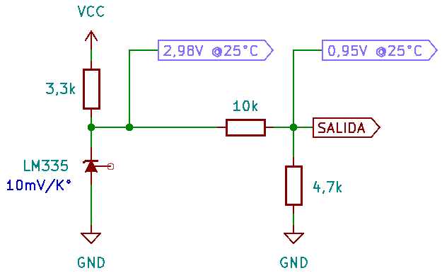

Fig. 17 - Circuito de compensación junta fría.

Esto significa que se utilizarán dos entradas ADC del microcontrolador, el cual se encargará de adecuar y compensar la lectura de la termocupla con la lectura del LM335.
Para lograrlo se dispondrá de dos polinomios proporcionados por el instituto NIST (ver Anexo I). Estos responden al comportamiento de una termocupla tipo K, los cuales nos permiten pasar de mili volts a grados Celsius y viceversa (directo e inverso).
Primero, considerando la atenuación del divisor resistivo y la fórmula a la que responde el LM335 (10mV/°K), se obtiene la temperatura ambiente. Con esta temperatura entramos al polinomio inverso y obtenemos la tensión que correspondería a una termocupla. Luego, considerando la ganancia del amplificador, se obtiene la tensión de la termocupla sin compensar.
Estos dos valores se sumarán y se obtendrá así una lectura de tensión compensada con la cual iremos al polinomio directo que nos dará el valor compensado de temperatura.
Se puede observar el método utilizado en el siguiente diagrama:
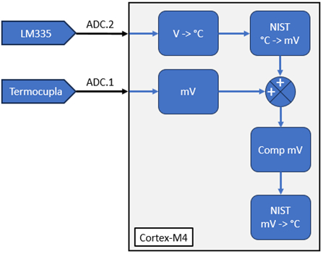

Fig. 18. Diagrama medición y corrección de temperatura

Para finalizar el diseño, se agregaron capacitores de desacople en las alimentaciones, filtros RC en las entradas y salidas como así también resistencias de gran valor para referenciar la entrada flotante.
Además, a la salida del amplificador de instrumentación se agregó un circuito limitador de tensión para proteger al microcontrolador si el amplificador llegara a saturar su salida. Se diseñó con diodos de clamping con una referencia de tensión de 3,3V lograda con un TL431.
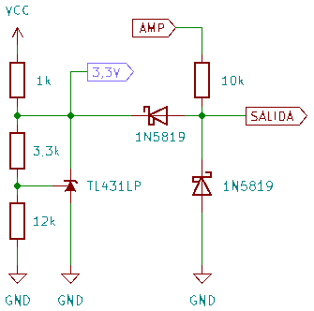

Fig. 19 - Circuito de protección ADC.
Todos estos circuitos conforman el circuito sensor de temperatura que se utilizó para medir la temperatura del horno durante su funcionamiento.
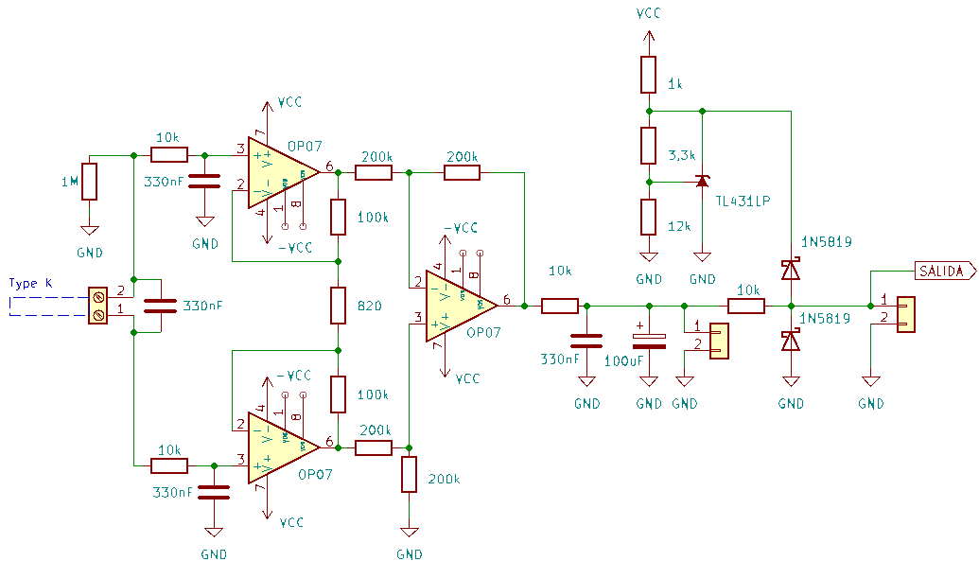

Fig. 20 - Circuito sensor de temperatura.

ETAPA DE POTENCIA
Las velas o resistencias calefactoras que se utilizaron emiten una potencia de 450W lo que permite el calentamiento al interior del horno. Se dispone de 4 velas conectadas en conjunto con lo cual la potencia total alcanza los 1800W.
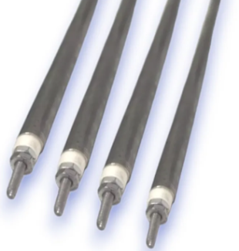

Fig. 21 - Resistencias calefactoras.
La resistencia interna de las velas es de 27Ω y su caída de tensión es de 110VAC. Debido a estas características es que se colocaron dos pares de velas conectadas en serie y luego se conectaron al conjunto en paralelo para poder soportar una caída de tensión de 220VAC suministrado por la red de alimentación domiciliaria.
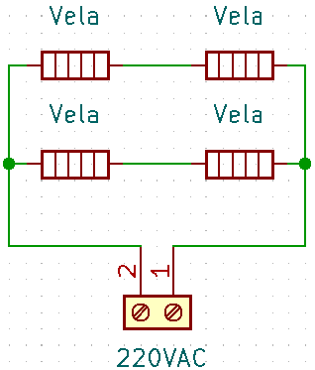
Fig. 22 - Conexión de resistencias calefactoras.

Para el control de las mismas se ideó un método de regulación denominado “PWM de tiempo proporcional”.
Este método, a diferencia del disparo por ángulo, permite pasar ciclos o semi ciclos enteros de la onda. El método está limitado por la frecuencia de la onda que se quiera controlar, en nuestro caso son 50 Hz con lo cual tendremos como mínimo, pulsos de 20 mS por cada onda. Para este diseño se quiso tener una resolución del 1% equivalente a un ciclo entero de la señal senoidal. Con lo cual un 100% implica 100 ciclos con una duración total de 2 segundos.
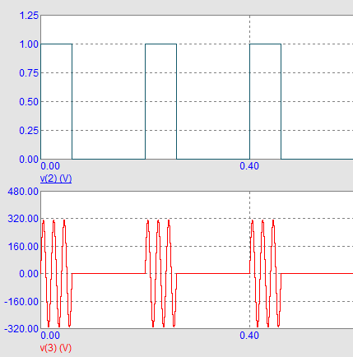
Fig. 23 - PWM Senoidal.

Para lograr esto se utilizó un optoacoplador tipo MOC3041 con detección de cruce por cero. Esta característica permite disparar un triac BT138 cuando la onda senoidal cruza por cero sin necesidad de sincronizar el disparo con el microcontrolador. Como medida de protección se colocó un fusible de 10A en serie con las velas.
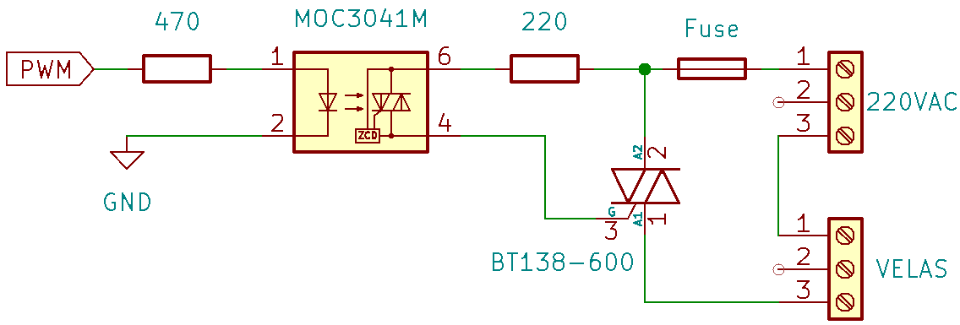
Fig. 24 - Circuito de potencia.

DISEÑO DE CIRCUITO IMPRESO
Una vez que los esquemáticos fueron revisados y probados en profundidad, se procedió al diseño de los circuitos impresos.
Durante el desarrollo del proyecto se optó por utilizar KiCad como herramienta principal para el diseño de los circuitos electrónicos.
Se trata de un software libre y de código abierto orientado al diseño de esquemáticos y placas de circuito impreso (PCB), que ofrece un entorno completo para la creación, enrutamiento y verificación de diseños electrónicos.
KiCad permitió elaborar desde los esquemáticas iniciales de control y potencia hasta la placa final del sistema, brindando gran flexibilidad para realizar ajustes y adaptaciones durante las etapas de prototipado.
Además, al ser un software gratuito, multiplataforma y de código abierto, resultó una opción ideal para el desarrollo académico, combinando potencia, accesibilidad y profesionalismo en el diseño de hardware electrónico.

PLACA PRINCIPAL
La placa principal constituye el núcleo del sistema electrónico del horno, integrando en un único módulo los circuitos de fuente de alimentación, control, sensor y potencia necesarios para su funcionamiento.
En ella se concentran todos los componentes esenciales, lo que permite una arquitectura compacta y ordenada.
El microcontrolador STM32F411CEU6 se ubica en el centro del diseño y se encarga de coordinar las distintas tareas del sistema: la lectura de los sensores de temperatura, la ejecución del algoritmo PID de control térmico, la comunicación con la pantalla táctil y la activación de las etapas de potencia que alimentan las resistencias calefactoras.
La placa incluye las entradas de sensor para los sensores térmicos, junto con los circuitos de acondicionamiento de señal que garantizan lecturas estables y precisas.
Asimismo, incorpora el driver de potencia, encargado de controlar la conmutación que regula el flujo de energía hacia los elementos calefactores del horno, el driver de potencia del ventilador extractor de aire y conexión para el servomotor de compuerta.
El diseño también contempla las líneas de comunicación con la pantalla táctil y la interfaz para tarjeta microSD, utilizada para almacenar los registros de temperatura y los perfiles de soldadura.
De esta manera, la placa principal cumple una función central en la operación del horno, actuando como plataforma integradora de hardware y control, asegurando un funcionamiento confiable, eficiente y fácilmente escalable.
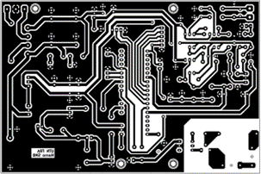

Fig. 25 - PCB placa principal
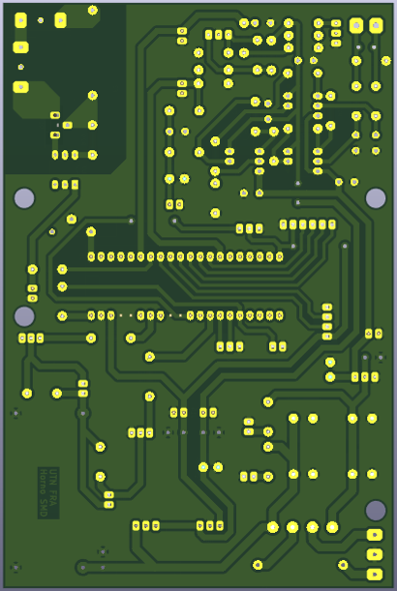

Fig. 26 - PCB placa principal vista 3D
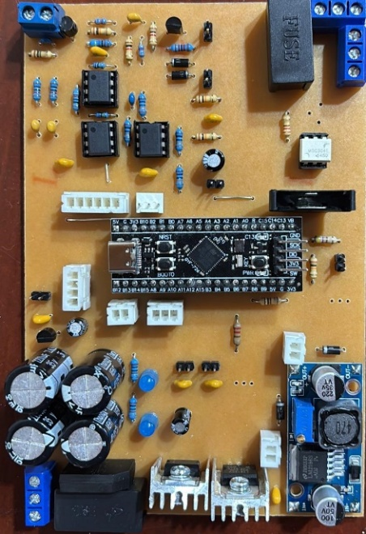

Fig. 27 - PCB placa principal foto real

INTERFAZ GRÁFICA
La interfaz principal del horno se logró implementar mediante una pantalla táctil inteligente de 5 pulgadas, modelo ESP32-S3 8048S050, la cual integra en una misma placa el microcontrolador ESP32-S3, el controlador gráfico y el módulo táctil capacitivo, ofreciendo una solución compacta y de altas prestaciones para aplicaciones embebidas con interfaz gráfica.
- Modelo: CrowPanel ESP32-S3 8048S050
- Microcontrolador: ESP32-S3-WROOM-1 (Tensilica LX7 Dual Core,240 MHz)
- Memoria Flash: 16 MB
- PSRAM: 8 MB
- Pantalla: TFT LCD de 5.0 pulgadas
- Resolución: 800 × 480 píxeles
- Tipo de panel táctil: Capacitivo (CTP) multipunto
- Interfaz gráfica: Basada en LVGL con SquareLine Studio
- Interfaz de comunicación: UART, SPI, I²C, GPIO, SDIO
- Almacenamiento externo: Soporte para microSD
- Alimentación: 5 V DC (a través de pin VIN o conector USB-C)
- Consumo típico: 100–200 mA según brillo y carga
- Dimensiones del módulo: 128 × 85 × 12 mm aprox.
- Montaje: Orificios de fijación y marco frontal para panel
- Temperatura de trabajo: 0 °C a 70 °C
En este proyecto, la pantalla cumple el rol de interfaz hombre–máquina (HMI), permitiendo al usuario interactuar con el sistema de control del horno.
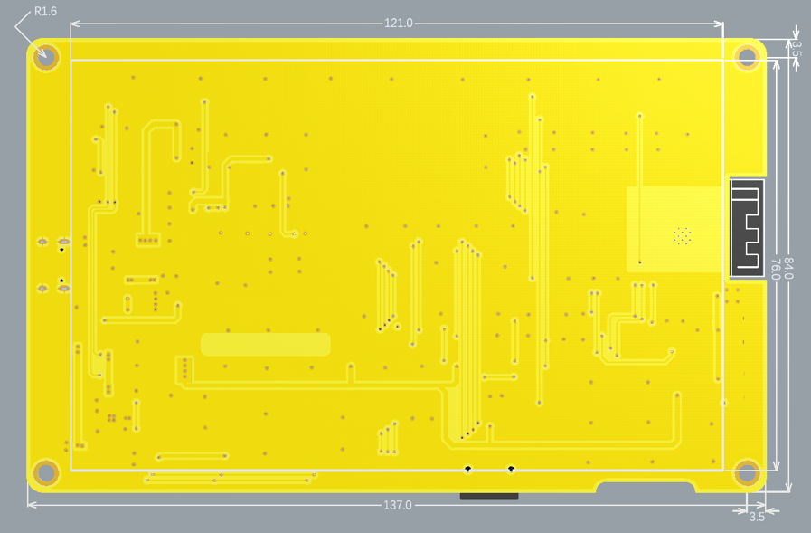
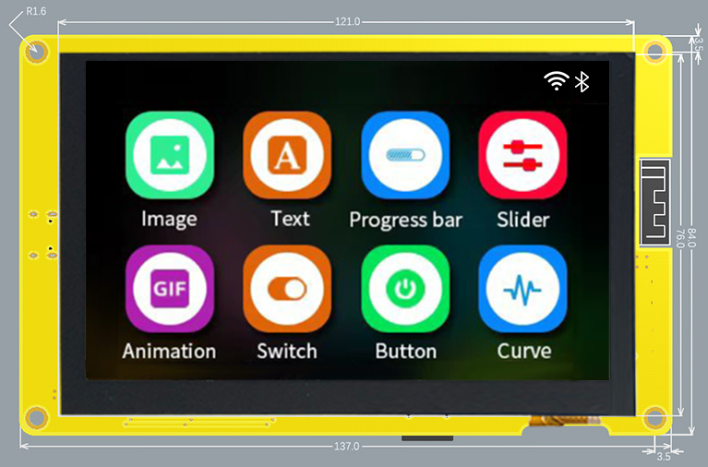

Fig.28 - ESP32-S3 8048S050

DISEÑO DE ESTRUCTURA
En esta sección se detalla el proceso de diseño, construcción y adaptación del horno de soldadura SMD desarrollado, destacando los materiales utilizados y las modificaciones realizadas para cumplir con los requisitos funcionales y de seguridad del proyecto.
El horno de soldadura consta de diferentes módulos, distribuidos principalmente en dos zonas: caliente y fría:
- En la zona fría se encuentran los circuitos y partes sensibles del equipo como la fuente y el microcontrolador. Lo cual es de suma importancia aislar térmicamente para proteger la integridad del equipo.
- La zona caliente contiene los elementos que soportan las placas a soldar y los elementos calefactores y de convección.
Constructivamente el horno es una caja de volumen pequeño con una separación que permite colocar un aislante térmico, lana de vidrio, entre las paredes del gabinete y la misma. Dentro de la caja se encuentran fijos los soportes cerámicos que mantienen las resistencias calefactoras. Sujetos por fuera se encuentran los ventiladores que permiten la convección y la extracción del aire caliente.
El diagrama en bloques general del equipo es el que se puede apreciar en la figura a continuación
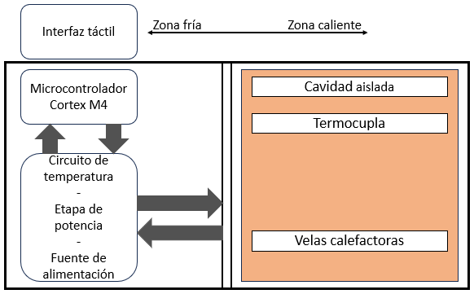
Fig.29 - Diagrama en bloques de la distribución

GABINETE
Para la estructura principal del horno, se optó por reciclar un gabinete de servidor rackeable debido a sus características físicas y su robustez, lo que facilita su adaptación y garantiza una base sólida para el montaje de los componentes térmicos y electrónicos.
- Modelo: Gabinete SFX Rackeable A4U450 Server
- Dimensiones: 18 cm (alto) x 45 cm (ancho) x 43 cm (profundidad)
- Material: Aluminio
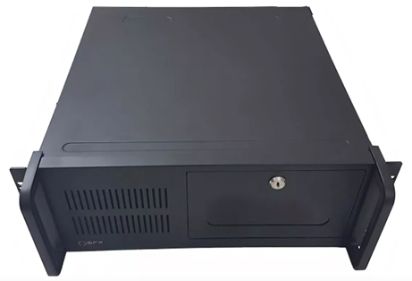
Fig.30 - Gabinete de servidor
El uso de aluminio ofrece ventajas significativas en términos de resistencia mecánica y capacidad de disipación térmica, factores clave en aplicaciones donde se manejan altas temperaturas, como es el caso de un horno de soldado SMD. Además, el diseño rackeable proporciona un acceso sencillo al interior del gabinete, facilitando tanto las modificaciones necesarias como el mantenimiento posterior, gracias a la tapa superior desmontable.
En las siguientes secciones se detallarán las modificaciones realizadas al gabinete para su adecuación al funcionamiento como horno de soldado, incluyendo la instalación de los elementos calefactores, el sistema de control térmico y los aislamientos requeridos.

MODIFICACIONES REALIZADAS
Se llevaron a cabo diversas modificaciones al gabinete original para su adaptación a las necesidades específicas de este tipo de implementaciones. Estas modificaciones no solo permitieron mejorar la eficiencia térmica y la seguridad del dispositivo, sino también optimizar el control y la distribución del calor durante el proceso de soldado.
- Estructura Interna
Se diseñó y fabricó una estructura interna en aluminio, que actúa como la cámara principal donde se lleva a cabo el proceso de soldado. Esta estructura tiene dimensiones de 20 cm x 15 cm x 30 cm, adecuada para alojar placas PCB de distintos tamaños. Entre sus características principales destacan:
- Soporte para resistencias térmicas: La estructura incorpora un soporte especialmente diseñado para fijar las resistencias calefactoras mediante zócalos cerámicos, garantizando su estabilidad y seguridad durante el funcionamiento.
- Sistema de suspensión: Cuatro soportes metálicos elevan la estructura sobre el piso del gabinete, creando un espacio adecuado para la instalación de material aislante que minimiza la transferencia térmica hacia el exterior.
Guías metálicas para bandeja: Se adicionan dos guías laterales que permiten insertar y extraer fácilmente una bandeja metálica donde se colocan las PCB a soldar. Esto facilita la carga y descarga de las placas sin comprometer la integridad térmica del horno
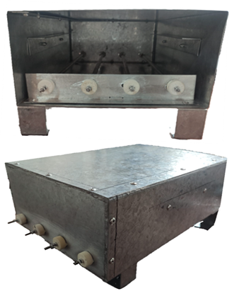

Fig.31 - Cámara principal

Instalación de termocupla: Se diseñó un orificio específico para fijar la termocupla, permitiendo un monitoreo preciso de la temperatura interna. Este tipo de implementación facilita el reemplazo rápido de la termocupla en caso de fallas o mantenimiento.
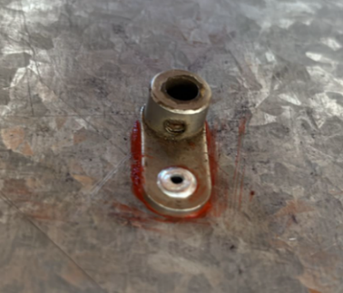
Fig.32 - Soporte para termocupla

- Bandeja para PCBs
Para facilitar la colocación y el retiro de las placas durante el proceso de soldado, se diseñó una bandeja específica para alojar las PCB dentro de la cámara térmica. La bandeja cuenta con un agarre de aluminio y una superficie de (19,5x20) centímetros de malla metálica perforada y resistente al calor como superficie de apoyo para las placas PCB. Esta malla permite el paso uniforme del aire caliente, facilitando una distribución homogénea de la temperatura sobre toda la superficie de la placa, lo cual es fundamental para un proceso de soldado eficiente y sin defectos.

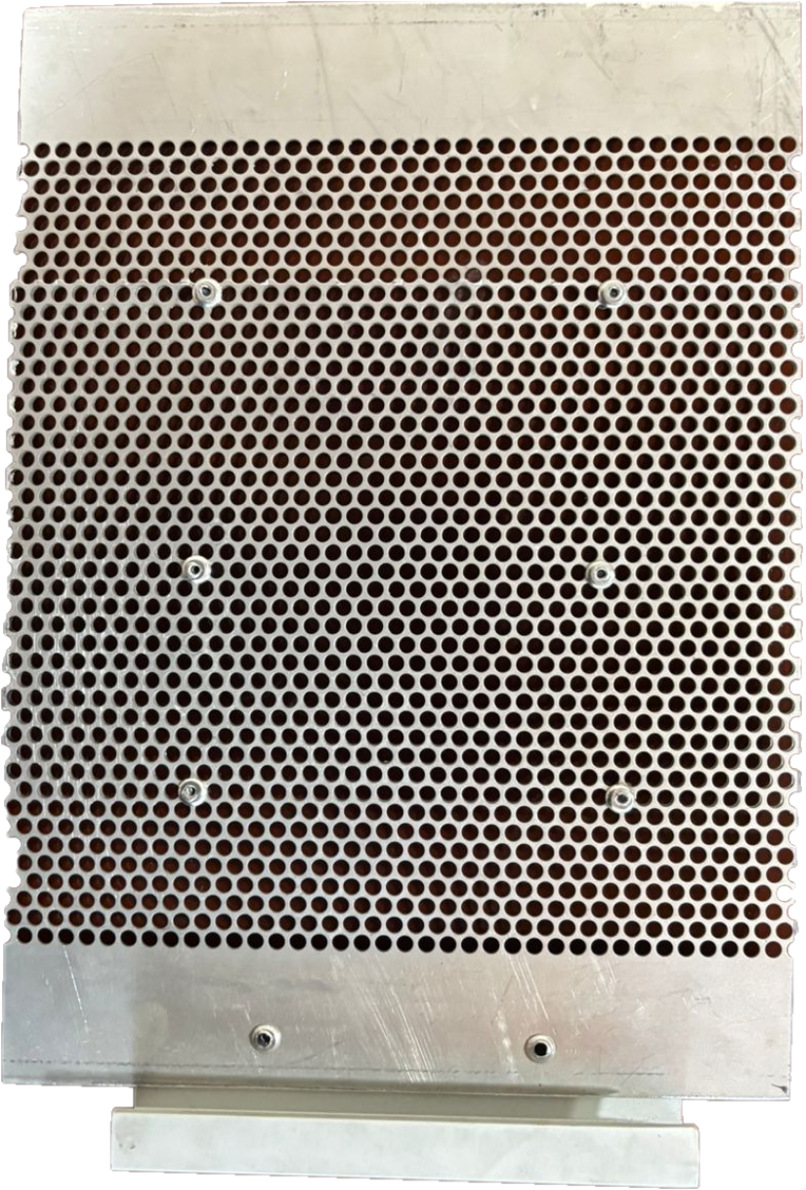
Fig.33 - Bandeja de PCBs
- Divisor de Sectores
Para optimizar la distribución térmica y garantizar la seguridad del sistema electrónico de control, se incorporó un divisor metálico que separa la zona caliente (cámara de soldado) de la zona fría, donde se alojan las placas de control. Esta separación previene el sobrecalentamiento de los circuitos y facilita el mantenimiento de los sistemas eléctricos.
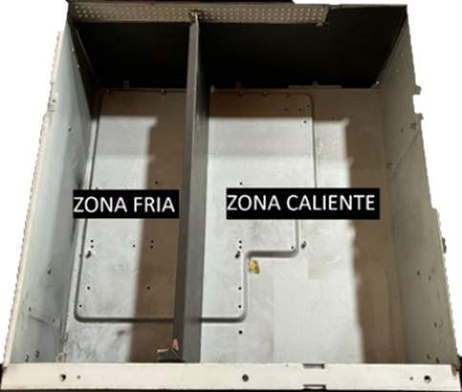
Fig.34 - Divisor de sectores
- Sistema de Extracción de Aire
Para eliminar el exceso de aire caliente después del ciclo de soldado y mejorar el control, se diseñó un conducto de extracción rectangular 8.5cm x 8.5cm x 15cm, ubicado en la parte trasera de la estructura interna. Este conducto facilita la expulsión del aire caliente gracias a la participación de un ventilador extractor y una compuerta de apertura, evitando la acumulación excesiva de calor dentro del horno.
El sistema cuenta con los siguientes elementos principales:
- Cooler de extracción: Instalado al final del conducto, asegura la extracción eficiente del aire caliente al exterior del equipo.
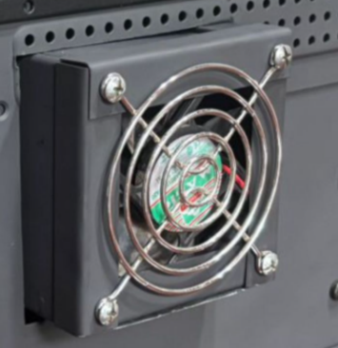
Fig.35 - Cooler extractor
- Compuerta metálica motorizada: Una compuerta ajustable, accionada por un servomotor, regula el flujo de aire durante el proceso. El servomotor se encuentra fijado a la estructura mediante un soporte impreso en 3D y conectado al eje metálico de la compuerta, permitiendo su apertura y cierre en un ángulo de 90° según sea necesario por el proceso de soldadura
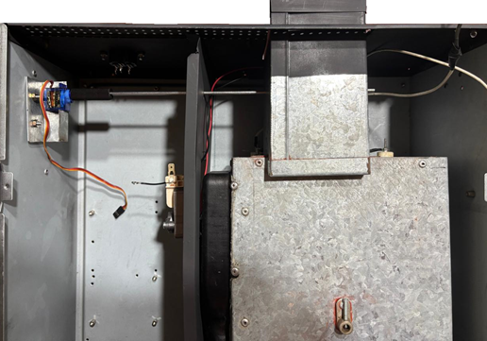
Fig.36 - Compuerta de compuerta

- Ventilador Convector
Uno de los retos principales en hornos de soldado de este calibre es lograr una distribución homogénea del calor. Para ello, se instaló un ventilador convector universal, similar a los utilizados en hornos eléctricos comerciales, que genera un flujo constante de aire caliente dentro de la cámara de soldado. El ventilador se acopló a la estructura interna y se complementa con dos orificios estratégicamente ubicados, que permiten la recirculación eficiente del aire. Este sistema asegura que el calor se distribuya de manera uniforme sobre toda la superficie de la PCB, favoreciendo un proceso de soldado más consistente y controlado.
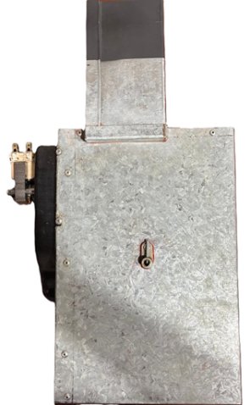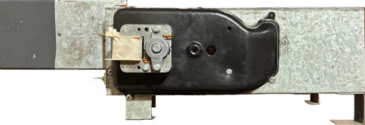
Fig.37 - Ventilador convector

- Aislamiento Térmico
Para maximizar la eficiencia energética y la seguridad operativa, se aplicó un aislamiento térmico completo en la cámara interna.
- Lana de vidrio: Toda la estructura interna fue recubierta con lana de vidrio, material reconocido por su baja conductividad térmica y resistencia a altas temperaturas.
- Aislamiento de la puerta: La puerta frontal también fue revestida con lana de vidrio y se añadió una chapa metálica para sostener el material aislante, asegurando un cierre hermético que minimiza la pérdida de calor durante el procedimiento.
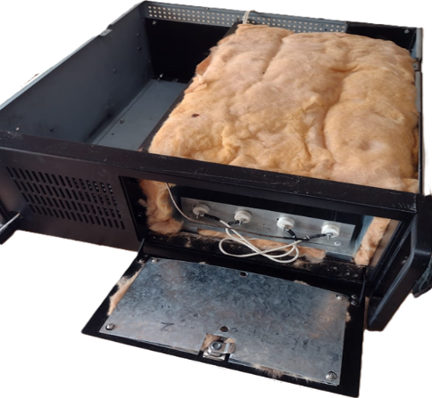
Fig.38 - Aislante térmico
Para confinar la aislación térmica colocada se colocó una pantalla de cinta de aluminio en la parte superior. Esto no solo da un mejor acabado, sino que evita el deterioro de la lana de vidrio cuando se realizan reparaciones o ajustes en el equipamiento.
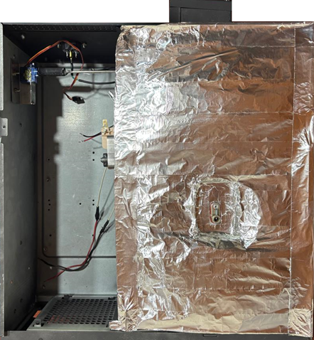
Fig.39 - Recubrimiento de aluminio
- Proceso de pintura
Con el fin de proteger el gabinete y mejorar su resistencia al calor, se aplicó un recubrimiento especializado utilizando pintura de alta temperatura. Este tipo de pintura está formulada para soportar ambientes térmicos extremos sin degradarse, garantizando así la durabilidad y la estética buscadas para este dispositivo.
- Tipo de pintura: Se utilizó pintura resistente a altas temperaturas, capaz de soportar hasta 500°C, asegurando que el recubrimiento no se agriete ni se desprenda durante el funcionamiento del horno.
- Proceso de aplicación: Antes de aplicar la pintura, se llevó a cabo un lijado completo del gabinete para eliminar impurezas y asegurar una mejor adherencia. Posteriormente, se aplicó dos capas uniformes de pintura térmica.
- Acabado: El resultado es una superficie lisa y resistente, con un acabado mate que no solo protege al gabinete de la corrosión y el desgaste por calor, sino que también mejora la apariencia estética del dispositivo.
El recubrimiento térmico contribuye a aumentar la vida útil del horno, evitando el deterioro prematuro del gabinete debido a la exposición continua a altas temperaturas.
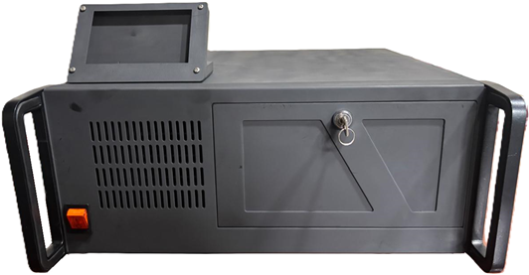
Fig.40 - Horno pintado
Con las modificaciones realizadas, el horno de soldado SMD presenta mejoras significativas en términos de eficiencia y resistencia térmica, mecánica y control del proceso:
- Optimización del volumen interno: La estructura de 9 litros concentra el calor en un área más reducida, permitiendo un calentamiento más rápido y homogéneo.
- Distribución uniforme del calor: Gracias al ventilador convector, el flujo de aire caliente circula eficientemente, evitando puntos fríos y asegurando una soldadura pareja en toda la superficie de la PCB.
- Extracción controlada de aire caliente: El sistema de extracción y la compuerta motorizada permiten eliminar el aire caliente al finalizar el proceso, acelerando el enfriamiento del horno y mejorando la seguridad operativa.
- Aislamiento térmico eficaz: El uso de lana de vidrio reduce significativamente la pérdida de calor al exterior, mejorando el rendimiento energético y reduciendo los tiempos de calentamiento.
Estas mejoras hacen que el horno sea capaz de alcanzar las temperaturas requeridas para la soldadura SMD de manera eficiente, manteniendo un entorno seguro y optimizando los tiempos del proceso.

DESARROLLO DEL SOFTWARE
En este apartado se describe el software desarrollado para el control integral del horno de soldadura SMD.
El sistema se basa en la interacción entre dos microcontroladores: el STM32F411CEU6, que actúa como unidad principal de control, y el ESP32-S3, integrado en la pantalla táctil, encargado de la interfaz gráfica de usuario y de la comunicación visual con el operador.
Para el desarrollo del firmware del STM32 se utilizó el entorno STM32CubeIDE, programando en lenguaje C bajo un esquema modular que permite gestionar las tareas de sensado, control PID, comunicación y manejo de procesos.
La interfaz gráfica fue diseñada utilizando SquareLine Studio, un entorno visual que permite crear pantallas interactivas basadas en la biblioteca LVGL (Light and Versatile Graphics Library). En SquareLine se diseñaron las pantallas de inicio, perfiles y ajustes. Cada elemento gráfico (botones, indicadores, gráficos de temperatura) fue vinculado con variables y eventos que se ejecutan en el firmware de la pantalla, desarrollado en Arduino IDE con soporte para LVGL.
La integración de ambas plataformas permitió implementar de manera eficiente todas las funciones del sistema, logrando un control térmico preciso, una interfaz amigable y una comunicación confiable entre ambos dispositivos.

SOFTWARE DE LA PLACA PRINCIPAL
La arquitectura general del firmware se basa en una estructura modular, donde cada subsistema posee una función bien definida. La inicialización del sistema configura todos los periféricos necesarios:
- ADC: lectura del termopar y del sensor LM335 para temperaturas internas del horno.
- SPI: comunicación con la tarjeta SD mediante FATFS.
- UART: transmisión de datos hacia una interfaz gráfica en PC.
- Timers: base de tiempos para muestreo, PID y generación de curva.
- PWM: control de potencia del calefactor.
- GPIO: control de relés, LEDs y señalización del estado del sistema.
Una vez completada esta inicialización, FreeRTOS crea las tareas encargadas del control y supervisión del horno, cada una funcionando de manera independiente pero coordinada a través del sistema operativo.
El firmware organiza la lógica del horno en tareas que se ejecutan concurrentemente:
ADC_Task: Esta tarea se encarga de convertir las señales analógicas provenientes de la termocupla y del sensor LM335 a valores digitales mediante el ADC del microcontrolador. Además de la conversión básica, realiza la compensación de la junta fría para corregir desviaciones de la medición de la termocupla, aplica un filtrado de tipo EMA (Exponential Moving Average) para suavizar las fluctuaciones en la señal y corrige cualquier offset presente. Finalmente, los valores resultantes se convierten a grados Celsius, proporcionando lecturas precisas y estables que luego serán utilizadas por otras tareas del sistema.
Reflow_Curve_Task: Su función principal es generar la curva térmica que seguirá el horno durante el proceso de reflow. Para ello, calcula punto por punto las diferentes fases del perfil térmico, incluyendo las rampas de calentamiento, las mesetas de mantenimiento de temperatura y los tiempos de enfriamiento, ajustándose al perfil seleccionado por el usuario. De esta manera, asegura que el proceso de soldadura se realice siguiendo las especificaciones exactas requeridas para los componentes electrónicos.
PID_Task: Esta tarea implementa el controlador PID, que es responsable de regular la potencia del calefactor de manera precisa. El PID utiliza como entradas la temperatura actual del horno, el setpoint definido por el perfil para ajustar continuamente la salida de potencia. Gracias a esto, se logra mantener la temperatura siguiendo la curva de reflow con la menor desviación posible, evitando sobrecalentamientos o subidas de temperatura bruscas.
Control_Manager_Task: Es la encargada de administrar la máquina de estados del horno y de supervisar las condiciones de operación para garantizar la seguridad. Verifica que no se superen los límites de temperatura y previene situaciones de riesgo. Además, esta tarea gestiona la creación automática de archivos CSV donde se registran todos los datos del proceso, asegurando que se cierren correctamente para evitar la corrupción de información en caso de apagados inesperados. Los estados que maneja el horno incluyen STANDBY, PROCESS, COOLING y EMERGENCY, permitiendo una transición controlada entre cada fase del ciclo térmico.
Serial_TTL_Task: Su función es enviar información relevante del proceso para monitoreo, tanto hacia la pantalla táctil como hacia la memoria SD y una salida serial adicional. Esto incluye la temperatura actual, el setpoint correspondiente, la potencia aplicada por el PID y el estado actual del proceso. De esta manera, se garantiza que toda la información del horno esté disponible en tiempo real para supervisión y registro.
HMI_Task: Esta tarea se encarga de la decodificación y tratamiento de los datos que provienen de la pantalla táctil. Traduce las acciones del usuario y las señales de la interfaz en comandos comprensibles para el resto del sistema, asegurando una comunicación fluida entre la interacción humana y el control automático del horno.
Flujo de Funcionamiento del Sistema
El proceso completo sigue este flujo:
- Inicialización del microcontrolador y periféricos.
- FreeRTOS crea las tareas del sistema.
- El usuario selecciona un perfil de reflow desde el HMI.
- Se crea un archivo CSV.
- Se adquiere temperatura y se ejecuta el PID.
- Se sigue la curva térmica en tiempo real.
- Los datos se envían por UART y se guardan en la SD.
- Al finalizar el sistema pasa al estado COOLING y se cierra el archivo.
- El sistema entra en estado STANDBY esperando un nuevo ciclo de soldado

SOFTWARE DE LA INTERFAZ GRÁFICA
La pantalla funciona como un dispositivo inteligente independiente, que recibe solo los datos necesarios para actualizar las variables visuales.
A continuación, se describen las funciones más relevantes que estructuran el funcionamiento del software:
graficar_curva_soldadura()
Esta función genera y dibuja la curva teórica de soldadura seleccionada por el usuario.
A partir de los datos almacenados en la tabla de perfiles (temperaturas y tiempos de cada etapa), la función interpola los puntos intermedios para construir una curva continua, mostrando la evolución de la temperatura a lo largo del tiempo. Además:
- Ajusta automáticamente la escala del gráfico en función de la temperatura máxima de la curva.
- Refresca el gráfico y limpia la serie de mediciones reales antes de iniciar un nuevo ciclo.
procesar_recepcion()
Esta rutina gestiona la recepción de datos por UART desde el microcontrolador principal del horno.
Su función es verificar la estructura de la trama recibida mediante tres condiciones:
- Byte de inicio correcto (180).
- Byte de fin correcto (255).
- CRC válido (control de integridad).
Cuando la trama cumple estas condiciones, se activa la bandera tramaValida y se pasa el contenido a la función procesar_trama_recibida().
procesar_trama_recibida()
Interpreta el contenido de la trama recibida desde el horno. Los bytes de la trama incluyen información sobre:
- Temperatura medida.
- Estado del proceso (inicio, en ejecución, fin o error).
- Presencia y estado de la tarjeta SD.
- Parámetros de sincronización entre el horno y la pantalla.
Dependiendo del valor del byte de estado, la función puede:
- Iniciar la sincronización del gráfico con la medición real.
- Mostrar mensajes informativos (“Fin de ciclo”, “Error en el proceso”).
- Actualizar indicadores visuales (por ejemplo, el panel de estado de la SD).
guardar_perfil()
Se encarga de registrar un nuevo perfil de soldadura en la memoria. Antes de guardar, realiza múltiples validaciones:
- Que no exista otro perfil con el mismo nombre.
- Que los tiempos y temperaturas sean coherentes (no negativos).
- Que la temperatura máxima no supere el límite físico del horno.
- Que las pendientes de calentamiento estén dentro del rango máximo del horno.
En caso de error, muestra mensajes en pantalla y evita que el perfil sea guardado. Si las condiciones son correctas, guarda el perfil y actualiza el listado de curvas disponibles.
armado_de_trama()
Genera la trama de configuración que se envía desde la pantalla al microcontrolador del horno cuando el usuario inicia un ciclo de soldadura. Cada campo de la trama representa información estructurada, incluyendo:
- Bytes de inicio y fin de trama.
- Setpoints de temperatura y tiempo.
- Códigos de modo de operación.
- CRC para validación de integridad.
actualizar_grafico_medicion()
Durante la ejecución del proceso, esta función se ejecuta periódicamente mediante un timer.
Toma la temperatura medida (proveniente de la última trama recibida) y la gráfica sobre la serie roja del gráfico, permitiendo visualizar en tiempo real la evolución térmica del proceso.
Funciones de aviso
El sistema cuenta con varias funciones dedicadas a mostrar mensajes de estado, entre ellas:
- mostrarMensajeFinCiclo(): indica la finalización del proceso y solicita retirar la PCB.
- mostrarMensajeProcesoInterrumpido(): alerta sobre interrupciones o fallos.
- mostrarMensajeTemperaturaMaxima() y mostrarMensajePendienteMaxima(): notifican al usuario cuando los parámetros definidos superan los límites del horno o las normas de soldadura.
Estas funciones utilizan cuadros de diálogo integrados en la interfaz gráfica.
actualizar_roller_con_columna()
Permite mantener sincronizado el roller de selección de perfiles con la tabla de perfiles cargados.
El roller se actualiza dinámicamente cada vez que se guarda o elimina un perfil, evitando valores vacíos o duplicados.
A continuación, se describen las principales visuales que se pueden encontrar en el equipo:
- Pantalla Principal: Muestra el título del proyecto y el logo de la UTN Avellaneda. Para acceder a las funciones, el usuario debe deslizar hacia arriba.

Fig 41 - Pantalla principal
- Pantalla de Inicio: Permite seleccionar un perfil de soldadura, iniciar un ciclo y visualizar la temperatura y el tiempo transcurrido, además cuenta con un gráfico en tiempo real de la curva de temperatura en función del tiempo.
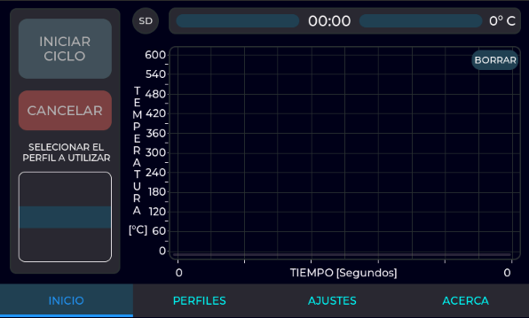
Fig.42 - Pantalla de inicio
- Pantalla de Perfiles: Aquí se gestionan los perfiles de soldadura disponibles. Se pueden agregar o eliminar perfiles desde la interfaz. La lista de perfiles se genera dinámicamente desde el programa.
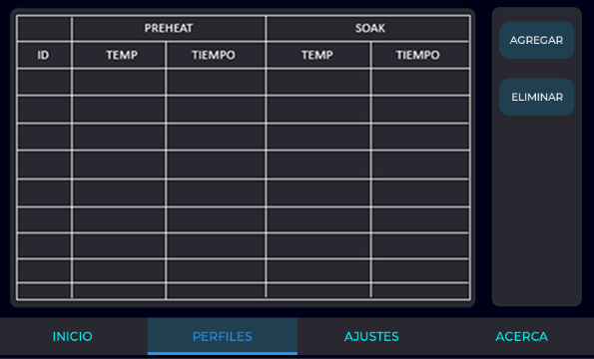
Fig. 43 - Pantalla de perfiles

- Pantalla Ajustes: Permite modificar el brillo de la pantalla y configurar la temperatura máxima de seguridad del horno.
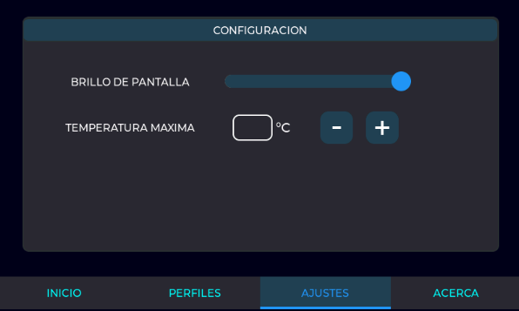
Fig. 44 - Pantalla de ajustes
- Pantalla Acerca: Contiene información sobre el proyecto y detalles sobre la implementación del sistema.
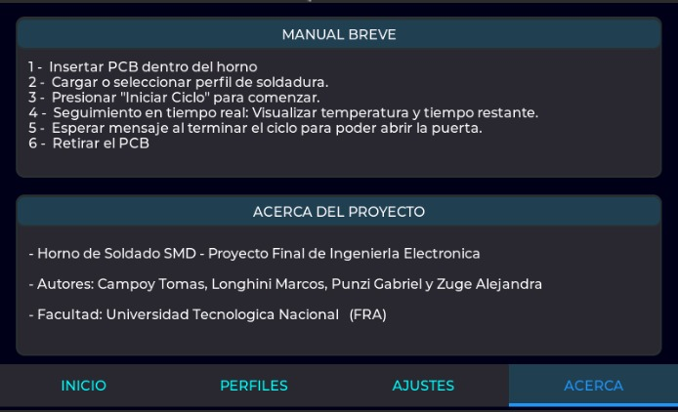
Fig. 45 - Pantalla acerca
La pantalla cumple la función de interfaz hombre-máquina (HMI) del horno, permitiendo:
- Seleccionar curvas de soldadura predefinidas.
- Iniciar o detener el proceso de soldado.
- Visualizar en tiempo real la temperatura medida y la curva teórica.
- Mostrar alarmas o errores del sistema.
Gracias al uso de una pantalla táctil con microcontrolador integrado, se logró una interfaz intuitiva y autónoma, reduciendo la carga de procesamiento del controlador principal y mejorando la experiencia de uso.
Para más detalle sobre el uso de la pantalla se puede consultar el manual de usuario - Ver Anexo.VIII

PROTOCOLO DE COMUNICACIÓN
La comunicación entre la pantalla y el controlador principal del horno se realiza mediante una interfaz UART (Universal Asynchronous Receiver/Transmitter) utilizando un esquema de intercambio de tramas de datos estructuradas.
La pantalla interpreta estas tramas para actualizar la información mostrada al usuario, mientras que las acciones táctiles (como iniciar o detener el ciclo de soldadura) se envían de forma inversa hacia el microcontrolador.
Esta arquitectura permite separar las tareas: el microcontrolador principal se encarga del control térmico y las lecturas del ADC, mientras que la pantalla gestiona la interfaz gráfica y la interacción con el operador.
Se diseñaron tres tipos principales de tramas:
a) Trama enviada del microcontrolador hacia la pantalla
Esta trama contiene la información que la pantalla necesita para actualizar los valores mostrados en la interfaz, como la temperatura actual, el estado del proceso y la detección de la tarjeta SD.

Tabla 7. Trama enviada por HMI
Byte | Nombre | Valores posibles
0 | Inicio | 180
1 | Contador de trama | 0–255
2 | Temperatura_2 | 0–1
3 | Temperatura_1 | 0–255
4 | Proceso | 0–1–2–3
5 | Puerta del horno | 0–1
6 | MicroSD | 0–1–2
7 | CRC | 0–255
8 | Final | 240

- Byte 0 – Inicio: indica el comienzo de la trama.
- Byte 1 – Contador de trama: número incremental de 0 a 255 que permite identificar la secuencia de tramas y detectar pérdidas o repeticiones en la comunicación.
- Byte 2 – Temperatura_2: representa el bit más significativo del valor de temperatura. Toma el valor 0 si la temperatura es menor o igual a 255 y 1 si la temperatura supera ese valor.
- Byte 3 – Temperatura_1: contiene el byte menos significativo de la temperatura. La temperatura real se calcula mediante la expresión:
$$Treal​=(Temperatura_{2}×256)+Temperatura_{1}$$
- Byte 4 – Proceso: indica el estado operativo del horno. Toma los valores:
0 → modo standby (reposo),
1 → modo process (proceso en ejecución),
2 → finalizado,
3 → error o ciclo interrumpido.
- Byte 5 – Puerta del horno: señala el estado del sensor de la puerta.
0 → puerta abierta,
1 → puerta cerrada.
- Byte 6 – Micro SD: indica el estado de la tarjeta de memoria.
0 → sin tarjeta,
1 → tarjeta detectada,
2 → grabación exitosa.
- Byte 7 – CRC: contiene el código de redundancia cíclica calculado sobre los datos anteriores, para verificar la integridad de la trama.
- Byte 8 – Final: marca el fin de la trama, con el valor fijo 240.
b) Trama de configuración del ciclo (pantalla → microcontrolador)
Esta trama se envía cuando el usuario define los parámetros de la curva de temperatura desde la interfaz gráfica.
Incluye las temperaturas y tiempos correspondientes a las etapas Pre Heat, Soak, Reflow, Peak y Cooling.

Tabla 8. Trama enviada por el microcontrolador
Byte | Nombre | Valores posibles
0 | Inicio | 150
1 | Temperatura 1 | 0–255
2 | Tiempo 1 | 0–255
3 | Temperatura 2 | 0–255
4 | Tiempo 2 | 0–255
5 | Temperatura 3 | 0–255
6 | Tiempo 3 | 0–255
7 | Temperatura 4 | 0–255
8 | Tiempo 4 | 0–255
9 | Temperatura 5 | 0–255
10 | Tiempo 5 | 0–255
11 | Temperatura_max_1 | 0–255
12 | Temperatura_max_2 | 0–255
13 | CRC | 0–255
14 | Final | 240

- Byte 0 – Inicio: valor fijo 150 que indica el comienzo de la trama.
- Byte 1 – Temperatura 1: valor de temperatura de la etapa de preheat (0–255).
- Byte 2 – Tiempo 1: duración en segundos de la etapa de pre heat.
- Byte 3 – Temperatura 2: temperatura objetivo de la etapa soak.
- Byte 4 – Tiempo 2: duración de la etapa soak.
- Byte 5 – Temperatura 3: temperatura objetivo durante reflow.
- Byte 6 – Tiempo 3: duración en segundos de la etapa reflow.
- Byte 7 – Temperatura 4: temperatura máxima del ciclo (peak).
- Byte 8 – Tiempo 4: duración de la etapa peak.
- Byte 9 – Temperatura 5: temperatura objetivo para la etapa de enfriamiento.
- Byte 10 – Tiempo 5: duración del enfriamiento controlado.
- Byte 11 – Temperatura_max_1: byte menos significativo del valor máximo permitido de temperatura.
- Byte 12 – Temperatura_max_2: byte más significativo del valor máximo de temperatura.
La temperatura máxima real se obtiene mediante:
$Tmax​=\left(Temperatura_{max_{2}}X256\right)Temperatura_max_1$ [11]
- Byte 13 – CRC: código de verificación para validar la integridad de los datos.
- Byte 14 – Final: valor fijo 240 que indica el fin de la trama.
c) Trama de detención del proceso (STOP)
Esta trama es enviada por la pantalla cuando el usuario interrumpe manualmente el proceso de soldadura.
Su estructura es simple, ya que solo sirve como señal de evento.

Tabla 9. Trama de emergencia
Byte | Nombre | Valores posibles
0 | Inicio | 110
1 | Final | 120

- Byte 0 – Inicio: valor fijo 110, utilizado para identificar este tipo de trama específica.
- Byte 1 – Final: valor fijo 120, que indica el cierre de la trama.
El uso de estas tramas permite una comunicación robusta, ordenada y de baja carga computacional, asegurando la sincronización continua entre la lógica de control del horno y la interfaz de usuario.

ENSAYOS, MEDICIONES Y CORRECCIONES

HOMOGENEIDAD FORZADA POR CONVECCIÓN
Para el ensayo de la homogeneidad del horno se realizaron dos mediciones a fin de compararlas entre sí en dos puntos distintos de la cavidad térmica. Una primera medición en la zona cercana a la puerta de la cavidad y otra en la zona posterior de la misma, teniendo en cuenta la disposición del ventilador convector y la altura determinada para el posicionamiento de los PCB. Una ejemplificación esquemática para describir la prueba se puede encontrar en la figura contigua.
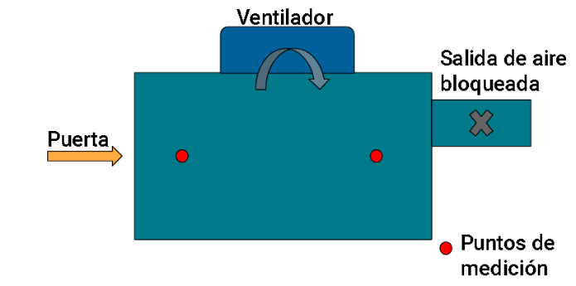
Fig. 46 - Esquema prueba de homogeneidad
Cabe aclarar que para esta prueba se evalúa la funcionalidad del ventilador interno que se colocó en la cavidad. La idea detrás de este ventilador es justamente lograr que el aire dentro del horno sea lo más homogéneo posible. La medición entregó los resultados que se pueden verificar en la figura a continuación.
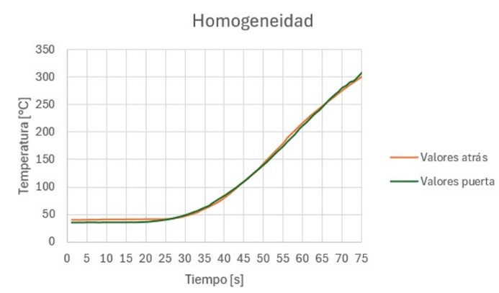
Fig.47 - Respuesta a prueba homogeneidad
A partir de la gráfica mostrada se puede observar que la performance térmica en ambos puntos de medición es muy cercana a lo largo del ensayo. En base a esta evidencia es que se puede concluir que gracias al uso del ventilador interno se logra la homogeneización de la cavidad caliente del horno favorecida por la recirculación del aire caliente encerrado en la zona.

ERROR EN MEDICIÓN DE TEMPERATURA
Se procederá a medir el error obtenido con nuestro sensor comparándolo con el instrumento patrón UNIT-71B.
El objetivo de estas pruebas es determinar si el error es comparable al del instrumento patrón para poder dar como válidas las lecturas del mismo. Siendo el error del instrumento:
$(±3\%+3°C) [40°C-400°C].$ [12]
El método de comparación será el siguiente:
Se colocarán dos termocuplas, una correspondiente al instrumento y otra correspondiente a nuestro sensor. A lazo abierto, se encenderá el horno y se dejará calentar hasta una temperatura de seguridad de 300°C y luego se apagará. Tomando lecturas cada 1 segundo obtendremos dos curvas de temperatura.
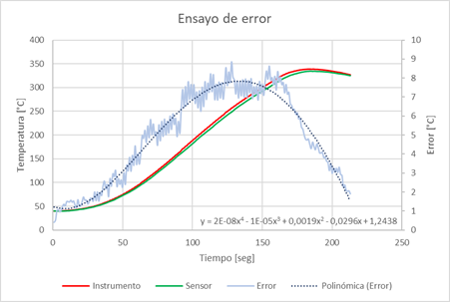
Fig. 48 - Ensayo error de temperatura 1
Se puede observar que el error máximo en temperatura es de 9°C entre las lecturas. Por lo tanto, generamos un polinomio de corrección el cual aplicaremos en el software para poder acotar aún más el error cometido. Corremos nuevamente la prueba y obtenemos otro par de curvas.
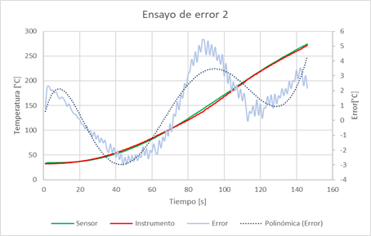
Fig. 49 - Ensayo error de temperatura 2

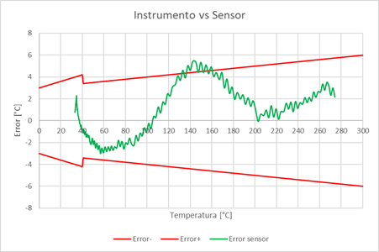
Fig. 48 - Error de medición frente al elemento patrón
Con la corrección hecha, se consiguió que el error de nuestro sensor caiga dentro de la banda de error propia del instrumento. Con lo cual este segundo diseño junto con su método de compensación puede darse por válido.

PRUEBAS PID
Recordando la ecuación característica de la planta:
$G\left(s\right)=\frac{10,50}{381,4s+1}*e^{-30*s}$ [13]
Armamos el modelo de control a lazo cerrado en Simulink:
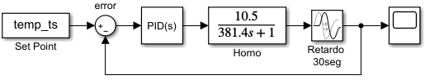

Fig 49 - PID Simulink
El programa ofrece la posibilidad de obtener los parámetros para un control PID mediante la respuesta a un escalón unitario. Por lo tanto, utilizando esta herramienta, ajustamos los parámetros hasta encontrar la terna que sirviera al proyecto:
$$- Kp=11.5$$
$$- Ki=0,005$$
$$- Kd=11$$
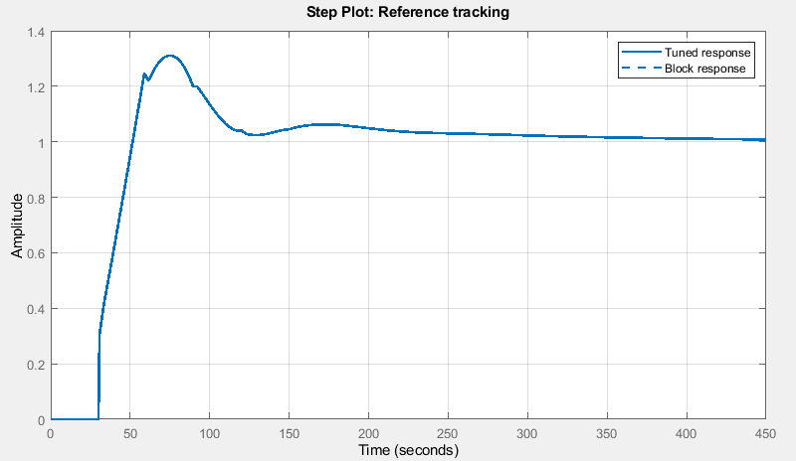

Fig 50 - Respuesta al escalón

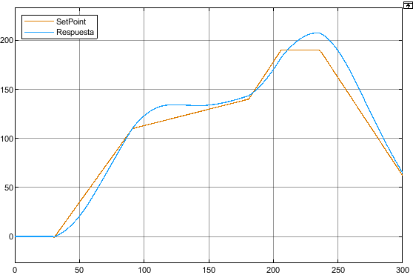

Fig 51 - Respuesta al setpoint en Simulink
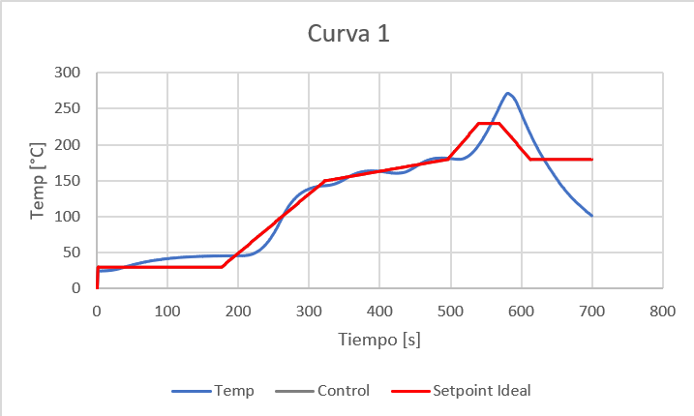

Fig 52 - Respuesta al setpoint real
Obtenidos estos resultados, se procedió a programar el control PID y realizar pruebas sobre el horno. Sin embargo, la respuesta simulada no coincidió con la respuesta real. Debido a esto se encaminó el control hacia un ajuste empírico de los parámetros.
Se realizaron sucesivas pruebas con diferentes combinaciones de las constantes Kp​, Ki y Kd​, observando el comportamiento térmico del horno ante una consigna de temperatura fija de 100°C como setpoint. Para cada ensayo se observó la forma de la curva de respuesta (tiempo de subida, sobre impulso, error estacionario y estabilidad).
El procedimiento adoptado fue el siguiente:
Etapa 1 – Ajuste proporcional (Kp): Se comenzó activando únicamente la acción proporcional del controlador.
A partir de un valor bajo de Kp​, se incrementó progresivamente hasta observar una respuesta suficientemente rápida, sin llegar a generar oscilaciones permanentes.
Este paso permitió obtener una primera idea de la ganancia y la inercia térmica del sistema.
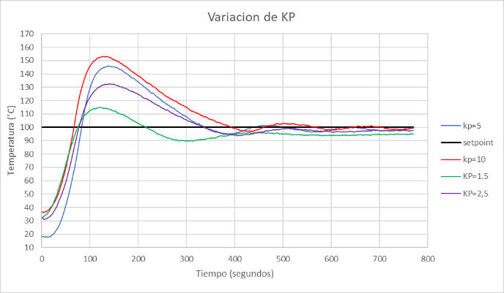
Fig. 53 - Variacion de KP
Etapa 2 – Incorporación de la acción derivativa (Kd): Una vez determinada una ganancia proporcional adecuada, se incorporó la acción derivativa con el fin de mejorar la estabilidad y reducir el sobre impulso.
Se realizaron múltiples ensayos variando Kd​, observando el efecto sobre el tiempo de establecimiento y la suavidad de la respuesta.
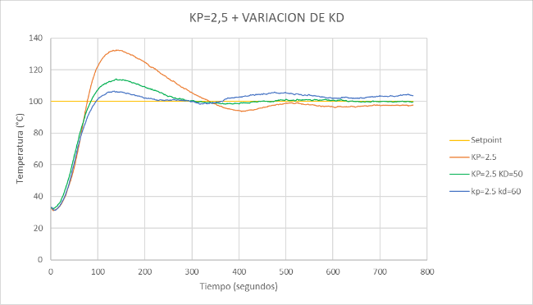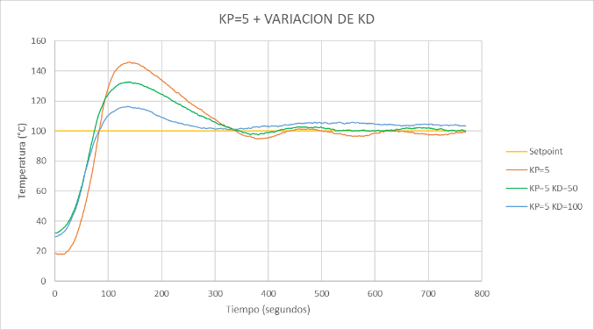
Fig. 54 - Variacion de KP + KD
Etapa 3 – Incorporación de la acción integral (Ki): Finalmente, se desactivó la acción integral, ya que al ser valores tan bajos, no influían en el sistema.

EVALUACIÓN CON CURVA PREDEFINIDA
Una vez obtenidos los conjuntos más estables de constantes PID, se procedió a verificar su comportamiento en condiciones reales, aplicando una curva de soldadura predefinida compuesta por las etapas de init, preheat, soak, reflow, peak y cooling.
Durante estas pruebas se comparó la temperatura medida con la temperatura de referencia programada en cada punto de la curva, evaluando la capacidad del controlador para seguir el perfil con mínima desviación.
Se realizaron ajustes finos manuales de las constantes, priorizando:
- Minimizar el error de seguimiento en zonas de pendiente pronunciada (especialmente durante reflow).
- Evitar oscilaciones o sobrepasos significativos al alcanzar la temperatura de peak.
- Asegurar un descenso controlado durante la etapa de cooling.
Como resultado de las pruebas, se obtuvieron las constantes Kp​, Ki​ y Kd​ que ofrecieron un comportamiento óptimo para el horno desarrollado, logrando una respuesta térmica estable, rápida y precisa, adecuada para los procesos de soldadura por refusión en cada tramo.
El método empírico empleado permitió comprender el efecto individual de cada término del controlador y adaptar el sistema a las características térmicas particulares del horno construido, que presenta una inercia considerable y retardos propios del calentamiento por resistencias.
Para llevarlo a cabo se definieron los límites de temperatura y tiempo por tramo considerando el cumplimiento de la norma J-STD. En primer lugar, se dividieron las pruebas en dos grandes grupos:
- Curva de estaño con plomo (SnPb).
- Curva de estaño sin plomo (SnPb free).
Dada esta división, se establecieron los siguientes límites para el horno:

Tabla 10. Límites de tiempo y temperatura del horno.
 |  | Estaño con plomo | Estaño sin plomo
Init | Duración [s] | 120 | 120
Init | Temperatura [°C] | 30 | 30
Preheat | Temp mínima [°C] | 30 | 30
Preheat | Temp máxima [°C] | 100 | 150
Preheat | Pendiente min [°C/s] | 1 | 1
Preheat | Pendiente max [°C/s] | 1.7 | 1.7
Preheat | Duración mín [s] | 41 | 71
Preheat | Duración máx [s] | 70 | 120
Soak | Temp mínima [°C] | 100 | 150
Soak | Temp máxima [°C] | 150 | 200
Soak | Pendiente min [°C/s] | 0.415 | 0.415
Soak | Pendiente max [°C/s] | 0.83 | 0.83
Soak | Duración mín [s] | 60 | 60
Soak | Duración máx [s] | 120 | 120
Reflow | Temp mínima [°C] | 150 | 200
Reflow | Temp máxima [°C] | 235 | 255
Reflow | Pendiente min [°C/s] | 1 | 1
Reflow | Pendiente max [°C/s] | 1.7 | 1.7
Reflow | Duración mín [s] | 41 | 26
Reflow | Duración máx [s] | 85 | 55
 | Temp mínima [°C] | 220 | 245
 | Temp máxima [°C] | 235 | 255
 | Duración mín [s] | 10 | 20
Peak | Duración máx [s] | 30 | 40
 | Temperatura TL [°C] | 183 | 217
 | Duración min Tl [s] | 74 | 64
 | Duración max Tl [s] | 148 | 119
Cooling | Temp mínima [°C] | 30 | 30
Cooling | Pendiente [°C/s] | 1.6 | 1.6
Cooling | Duración mín TL [s] | 23 | 18
Cooling | Duración máx TL [s] | 33 | 24
Cooling | Duración mín total[s] | 119 | 134
Cooling | Duración máx total[s] | 128 | 141

A partir de ellos, logramos evaluar las siguientes curvas y ajustar con ellas las constantes por tramo. En los primeros tres ensayos se setearon valores convenientes para estaño con plomo, y se priorizó fijar los valores de temperaturas en los tramos de preheat, soak, reflow y peak, por comodidad y se varió únicamente la duración en el tramo de reflow, para modificar la pendiente del mismo (Para más información revisar el ANEXO II – Tablas). De esta prueba resultaron los errores en el tramo peak de la tabla 11, Valores de KP y KD por tramo.
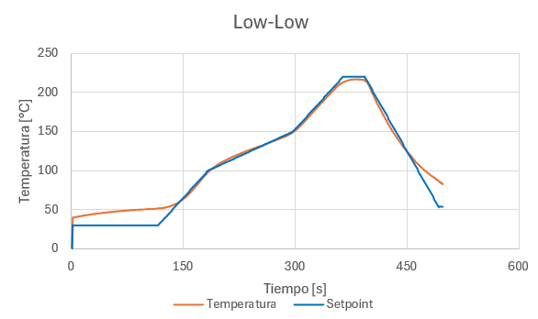
Fig. 55 Low – Low SnPb
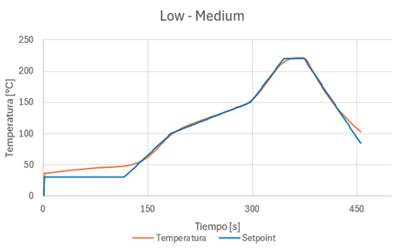
Fig. 56 Low – Medium SnPb

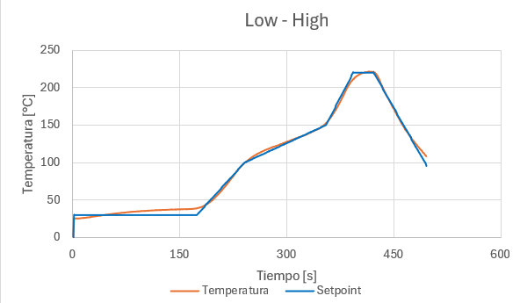
Fig. 57 Low – High SnPb
Para tener un mejor detalle, debajo se muestra el tramo peak de cada una y se agrega el trendline de la medición:
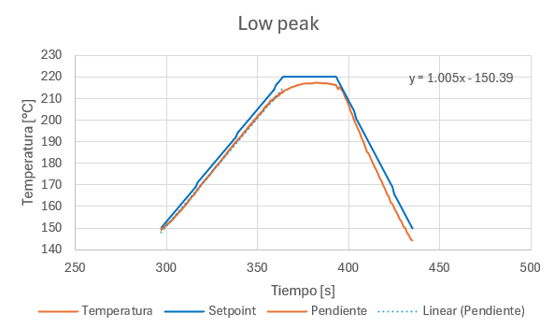
Fig. 58 - Low peak SnPb

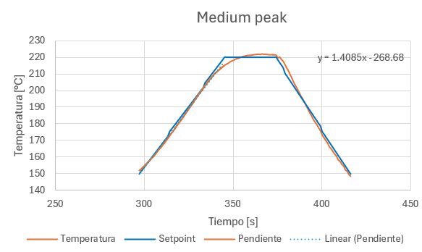
Fig. 59 - Medium peak SnPb

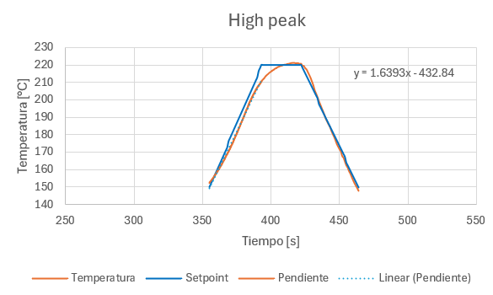
Fig. 60 - High peak SnPb
El error en cada uno es el siguiente:

Tabla 11. Errores del pico en cada pendiente.
Curva | Error
Low peak | .-3 °C
Medium peak | .+2 °C
High peak | .+0.93 °C
Luego, se procedió a ensayar el comportamiento de la curva más restrictiva, es decir la pendiente más abrupta en el tramo de preheat y dejando la misma en reflow.
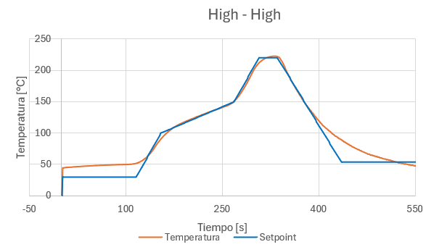
Fig. 61 - High – High SnPb
Por último, se testeó para el estaño sin plomo, la pendiente más abrupta en ambos tramos como hicimos en la anterior.
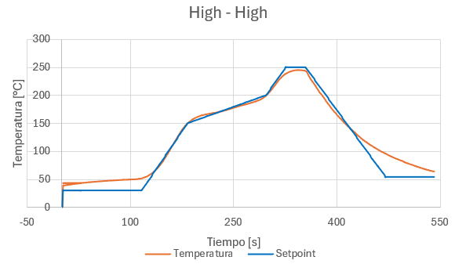
Fig. 62 - High – High SnPb free

Tras analizar los resultados obtenidos, se seleccionaron las siguientes constantes como las más adecuadas para el control térmico del horno:

Tabla 12. Valores de KP y KD por tramo.
Stage | Kp | Kd
Preheat | 3.25 | 60
Soak | 3.25 | 60
Reflow | 3 | 60
Peak | 2.5 | 60

Este conjunto permitió lograr un equilibrio entre rapidez de respuesta, estabilidad térmica y precisión de seguimiento respecto a la curva de referencia.
Durante las pruebas con el perfil de soldadura completo (curva J-STD), el sistema alcanzó los valores de temperatura establecidos en cada zona y sin sobrepasos significativos en la etapa de reflow.

VALIDACION DEL PROTOTIPO
Con el sistema completamente integrado se llevaron a cabo una serie de pruebas destinadas a validar el funcionamiento y verificar la capacidad del sistema para realizar soldaduras SMD de manera satisfactoria.
El objetivo principal de estas pruebas fue evaluar si la curva térmica generada por el sistema coincidía con los perfiles programados además de comprobar si el proceso resultaba adecuado para soldar componentes electrónicos reales en placas de circuito impreso.
Pruebas con plaquetas de ensayo
Para validar el desempeño térmico, se utilizó una plaqueta de prueba que contempló diferentes encapsulados:
- SOIC-8
- 1206, 0805, 0603
- QFP32
- DO-214
- SOT-23
Además de un simple circuito astable con un NE555 para comprobar la funcionalidad de la misma.
Durante el proceso se monitoreó la temperatura interna del horno en tiempo real, así como la potencia aplicada por el controlador PID. Se observó que la curva real seguía de manera estable el perfil programado dentro de los márgenes esperados.
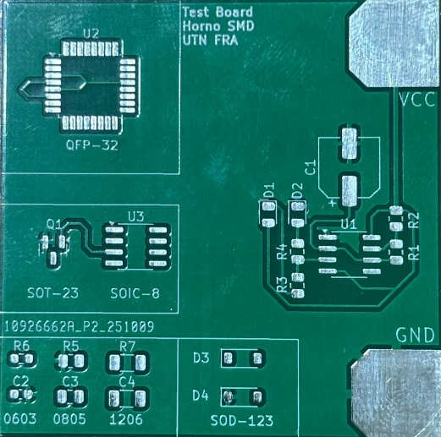
Fig. 63 – Placa de prueba SMD
Resultados obtenidos
Al finalizar cada ciclo se inspeccionaron las placas visualmente y con microscopio electrónico. Los resultados observados fueron los esperados. Las soldaduras de los diferentes encapsulados resultaron satisfactorias. No se encontraron pads sin soldar, soldaduras frías, puentes o sobrecalentamiento. A su vez, el circuito simple diseñado funcionó correctamente al alimentarlo con una fuente de tensión.
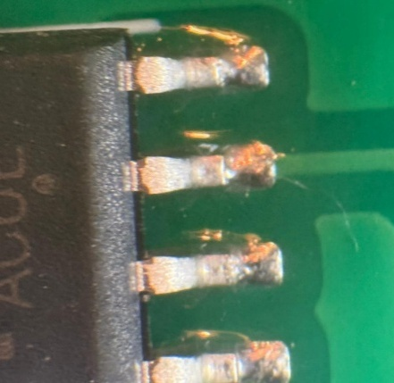
Fig. 64 – Soldadura encapsulado SOIC-8
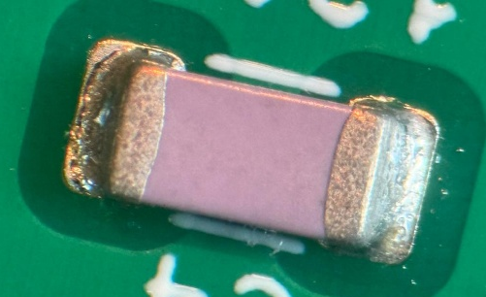
Fig. 65 – Soldadura capacitor 0805
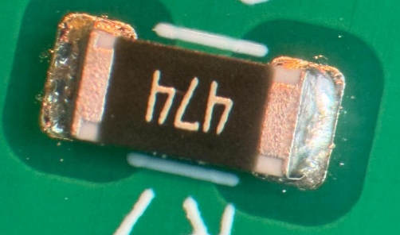
Fig. 66 – Soldadura resistencia 0805
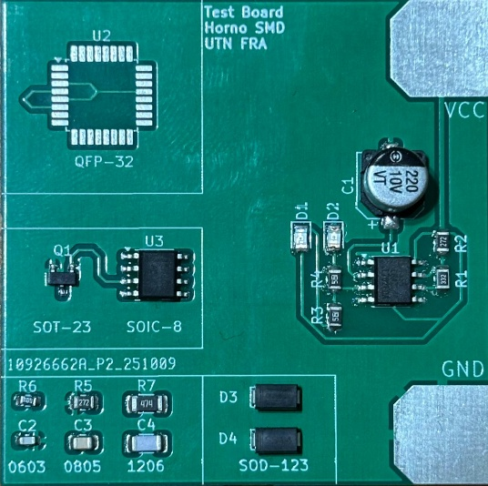
Fig. 67 – Soldadura placa completa

GARANTÍA Y METODOS DE FABRICACION Y MANTENIMIENTO

GARANTÍA DEL EQUIPO
Se realiza la estimación de la garantía en base a las normas MIL-HDBK-217F. Su objetivo principal es mantener métodos uniformes para una estimación de la confiabilidad del equipo, poder mantener la intercambiabilidad y estimar tiempos de garantía y mantenimiento.
En el Anexo VII se establece el detalle de las confiabilidades parciales de los diversos componentes presentes en el horno acorde a la norma y el recuento total de la confiabilidad del equipo. Esto da como resultado una tasa de fallas total cada millón de horas de uso del dispositivo. Particularmente para el horno desarrollado se cuenta con una tasa total de fallas de 5,77 fallas cada millón de horas, lo que es equivalente a un tiempo medio entre fallas, considerando que se trabaja las 24 horas del día, de aproximadamente 19 años. Esto se detalla en la tabla a continuación.

Tabla 13. Tasa de fallos de componentes
Tipo de componente | Cantidad | Tasa de falla
BD137 | 2 | 0.00814
Borneras x3 (3) x 2 (1) | 5 | 0.0016
BT138-600 | 1 | 0.000836
Capacitor cerámico | 13 | 0.44187
Capacitor electrolítico | 7 | 0.15623565
Conector de batería | 1 | 0.00025
Conectores IDC (7x2 2x20) | 9 | 0.0045
Conectores JST (3x2 2x3 1x6 1x4) | 7 | 0.0028
Diodos 1N5819 | 4 | 0.00395442
Fusibles | 2 | 0.02
L79L12-TO92 | 1 | 0.0022
Led | 2 | 0.00253
LM2596 | 1 | 0.0027
LM335 | 1 | 0.0022
LM7805-TO220 | 1 | 0.0022
LM7812-TO220 | 1 | 0.0022
Microcontrolador | 1 | 0.066
MOC3041M | 1 | 0.0055
OP07 | 3 | 0.024
Pads de soldadura | 260 | 0.676
Puente de diodos KBU10M | 1 | 0.90951699
Resistencia baja potencia | 26 | 0.00735375
Resistencias calefactoras | 4 | 0.09
TL431LP | 1 | 0.008
Termocupla | 1 | 1.575
Motores | 3 | 0.9216
Transformador | 1 | 0.84
Totales | 355 | 5.77718681
Failure Rate Total [1/10^6 hs] |  | 5.77718681
MTBF [Hs] |  | 173094.628
MTBF [Días Continuos] |  | 7212.27615
MTBF [Meses] |  | 237.115928
MTBF [Años] |  | 19.7596607
Se realiza el cálculo de la confiabilidad acorde a la siguiente formula:
$R\left(t\right)\%=e^{-t*\left(\frac{FR}{dT}\right)}*100=e^{-t*\left(\frac{5,77 fallas}{1.000.000 hs}\right)}*100$ [14]
Considerando que:
- t: horas de uso del horno.
- FR: Failure Rate o tasa de fallas.
- dT: Intervalo de tiempo en el que suceden las fallas.
- R: Confiabilidad del horno en t horas de uso del mismo
Para dar una idea de la confiabilidad en base al avance por año de uso:

Tabla 14. Confiabilidad
Año | Tiempo [hs] | Confiabilidad R [%]
1 | 8760 | 95.0651104
2 | 17520 | 90.3737522
3 | 26280 | 85.9139073
4 | 35040 | 81.6741508
5 | 43800 | 77.6436216
6 | 52560 | 73.8119946
Se puede ver que la confiabilidad a los 4 años de uso llega aproximadamente 82%. Por eso es que se decide ofrecer una garantía total de 2 años, cubriendo todo defecto posible de fabricación. Asimismo, la placa de control contaría con una garantía extendida de 3 años. El análisis de MTBF obtenido de la suma de las tasas de fallos de los componentes (según el estándar MIL-HDBK-217) demuestra que el diseño electrónico está operando por debajo de su estrés nominal. Esto nos permite ofrecer una garantía extendida únicamente para la electrónica de control, el componente más costoso y crítico de reparar.
Las piezas directamente expuestas a la alta temperatura del proceso, como las termocuplas y los elementos calefactores, tienen una fiabilidad que es acelerada por el estrés térmico. Por lo tanto, estos componentes deben considerarse consumibles y se cubren únicamente por un período inicial (6 meses o 1,000 horas de uso), siendo su reemplazo posterior parte del programa de mantenimiento del usuario.
De todas maneras, se podría encontrar una oportunidad de mejora haciendo uso de componentes de grado militar para otorgarle al equipo una mayor confiabilidad, lo cual aumenta los costos de fabricación, pero permite que mejora la tasa de fallas total del sistema. Esto se debe tener en cuenta principalmente en los componentes del control, ya que los componentes expuestos a temperatura se consideran intercambiables y como parte del mantenimiento.

METODOS DE FABRICACION Y MANTENIMIENTO

FABRICACION
Para la producción del dispositivo se tiene en cuenta una disposición de PCB tipo through hole en caso de ser una producción baja. Cuando se empiece a incrementar la producción se migraría a un montaje superficial lo cual permite un output mayor en relación al tiempo, pudriendo cubrir demandas y abastecimiento sin un incremento de fallas por el método.
En el desarrollo del PCB se cuenta con conectores específicos en lugar de cables soldados para las conexiones con el mismo. Esta implementación permite que sea más fácil la etapa de mantenimiento y/o reemplazo del PCB del equipo. Asimismo, se dispone de soportes plásticos de sujeción para el PCB y transformador en la zona fría del dispositivo, lo cual favorece a la manipulación en el momento del mantenimiento y puesta en marcha del mismo.

CONTROL DE CALIDAD
Se realizará una inspección óptica preliminar al momento de finalización de soldado de componentes en el PCB del equipo, principalmente para identificación de soldaduras erróneas o componentes mal ubicados. Seguido de una inspección completa detallada al finalizar los conexionados con los componentes externos al PCB como lo son los motores, termocupla, velas y transformador. Este método se denomina AOI y sirve para realizar un control de calidad automático a fines de identificar fallas en la fabricación del dispositivo de forma rápida y precisa. Estas técnicas se incorporarían al momento del ensamblaje del equipo con la premisa de identificar fallas antes de avanzar a etapas posteriores de implementación.

MANTENIMIENTO PREVENTIVO
Para poder mantener el horno funcionando correctamente y en la mejor de sus capacidades se debe establecer una planificación de mantenimiento preventivo lo cual incluye una limpieza del equipo, tanto dentro como fuera de la zona caliente, verificación de conexiones internas y verificación visual de la integridad física de componentes que se expusieron como reemplazables los cuales se encuentran expuestos a la temperatura, como lo son las velas y termocupla. Esto también debe incluir un chequeo del estado de los motores que se utilizan durante el ciclo de trabajo del equipo.
La limpieza debe enfocarse en la eliminación de residuos de flux y subproductos de la soldadura que se depositan en las paredes y el sistema de ventilación. La acumulación de flux actúa como un aislante, disminuyendo la eficiencia de las velas (elementos calefactores) e incrementando el riesgo de hot spots o cortocircuitos en las conexiones internas, degradando el Factor de Estrés por Temperatura de los componentes circundantes.
Se establecerá un protocolo de verificación de integridad física y funcional enfocado en los componentes expuestos al máximo estrés térmico, los cuales mostraron un bajo MTBF en el análisis de fiabilidad. Termocupla: Verificación de la integridad física del sensor. La termocupla, es el punto crítico de fallo del sistema y debe tratarse como un consumible de recambio programado. Velas (Elementos Calefactores): Inspección visual de rupturas o corrosión y medición de la resistencia para asegurar que mantienen el valor nominal y que la distribución de calor se mantiene uniforme. Esto es vital para asegurar la repetibilidad del Perfil de Soldado.
Asimismo, se contará con manuales de usuario y servicio técnico donde se detallan los procedimientos a seguir a la hora de realizar el mantenimiento preventivo del equipo. Esto abarca desde especificaciones para la inspección visual de las zonas fría y caliente, revisión de conexionados, de piezas mecánicas, limpieza general y especifica de la zona caliente, entre otros. El mantenimiento preventivo no solo asegura la operatividad, sino que evita la aceleración de la Tasa de Fallos causada por factores externos como la contaminación o mismo el estrés térmico.

MANTENIMIENTO CORRECTIVO
El Mantenimiento Correctivo pasaría a formar parte del conjunto de tareas técnicas destinadas a restaurar la funcionalidad del horno una vez que se ha producido un fallo o una avería, devolviéndolo a sus condiciones de operación nominales. Dado el alto MTBF de la electrónica de control, el mantenimiento correctivo se enfocará principalmente en la reparación o sustitución del componente fallado para minimizar el tiempo medio de reparación.
Se especificará en los manuales de servicio técnico que se deberá realizarse una primera inspección de los componentes más críticos o con tendencia a ser reemplazados como lo pueden ser las velas como la termocupla, antes de pasar a una inspección en el resto del equipo. La reparación deberá llevarse siguiendo procedimiento estandarizados para poder asegurar la calidad y fiabilidad del proceso de corrección. Se hará uso de estaciones de trabajo especializadas para el equipo favoreciendo el reemplazo de componentes defectuosos. Finalmente, el proceso de mantenimiento correctivo culmina con una prueba funcional rigurosa luego de una verificación de los conexionados, soldaduras y partes mecánicas, para evitar fallas ocultas en otras.

CONCLUSIONES
El desarrollo de este proyecto final de carrera, que abarca el diseño y construcción de un horno de soldadura SMD controlado electrónicamente, ha sido un proceso multidisciplinario, integrando conocimientos de electrónica, control, programación, diseño térmico y mecánica.
A lo largo de este informe se han detallado las distintas etapas de diseño, implementación y validación del sistema, abarcando desde la concepción inicial hasta la fase final de pruebas y ajuste fino.
En esta sección se presenta una síntesis del trabajo realizado, destacando los principales logros, aprendizajes y aportes técnicos alcanzados durante el desarrollo.
Circuitos y estructura
El diseño de los circuitos de control y potencia fue un aspecto fundamental para lograr un funcionamiento confiable y seguro del horno.
Desde la selección del microcontrolador STM32F411CEU6, encargado de ejecutar el control PID y las tareas de gestión del sistema, hasta el diseño de las etapas de conmutación de potencia y sensado de temperatura, cada decisión buscó optimizar la eficiencia térmica y la precisión de control.
La estructura física del horno se basó en la reforma y adaptación de un servidor en desuso, al cual se le incorporan resistencias calefactoras, sensores, aislamiento térmico y un sistema de ventilación controlado.
Este enfoque permitió reutilizar materiales, reducir costos y lograr una estructura robusta, con un diseño compacto y de fácil mantenimiento.

Programación y control PID
La programación del sistema embebido representó una de las etapas más desafiantes.
Se implementó un algoritmo de control PID para regular la temperatura de la cámara del horno, realizando múltiples ensayos experimentales para ajustar las constantes Kp, Ki y Kd.
En una primera instancia se evaluaron individualmente los efectos de Kp, luego Kp + Kd, y finalmente Kp + Ki + Kd, analizando las respuestas térmicas ante variaciones de consigna.
Posteriormente, se utilizaron curvas predefinidas de soldadura (según la norma J-STD) para verificar el desempeño dinámico del sistema y realizar los ajustes finales de las constantes de control.
Este proceso iterativo permitió alcanzar una respuesta térmica estable, precisa y sin sobrepasos significativos, garantizando una calidad de soldadura adecuada.

Interfaz gráfica y comunicación con la pantalla
La implementación de una interfaz gráfica táctil en una pantalla ESP32-S3 8048S050 permitió crear un entorno de uso intuitivo y visualmente atractivo.
Mediante el uso de la librería LVGL y el entorno SquareLine Studio, se diseñaron pantallas que permiten al usuario configurar curvas de soldadura, iniciar o detener procesos, ajustar el brillo y visualizar información del sistema.
La comunicación entre la pantalla y el microcontrolador STM32 se realizó mediante un protocolo de tramas definido específicamente, que garantiza un intercambio confiable de datos en tiempo real.

Ensayos y validación del sistema
Durante las pruebas experimentales se evaluó el comportamiento térmico del horno bajo distintos perfiles de temperatura, verificando la exactitud de seguimiento de la curva, la estabilidad del control y la respuesta ante perturbaciones externas.
Los resultados obtenidos demostraron que el sistema logra una regulación precisa, con un tiempo de respuesta adecuado y una buena repetitividad entre ciclos.
Asimismo, se verificó el correcto funcionamiento de las funciones de seguridad, como la detección de puerta abierta, control de temperatura máxima y registro en memoria SD.

Diseño mecánico y construcción
La reutilización de la carcasa de un servidor como base estructural del horno permitió una integración eficiente de los componentes electrónicos y térmicos.
Se aplicaron técnicas de mecanizado y fabricación artesanal para la adaptación de los elementos calefactores, el montaje de la pantalla, los sensores y la electrónica de control.
Este enfoque combinó soluciones prácticas con criterios de diseño ergonómico y funcional.

Síntesis final
En resumen, este proyecto representó un ejercicio integral de ingeniería aplicada, combinando hardware, software y control térmico en un único sistema funcional.
Los resultados obtenidos reflejan la viabilidad técnica del horno desarrollado y evidencian la importancia del trabajo interdisciplinario y la metodología experimental en el proceso de diseño.
El producto final constituye una herramienta útil para procesos de soldadura SMD, con potencial de mejora y expansión en futuras versiones.

REFERENCIAS
[1] IPC/JEDEC J-STD-020. [En línea]. Disponible en: https://www.jedec.org/standards-documents/docs/j-std-020e
[2] IPC 7530- A. [En línea]. Disponible en: https://pdfcoffee.com/ipc-7530-fdir-august-2016-pdf-free.html
[3] Cortex®-M4. Technical Reference Manual; Arm Holdings. [En línea]. Disponible en: https://developer.arm.com/
[4] FreeRTOS™ Kernel. [En línea]. Disponible en: https://www.freertos.org/
[5] Espressif Systems. [En línea]. Disponible en: https://www.espressif.com/
[6] KiCad. [En línea]. Disponible en: https://www.kicad.org/
[7] JLCPCB.COM. [En línea]. Disponible en: https://jlcpcb.com/
[8] STMicroelectronics. [En línea]. Disponible en: https://www.st.com/
[9] Microsoft. [En línea]. Disponible en: https://code.visualstudio.com/
[10] LVGL LLC. [En línea]. Disponible en: https://lvgl.io/
[11] SquareLine Kft. [En línea]. Disponible en: https://squareline.io/
[12] Universidad Nacional de Rosario Facultad de Ciencias Exactas, Ingeniería y Agrimensura Escuela de Ingeniería Electrónica “Amplificadores de instrumentación” 2013. [En línea]. Disponible en:https://www.fceia.unr.edu.ar/eca2/Files/Apuntes/AMPLIFICADORES%20DE%20INSTRUMENTACION%20_v-2013-1_.pdf

ANEXO I – MEMORIA DE CÁLCULO
DETERMINACIÓN DE ESPECIFICACIONES

Antes de diseñar y construir los módulos que constituyen el proyecto se determinan los parámetros que se desean alcanzar. Estos parámetros están relacionados con modelos disponibles actualmente en el mercado y con los requerimientos que los mismos fabricantes ponen a disposición en las hojas de datos.
Un horno de soldadura SMD puede venir en dos formatos diferentes dependiendo del nivel de producción que se busca conseguir. Los hornos de cinta están pensados para líneas de producción automatizadas con las cuales se logran grandes cantidades de PCBs. Mientras que los hornos compactos están orientados a niveles mucho menores y se utilizan mayormente en laboratorios y centros de reparación.

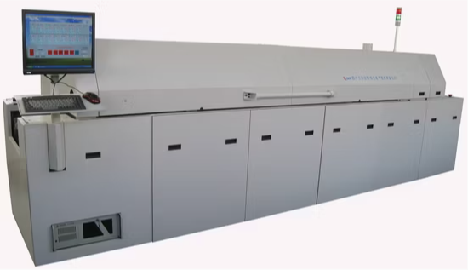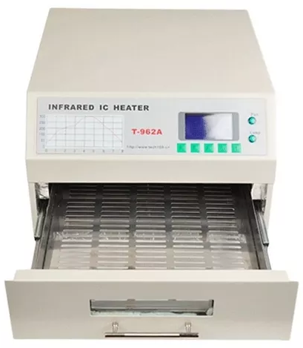

Modelos comerciales

Teniendo en cuenta dichos modelos, el diseño propuesto apunta al tipo de Horno Compacto ya que es más práctico y económico por sus acotadas dimensiones. A su vez, no se tienen muchas variaciones con respecto al sistema de control de temperatura ya que obedece el mismo principio de funcionamiento en ambos modelos.

Tabla 15. Comparación con hornos comerciales
Marca | Novastar | Zheng Bang | PUHUI | Hornito topardero
Modelo | GF-B-HT | ZB5040HL | T-962A | HR-1000
Origen | USA | China | China | Argentina
Tipo | Reflow | Reflow | Reflow | Reflow
Dimensiones del horno | 968mm x 715 mm x 238 mm | 675mm x 600mm x 312mm | 450mm x 510mm x 330mm | 430mm x 450mm x 180mm
Dimensiones de la caja | 435mm x 435mm | 550mm x 430mm | no especifica | 250mm x 300mm x 130mm
Dimensiones de la placa | 305mm x 305 mm | 500mm x 400mm | 300mm x 320mm | 220mm x 280mm
Altura máxima de la placa | 32 mm | 30 mm | no especifica | 50mm
Peso del horno | 46kg | 40.1kg | 15kg | no especifica
Material interno | Acero inoxidable | Niquel-Cromo | no especifica | no especifica
Zonas de calentamiento | 1, con 2 termocuplas | 1 y 1 (ceramic thermoelectric couple) | 1 y no especifica | 1 y 1 termocupla
Temperatura máxima | 315 °C | no especifica | controla de 0-280 °C, llega a 350°C
Tecnología de calentamiento | Convección de aire forzado | Irradiación de calor por infrarrojo y recirculación de aire | Irradiación de calor por infrarrojo y recirculación de aire | Irradiación de calor por infrarrojo y recirculación de aire
Ventiladores de enfriamiento | 1 | 1 de aluminio de alta temperatura. | 1 | 1
Escape de aire | 102mm con fan integrado | Si | Si | Si
Opción de insertar gas de nitrógeno | Si | NO | NO | NO
Potencia eléctrica | 15 A @220VAC, 50/60Hz 1diam, 2.7Kw | @220VAC, 50/60Hz, 3.6kW | @110VAC, 50/60Hz, 1.5kW | @220VAC, 50/60Hz,1.8kW
Interface PC | NO | Tiene comunicación RS232 para conectarlo a una PC | NO | NO
Control del usuario | LCD + botones, tiene 99 posiciones de menú para guardar con contraseña. Unidades ingresas o en metros. | LCD + botones, Lenguaje Chino e Inglés, tiene un modo gráfico y de texto opcional, 4 presets predefinidos. | LCD + botones, Lenguaje Chino e Inglés, 8 ciclos de soldadura diferentes predefinidos para que el proceso sea automático. Tiempo de cilo: 1-8 minutos. | Pantalla tactil, Lenguaje Español e Inglés, n° de ciclos de soldadura diferentes predefinidos.
Precio | 2000USD | 4000USD
Pros | Se puede ver el proceso entero a través de la tapa superficial | Posee una ventana de doble vidrio para observar el proceso. | Posee una ventana frontal de doble vidrio para observar el proceso.

Comparación de especificaciones.
ENSAYOS Y PRUEBAS
Se pretende en esta sección dar una descripción de las pruebas y ensayos realizados que sirvieron como guía para poder determinar y/o corregir los diseños de circuitos y estructuras que conforman al proyecto.

Ensayo de calentamiento prototipo N°1 sin aislante
En un primer momento se planteó la idea de reciclar un horno eléctrico usado pero funcional. La intención era probar si la potencia de calentamiento, el volumen y la estructura eran idóneas para realizar la tarea.
Los principales parámetros que se debían cumplir fueron:
- 300°C de temperatura máxima.
- 25°C a 35°C en la parte fría o sensible.
- Tiempo de respuesta rápido (3 a 4 minutos para alcanzar la temperatura máxima).
Se utilizó un horno eléctrico marca AXEL modelo AX-HC45IN:
- 4 velas calefactoras 110V
- Ventilador de convección
- 45 litros de capacidad
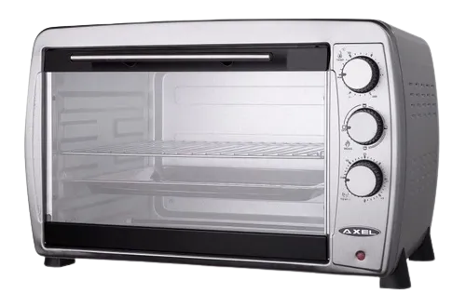

Horno Eléctrico AXEL
Para realizar la prueba se utilizó un multímetro de marca UNI-T modelo UT71B el cual permite medir temperatura con una termocupla tipo K y registrar los datos a través del tiempo mediante conexión USB.
Desde el punto de vista de un sistema de control, el horno (planta) fue conectado directamente a la red de 220VAC (escalón de tensión). Es técnicamente un sistema a lazo abierto que se detiene por decisión de la persona que realiza la prueba.

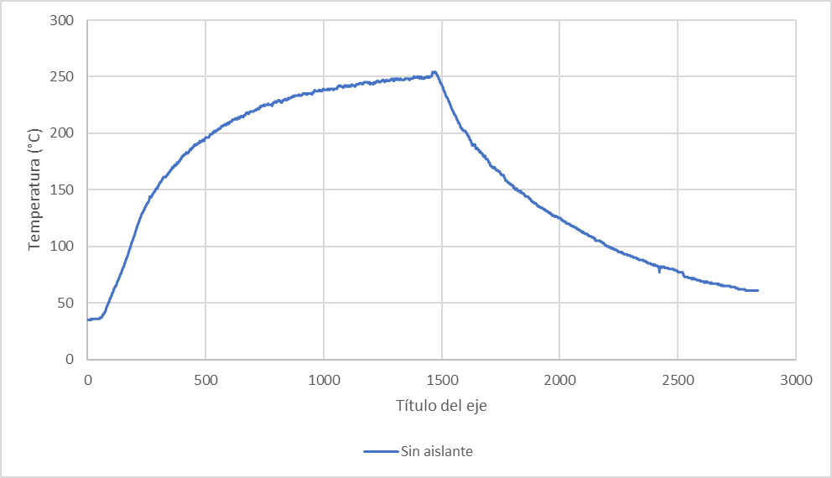
Prueba de escalón a 250°C.

En esta prueba el horno tardó 15 minutos en llegar a 250°C sin poder alcanzar los 300°C buscados. A su vez, le tomó otros 15 minutos enfriarse a una temperatura de 60°C.
Como conclusión de esta prueba se logró determinar que el nivel de aislación térmica para este dispositivo no era el suficiente para alcanzar las premisas planteadas en un comienzo.

Ensayo de calentamiento prototipo N°1 con aislante
El principal problema del primer ensayo consistía en que el aislamiento térmico del Horno AXEL no era óptimo. Se tenía solo una cámara de aire entre la pared interior y la exterior. Por lo tanto, se procedió a rellenar este espacio con lana de vidrio. También se agregó aislante en la puerta de vidrio frontal debido a que se notó una gran pérdida de calor debido al material utilizado para la misma.
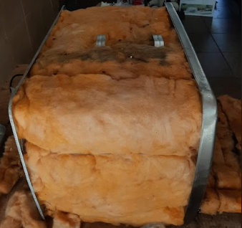

Horno Eléctrico AXEL con lana de vidrio.

Se repitió el procedimiento anterior aplicando un escalón de tensión, pero esta vez habiendo modificado la planta, esperando ver reflejada una modificación en la respuesta:
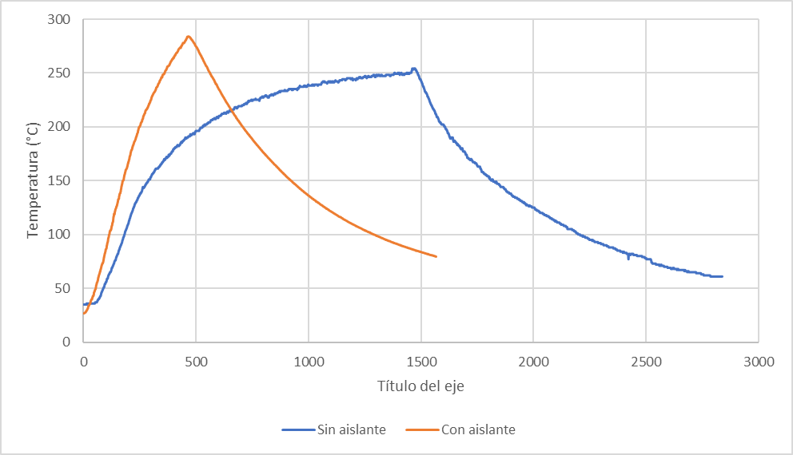

Prueba con planta modificada.

Aquí se aprecia una gran mejora en cuanto al tiempo de calentamiento, llegando en 8 minutos a los 280°C lo cual es suficiente, pero no son los 300°C que se tomaron como parámetro. En contraparte el tiempo de enfriamiento aumentó y le toma aproximadamente 25 minutos enfriar a 60°C.
Esta prueba en esencia orientativa ayudó a ver los puntos críticos que se deben modificar para lograr los parámetros propuestos. El horno que se fuese a construir debería cumplir los siguientes requisitos:
- Ser más compacto. Tener 45 litros de aire para calentar suponía una mayor inercia térmica al principio con lo cual se propone diseñar una caja de chapa galvanizada mucho más reducida en tamaño.
- El sistema de caja dentro de un gabinete es efectivo, sin embargo, el gabinete debería ser más amplio para albergar los circuitos necesarios para el control.
- El ventilador de convección ayuda a homogeneizar el aire dentro por lo tanto formará parte del sistema.
- El tiempo de enfriamiento no debe ser muy extenso por cuestiones de practicidad. Por lo tanto, se agrega un ventilador extractor para acelerar el proceso

Ensayo de calentamiento prototipo N°2
Se realizo el ensayo de calentamiento sobre el prototipo N°2, en el siguiente grafico se puede ver la comparación con el prototipo N°1, en el cual queda evidenciado la mejora en la velocidad de la transferencia de calor y la capacidad del horno de alcanzar mayores temperaturas, llegando a una pendiente máxima de 1.7°C/s.

Comparación de prototipos
Elección del transductor
A continuación, se presenta un cuadro comparativo con los tres principales transductores de temperatura que servirá para fundamentar la elección final.
Sensor | Ventajas | Desventajas
Termocupla | - Sencillo  - Robusto  - Económico  - Respuesta muy rápida  - Detección puntual de temperatura  - (0°C – 1200°C) | - No lineal  - Baja tensión  - Menor estabilidad  - Menor sensibilidad
RTD | - Muy estable y preciso  - Determinación de temperatura en área - Muy lineal  - Repetibilidad  - (-200°C – 850°C) | - Requiere una fuente de corriente  - Auto calentamiento  - Respuesta lenta
Termistor | - Valores altos de salida  - Económico  - Detección puntual de temperatura  - (0°C – 100°C) | - Requiere fuente de corriente  - No lineal  - Auto Calentamiento  - Frágil
El termistor queda descartado. Es un elemento frágil, no lineal y el rango de temperatura de trabajo no es apto para los valores que se deben utilizar en el horno.
Con respecto a la precisión en valores de temperatura y linealidad la RTD cuenta con ventaja, sin embargo, tiene un tiempo de respuesta lento con lo cual se tendrán lecturas desfasadas cuando el controlador exija un gradiente de temperatura abrupto.
Por lo tanto, se determina que el transductor indicado para esta implementación es la termocupla tipo K. Es un elemento robusto, posee una buena linealidad dentro del tramo de 0°C a 300°C y tiene una excelente respuesta ante las variaciones rápidas de temperatura.

Compensación de junta fría por hardware
Previo a las entradas del amplificador, se coloca un circuito de compensación.
Se toma como temperatura de diseño 25°C:
$$@25°C→Termocupla K→1 mV$$
Esto significa que idealmente a 25°C el amplificador diferencial diseñado debe medir una diferencia de tensión de 1 mV en su entrada.
La compensación se logra con dos circuitos en conjunto compuestos por un sensor de temperatura LM335 y un regulador programable TL431.
El sensor LM335 entrega una tensión de salida en función de la temperatura ambiente con una relación de 10mV/(°K) . Para 25°C se tiene 298°K. Con lo cual el sensor de temperatura entrega 2,98V a la salida. Sin embargo, para lograr la compensación, se debe escalar la variación del sensor para que se asemeje a la variación de la termocupla tipo K: $\frac{40,8μV}{°C}$.
$\frac{\frac{40,8μV}{°C}}{\frac{10mV}{°C}}=0,00408$ [15]
Esta relación se logra con un divisor resistivo a la salida del sensor:
$\frac{R6}{R6+R5}=\frac{820 Ω}{820 Ω+200 kΩ}=0,00408$ [16]
Con lo cual, para 25°C se obtienen 12,16mV de salida con 2,98V de entrada. Esta salida se suma a la termocupla tipo K para compensar la tensión generada en la Junta Fría.
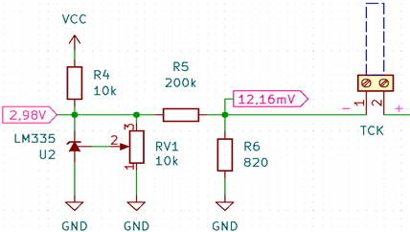
Etapa 1 del circuito de compensación de temperatura ambiente.
Como se menciona al principio, el amplificador deberá contar con 1mV cuando la temperatura ambiente sea 25°C. Por lo tanto, se debe restar 11,16mV.
Para alcanzar esta premisa se utiliza un TL431 junto con un divisor resistivo y se conecta la salida al terminal no positivo del amplificador diferencial. El regulador programable responde a la siguiente ecuación:
$Vo=2,5*\left(1+\frac{R11}{R3}\right)$ [17]
Para facilitar la etapa siguiente del divisor resistivo, se calcula la salida del regulador para 4,5V con lo cual se tienen lo siguientes valores de resistencia: $R11=1,2kΩ y R3=1,5kΩ$.
El divisor cuenta con una relación:
$\frac{11,16mV}{4,5V}=0,00248$ [18]
Utilizando las resistencias $R7=270kΩ y R9=680Ω$ se puede obtener una relación:
$\frac{R9}{R9+R7}=0,00251$ [19]
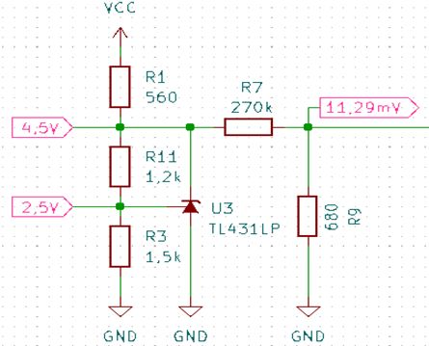
Etapa 2 del circuito de compensación de temperatura ambiente.
Estos valores no son exactos, por lo tanto, para que la diferencia sea 1 mV a 25°C se debe calibrar el circuito. Esto se logra colocando la termocupla en un baño frío con hielo para que no entregue tensión de salida y ajustando el potenciómetro RV1 del sensor de temperatura hasta alcanzar 0 mV a la entrada del amplificador diferencial.
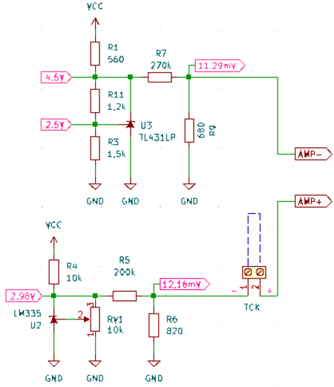
Circuito de compensación de temperatura ambiente
Lograda la compensación se construyó el circuito amplificador con el cual se realizaron numerosas pruebas. Este diseño fue un buen punto de partida, sin embargo, presentaba varias desventajas que lo hacían poco práctico a la hora de realizar las pruebas. Por lo tanto, se adoptó otro diseño más práctico y sencillo que nos permitió avanzar mucho más rápido con la puesta en marcha del horno.

Prototipo del sensor de temperatura
Esta placa fue el prototipo principal con el que se realizaron las primeras pruebas de temperatura. Este circuito luego fue integrado dentro de la placa principal del proyecto
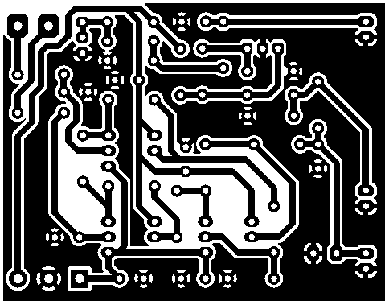
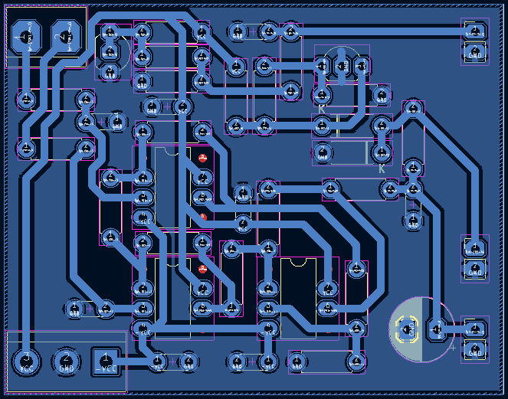

PCB sensor de temperatura
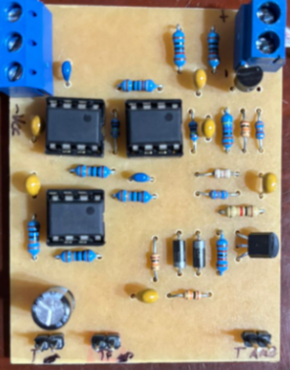

PCB sensor de temperatura

Fuente configuración cascada
La fuente lineal en configuración cascada consta de un transformador 15V+15V/3A que brinda una tensión que luego será rectificada en una etapa de puente rectificador y capacitores de gran capacidad.
Seguido de esto los reguladores 7812 y 7912 se encargarán de brindar una tensión de ±12V necesaria para el sensor de temperatura. A su vez, en la rama positiva se sumará un regulador 7805 para alimentar el microcontrolador, el servomotor y la pantalla HMI.
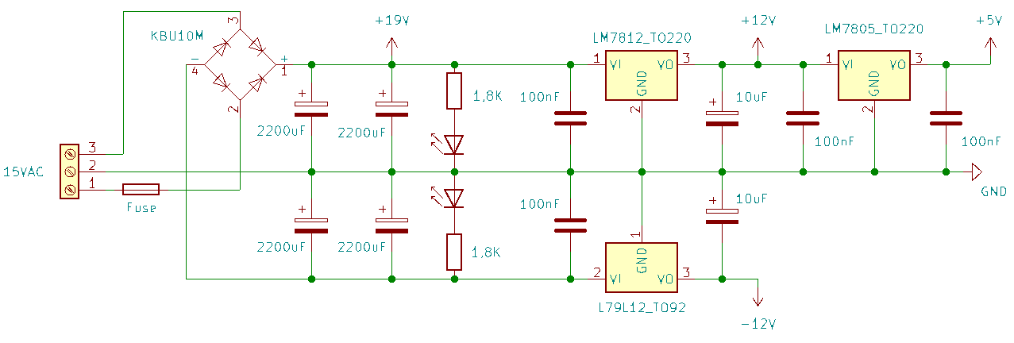
Circuito de fuente de tensión en cascada
En cuanto al diseño, se divide en dos partes. La primer la etapa de +/-12v, con la debida rectificación y filtros:
Dado el bajo consumo del sistema, se optó por utilizar los reguladores LM7812 y LM7912. Los capacitores C1, C2, C3 y C4 son recomendados por el fabricante de dichos componentes. Las resistencias R1 y R2, junto con los diodos led D2 y D3 son indicadoras del estado de encendido de la fuente. Los capacitores C5, C6, C7 y C8 tienen la función de filtrado de la red eléctrica mientras que D1 es el puente de diodos rectificador. A continuación, se presentan los cálculos de la misma.
Se partió de la necesidad de contar con 12v a la salida por lo que luego se deben duplicar los componentes para la tensión de -12v. El regulador necesita como mínimo 3v adicionales a la entrada, es decir 15v de entrada. Se consideró 3v de ripple en los capacitores, por lo cual la tensión de pico Vp será 18V. Por último se consideró la caída en D1 Vd1= 0.7v. Por lo tanto, la tensión pico del transformador deberá ser, como mínimo, la suma de Vd1 y Vp, por lo que, Vpt = 18.7v. La tensión eficaz del transformador será entonces:
${Vrms}_{t}=\frac{{Vp}_{t}}{\sqrt{2}}=\frac{18.7v}{\sqrt{2}}=13.22v$ [20]
Por lo tanto, el transformador elegido es de 15+15v.
Para el cálculo de los capacitores de filtro, se planteó lo siguiente:
$C=\frac{I}{2*Fred*{Vp}_{ripple}}$ [21]
Para ello, la tensión de ripple se calculó de la siguiente manera:
${Vp}_{ripple}={Vrms}_{t}*\sqrt{2}-V_{d1}-Vcc$ [22]
${Vp}_{ripple}=15*\sqrt{2}-0.7-15=5.51v$ [23]

Ahora, reemplazando en la fórmula anterior, y considerando la corriente I = 2.4 A dada por el consumo anteriormente calculado:
$C=\frac{2.4 A}{2*50Hz*5.51v}=4355uF$ [24]
$C_{5-7}=\frac{C}{2}=\frac{4355uF}{2}=2178uF$ [25]
Por lo tanto, se decidió utilizar C5 y C7 de 2200 uF, 25v. El mismo análisis se hizo para la parte negativa, siendo C6 y C8 de la misma capacidad.
En cuanto a R1 y R2, se calculó de la siguiente manera:
$V_{R1}=V_{medio-C}-V_{led}$ [26]
Siendo:
$V_{medio-C}=Vcc+\frac{{Vp}_{ripple}}{2}$ [27]
$V_{medio-C}=15+\frac{5.51v}{2}=17.75v$ [28]
Y por otro lado se define:
$$V_{led}=2v$$
Entonces:
$V_{R1}=17.75- 2v=15.75v$ [29]
Suponiendo que:
$$I_{led}=I_{R1}=10mA$$
$R1=\frac{V_{R1}}{I_{R1}}=\frac{15.75V}{10mA}=1.575 Kohms$ [30]
Por lo tanto, se determinan R1=R2=1,8K.
De esta salida de 12V, se alimenta el regulador de 5v. Los capacitores C11, C12, C13 y C14, son recomendaciones del fabricante.
Sin embargo, este diseño presenta varios percances:
Debido a que la mayoría de etapas del sistema se alimentan con la rama positiva de la fuente, los reguladores asociados a ella se sobrecargan.
Considerando la carga máxima que debería soportar la rama positiva (2.1A):
$7812→P_{disipada=}2.1A*\left(19V-12V\right)≈14W$ [31]
$7805→P_{disipada=}1A*\left(12V-5V\right)=7W$ [32]
Por otro lado, el consumo entre las 2 ramas es desproporcionado ya que la rama negativa consume mucho menos corriente que la rama positiva.
Debido a estos detalles, se reconfiguró el diseño de la fuente adaptando una fuente tipo Buck que utiliza como base un LM2596. Con eso logramos una regulación mucho más eficiente del circuito logrando una reducción en la disipación de potencia.
A su vez, el regulador 7912 será reemplazado por su variante de menor consumo 79L12 que a su vez facilita el diseño del circuito en general debido a su menor tamaño.
Para alimentar todo el sistema se diseñó una fuente DC con salidas +/-12V para el acondicionamiento de señal de la termocupla, 5v y 3.3v para el microcontrolador. En cuanto a los consumos, se evidencian en la tabla N°2. Ver Anexo II - Tabla N°2 - Consumos de la fuente

CÁLCULO DE CIRCUITOS
Sensor de temperatura

NIST directo (mV a °C)
$$T\left[°C\right]=d_{0}+d_{i}V^{1}+{d_{i}V}^{2}+…+d_{n}V^{2}$$ | D0 | 0.000000E+00
 | D1 | 2.508355E+01
 | D2 | 7.860106E-02
 | D3 | -2.503131E-01
 | D4 | 8.315270E-02
 | D5 | -1.228034E-02
 | D6 | 9.804036E-04
 | D7 | -4.413030E-05
 | D8 | 1.057734E-06
 | D9 | -1.052755E-08

NIST inverso (°C a mV)
$$V\left[mV\right]=\left(\sum_{i=0}^{n}{c_{i}T^{i}}\right)+a_{0}^{a_{1}{\left(T-a_{2}\right)}^{2}}$$ | A0 | 0.118597600000E+00
 | A1 | -0.118343200000E-03
 | A2 | 0.126968600000E+03
 | C0 | -0.176004136860E-01
 | C1 | 0.389212049750E-01
 | C2 | 0.185587700320E-04
 | C3 | -0.994575928740E-07
 | C4 | 0.318409457190E-09
 | C5 | -0.560728448890E-12
 | C6 | 0.560750590590E-15
 | C7 | -0.320207200030E-18
 | C8 | 0.971511471520E-22
 | C9 | -0.121047212750E-25

ANEXO II - TABLAS

 |  | Estaño con plomo |  |  |  | Estaño sin plomo
 |  | Low- Low | Low-Medium | Low-High | High-High | High-High
Init | Duración [s] | 120 | 120 | 120 | 120 | 120
 | Temperatura [°C] | 30 | 30 | 30 | 30 | 30
Preheat | Temp mínima [°C] | 30 | 30 | 30 | 30 | 30
 | Temp máxima [°C] | 100 | 100 | 100 | 100 | 150
 | Pendiente [°C/s] | 1 | 1 | 1 | 1.7 | 1.7
 | Duración [s] | 70 | 70 | 70 | 41 | 71
Soak | Temp mínima [°C] | 100 | 100 | 100 | 100 | 150
 | Temp máxima [°C] | 150 | 150 | 150 | 150 | 200
 | Pendiente [°C/s] | 0.415 | 0.415 | 0.415 | 0.415 | 0.415
 | Duración [s] | 120 | 120 | 120 | 120 | 120
Reflow | Temp mínima [°C] | 150 | 150 | 150 | 150 | 200
 | Temp máxima [°C] | 220 | 220 | 220 | 220 | 250
 | Pendiente [°C/s] | 1 | 1.4 | 1.7 | 1.7 | 1.7
 | Duración [s] | 70 | 50 | 41 | 41 | 29
Peak | Temp mínima [°C] | 220 | 220 | 220 | 220 | 250
 | Duración máx [s] | 30 | 30 | 30 | 30 | 30
 | Temperatura TL [°C] | 183 | 183 | 183 | 183 | 217
 | Duración Tl [s] | 123 | 103 | 94 | 94 | 80
Cooling | Temp mínima [°C] | 30 | 30 | 30 | 30 | 30
 | Pendiente [°C/s] | 1.6 | 1.6 | 1.6 | 1.6 | 1.6
 | Duración hasta TL [s] | 23 | 23 | 23 | 23 | 21
 | Duración total [s] | 119 | 119 | 119 | 119 | 138
Time [s] | Tiempo al pico | 260 | 240 | 232 | 203 | 220
 | Tiempo al pico + init | 380 | 360 | 352 | 323 | 340
 | Tiempo total | 529 | 509 | 500 | 472 | 508
Time [min] | Tiempo al pico | 4.34 | 4.01 | 3.86 | 3.38 | 3.67
 | Tiempo al pico + init | 6.34 | 6.01 | 5.86 | 5.38 | 5.67
 | Tiempo total | 8.82 | 8.49 | 8.34 | 7.86 | 8.47

Tabla de curvas máximas y mínimas (estaño con plomo y estaño libre de plomo)

ANEXO III – DIAGRAMA DE GANTT
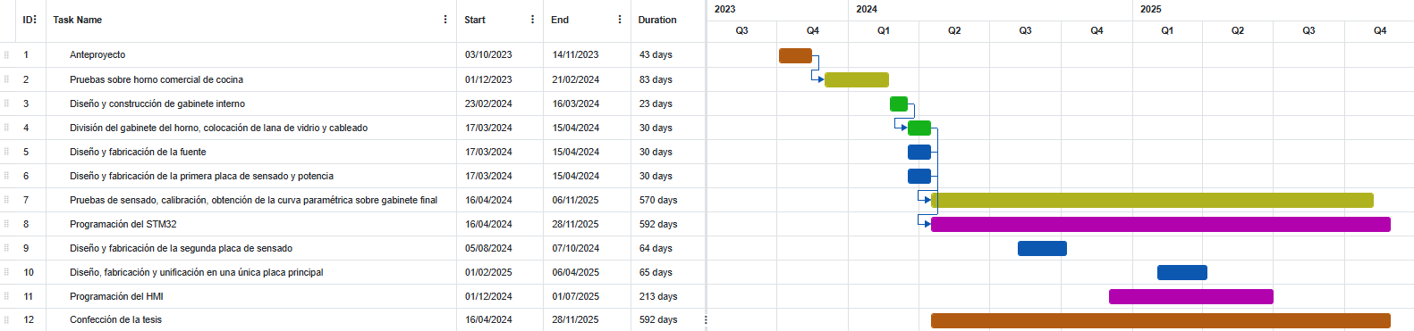

Diagrama de Gantt del proyecto

ANEXO IV - PCB
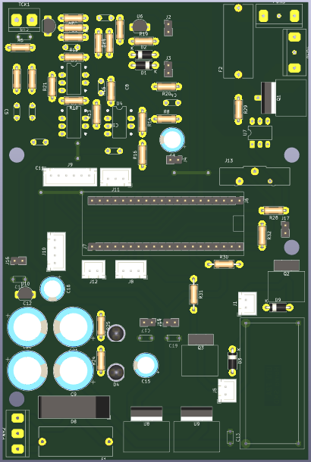
Modelo 3D del PCB
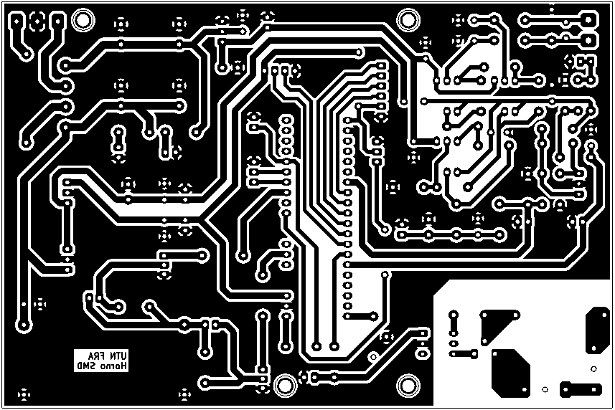
Diseño del PCB
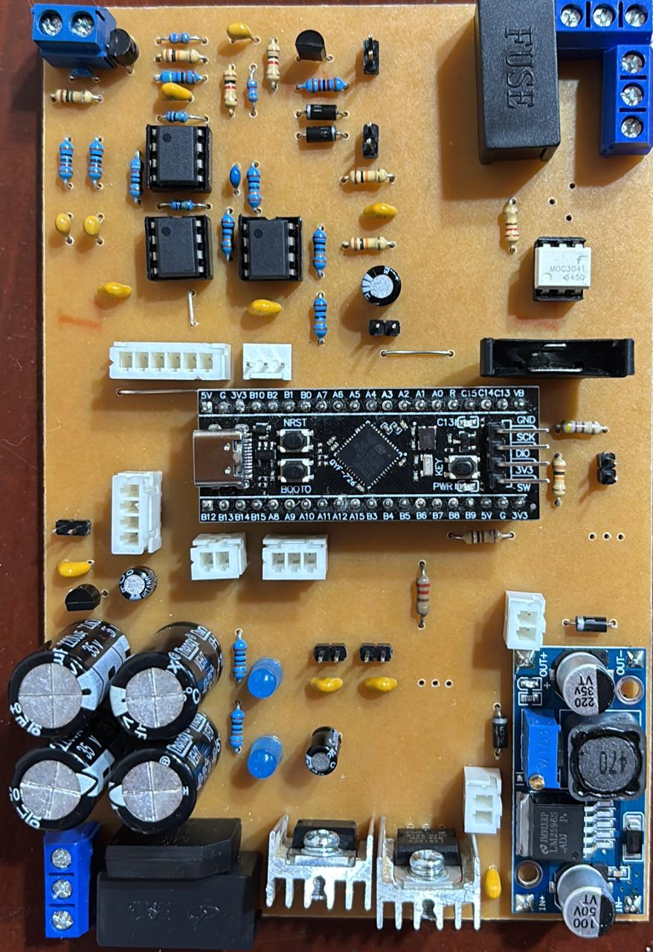
PCB realizado

ANEXO V – ANALISIS ECONÓMICO DE LOS COSTOS DE COMPONENTES POR PCB
Reference | Value |  | Type-Technology | Reference Digikey | Qty | Price per unit | Parcial price USD$
C2,C4,C5,C7,C8,C10,C11,C13,C14,C17,C18,C19 | 100nF |  | Capacitor - Ceramic | 399-4264-ND | 12 | 0.3 | 3.6
C3 | 100uF |  | Capacitor - Electrolytic | 1189-2327-ND | 1 | 0.43 | 0.43
C6 | 1uF |  | Capacitor - Ceramic | 399-4389-ND | 1 | 1.03 | 1.03
C9,C12,C20,C21 | 2200uF |  | Capacitor - Electrolytic | 565-EKY-500ELL222MMP1S-ND | 4 | 2.4 | 9.6
C15,C16 | 10uF |  | Capacitor - Electrolytic | 1189-50YXM10MEFR5X11-ND | 2 | 0.33 | 0.66
D1,D2,D3,D9 | 1N5819 |  | Diode - Rectifier | 1N5819-TPCT-ND | 4 | 0.16 | 0.64
D4,D5 | CQY99 |  | Diode - Led | 516-HLMP-Y301-F0000-ND | 2 | 0.3 | 0.6
D8 | KBU10M/KBP10G |  | Diode - Bridge | KBP10G-ND | 1 | 1 | 1
F1,F2 | Fuse 6A |  | Fuse | 486-1226-ND | 2 | 0.76 | 1.52
PF1,PF2 | Fuse holder |  | Fuse holder | 732-11373-ND | 2 | 0.61 | 1.22
J1,J5,J12 | Conn_01x02 |  | Connector - JST male | A1921-ND | 3 | 0.12 | 0.36
J1,J5,J12 | Conn_01x02 |  | Connector - JST female | A30978-ND | 3 | 0.15 | 0.45
J2,J3,J4,J14,J15,J16,J17 | Conn_01x02 |  | Connector - Pin header male | SAM10844-ND | 7 | 0.11 | 0.77
J6,J7 | Conn_01x20 |  | Connector - Pin header male | 732-61302011821-ND | 2 | 0.83 | 1.66
J8,J11 | Conn_01x03 |  | Connector - JST male | A19470-ND | 2 | 0.17 | 0.34
J8,J11 | Conn_01x03 |  | Connector - JST female | A31081-ND | 2 | 0.23 | 0.46
J9 | Conn_01x06 |  | Connector - JST male | WM4204-ND | 1 | 0.36 | 0.36
J9 | Conn_01x06 |  | Connector - JST female | A30982-ND | 1 | 0.47 | 0.47
J10 | Conn_01x04 |  | Connector - JST male | A1922-ND | 1 | 0.23 | 0.23
J10 | Conn_01x04 |  | Connector - JST female | A31082-ND | 1 | 0.28 | 0.28
J13 | S8401-46 |  | Connector - Battery holder | 952-1743-1-ND | 1 | 1.95 | 1.95
PS1 | LM2596 |  | Power Supply - Voltage regulator | 1471-2030-ND | 1 | 25 | 25
PWR2,PWR3,PWR4 | Screw_Terminal_01x03 |  | Connector - Terminal block | 732-691210910003-ND | 3 | 1.39 | 4.17
Q1 | BT138-600 |  | Transistor - Triac | 1740-1041-ND | 1 | 1.52 | 1.52
Q2,Q3 | BD137 |  | Transistor - Bipolar | BD137GOS-ND | 2 | 1.18 | 2.36
R2,R3,R8,R20,R22,R32 | 10k |  | Resistor - THT | 13-MFR-25FRF52-10KCT-ND | 6 | 0.1 | 0.6
R4,R18 | 3,3k |  | Resistor - THT | MFR-25FBF52-3K3-ND | 2 | 0.1 | 0.2
R5,R17 | 1k |  | Resistor - THT | 13-MFR-25FRE52-1KCT-ND | 2 | 0.1 | 0.2
R6 | 1M |  | Resistor - THT | 13-MFR-25FRF52-1MCT-ND | 1 | 0.1 | 0.1
R10,R12 | 100k |  | Resistor - THT | 100KXBK-ND | 2 | 0.1 | 0.2
R13,R14,R15,R16 | 200k |  | Resistor - THT | 200KXBK-ND | 4 | 0.1 | 0.4
R19 | 12k |  | Resistor - THT | MFR-25FBF52-12K-ND | 1 | 0.1 | 0.1
R21 | 820 |  | Resistor - THT | 13-MFR-25FTE52-820RCT-ND | 1 | 0.1 | 0.1
R23 | 4,7k |  | Resistor - THT | 13-MFR-25FRF52-4K7CT-ND | 1 | 0.1 | 0.1
R24,R25 | 1,8K |  | Resistor - THT | 13-MFR-25FTE52-1K8CT-ND | 2 | 0.1 | 0.2
R28 | 470 |  | Resistor - THT | 13-MFR-25FRF52-470RCT-ND | 1 | 0.1 | 0.1
R29 | 220 |  | Resistor - THT | MFR-25FBF52-220R-ND | 1 | 0.1 | 0.1
R30 | 100 |  | Resistor - THT | 13-MFR-25FRF52-100RCT-ND | 1 | 0.1 | 0.1
R31 | 220 |  | Resistor - THT | MFR-25FBF52-220R-ND | 1 | 0.1 | 0.1
TCK1 | Screw_Terminal_01x02 |  | Connector - Terminal block | 732-10955-ND | 1 | 0.36 | 0.36
U1,U4,U5 | OP07 |  | Op amplifier - IC | 296-12853-5-ND | 3 | 1.74 | 5.22
U2 | LM335 |  | Temp sensor | 497-1584-ND | 1 | 0.43 | 0.43
U6 | TL431LP |  | Voltage regulator | TL431CLPRAGOSCT-ND | 1 | 0.34 | 0.34
U7 | MOC3041M |  | Optocoupler - IC | MOC3041M-ND | 1 | 0.97 | 0.97
U8 | LM7805_TO220 |  | Linear regulator | 5536-LM7805T-ND | 1 | 0.33 | 0.33
U9 | LM7812_TO220 |  | Linear regulator | 5536-LM7812T-ND | 1 | 0.36 | 0.36
MIC | STM32 Blackpill |  | Microcontroller | 1738-DFR0864-ND | 1 | 16.5 | 16.5
U10 | L79L12_TO92 |  | Linear regulator | 497-1476-5-ND | 1 | 0.55 | 0.55
 |  |  |  |  |  | Total USD$| | 88.34

Tabla de análisis económico sobre costos de componentes

ANEXO VI – ANALISIS ECONÓMICO DE LOS COSTOS GENERALES
Reference | Value | Type-Technology | Reference | Qty | Price per unit | Parcial price USD$
Gabinete equipo |  | Gabinete de servidor 4u | Metalúrgica ROHUDA | 1 | 82 | 82
Termocupla |  | Tipo K | Electrónica Ing Gabriel Gomez | 1 | 5.5 | 5.5
Resistencias térmicas |  | 28cm x 110V | Baldoref | 4 | 5.06 | 20.24
Gabinete metálico horno |  | 20x25x30cm | Metalúrgica | 1 | 25.5 | 25.5
Bandeja para PCBs |  | 19.5x25cm | Metalúrgica | 1 | 12 | 12
Tobera de escape |  | 8.5x8.5x15cm | Metalúrgica | 1 | 8.43 | 8.43
Ventilador convector |  | 220v | Electrónica | 1 | 11.24 | 11.24
Sellador de alta temperatura |  | 25gr | Ferretería | 1 | 5.27 | 5.27
Pantalla tactil ESP32 |  | 800x480 IPS | Importada - Aliexpress | 1 | 35 | 35
Pintura de alta temperatura |  | Esmalte negro 1L | Pinturería Indugar | 1 | 16.16 | 16.16
Cable termocontraíble |  |  | Electrónica | 1 | 2.11 | 2.11
Interruptor ON-OFF |  |  | Electrónica | 1 | 2.81 | 2.81
Servomotor SG90 |  |  | Electrónica ARSUMO | 1 | 3.86 | 3.86
Acople para servomotor |  |  | Ferretería | 1 | 1 | 1
Soporte de pantalla |  |  | Imprenta 3D Jati_3d | 1 | 9.83 | 9.83
Ventilador extractor |  | 12v - 850mA | Electrónica | 1 | 4.92 | 4.92
Fichas tipo pala |  |  | Electrónica | 10 | 0.14 | 1.4
Zocalo de cerámica para velas |  |  | Ferretería | 8 | 0.7 | 5.6
Interlock |  | 220v | Electrica | 1 | 5.27 | 5.27
Transformador 15+15 3A |  |  | Electrónica | 1 | 45.64 | 45.64
PCB FR4 10X15 |  |  | Electrónica | 1 | 9.13 | 9.13
Disipador de aluminio |  | TO-220 | Electrónica | 5 | 2.95 | 14.75
Lana de vidrio |  | 1.25x0.5cm | Ferretería Rallekotteml | 2 | 14.04 | 28.08
 |  |  |  |  | Total USD$ | 355.74

Tabla de análisis económico sobre costos generales

ANEXO VII – ESTUDIO DE CONFIABILIDAD
Se hace uso de la normal MIL-HDBK-217F para la predicción de la confiabilidad del equipo. Para ello se consideran las cantidades de todos los componentes a fines de hallar la confiabilidad total del sistema y definir una garantía acorde. La norma establece una formula general para la estimación de la tasa de fallas, lo cual se puede convertir en la confiabilidad del equipo, mediante las fórmulas:
Confiabilidad:
$R\left(t\right)\%=e^{-t*\left(\frac{FR}{dT}\right)}*100$ [33]
- t: horas de uso del horno.
- FR: Failure Rate o tasa de fallas.
- dT: Intervalo de tiempo en el que suceden las fallas.
- R: Confiabilidad del horno en t horas de uso del mismo.
Tasa de fallos:
$λ_{equipo}=\sum_{i=1}^{i=n}{}N_{i}*{\left(λ_{g}*π_{Q}\right)}_{i}$ [34]
- $λ_{equipo}$: Tasa de fallas total del equipo, en fallas/10^6 horas.
- $λ_{g}:$Tasa de fallas del componente i.
- $π_{Q}$: Factor de calidad del componente i.
- $N_{i}$: Cantidad de componentes i que hay en el equipo.
- $n$: numero de componentes de distinto tipo presentes en el equipo
Para nuestro equipo se tiene la siguiente disposición de componentes y cantidades:

Tabla x. XXX
Tipo de componente | Cantidad
BD137 | 2
Borneras x3 (3) x2 (1) | 4
BT138-600 | 1
Capacitor ceramico | 13
Capacitor electrolitico | 7
Conector de bateria | 1
Conectores IDC (7x2 2x20) | 9
Conectores JST (3x2 2x3 1x6 1x4) | 7
Diodos 1N5819 | 4
Fusibles | 2
L79L12-TO92 | 1
Led | 2
LM2596 | 1
LM335 | 1
LM7805-TO220 | 1
LM7812-TO220 | 1
Microcontrolador | 1
MOC3041M | 1
OP07 | 3
Pads de soldadura | 260
Puente de diodos KBU10M | 1
Resistencia baja potencia | 26
Resistencias calefactoras | 4
TL431LP | 1
Termocupla | 1
Motores | 3
Transformador | 1
Totales | 355
A continuación, se incluye en detalle de cada componente en lo que respecta al cálculo de las confiabilidades parciales:
Pads:
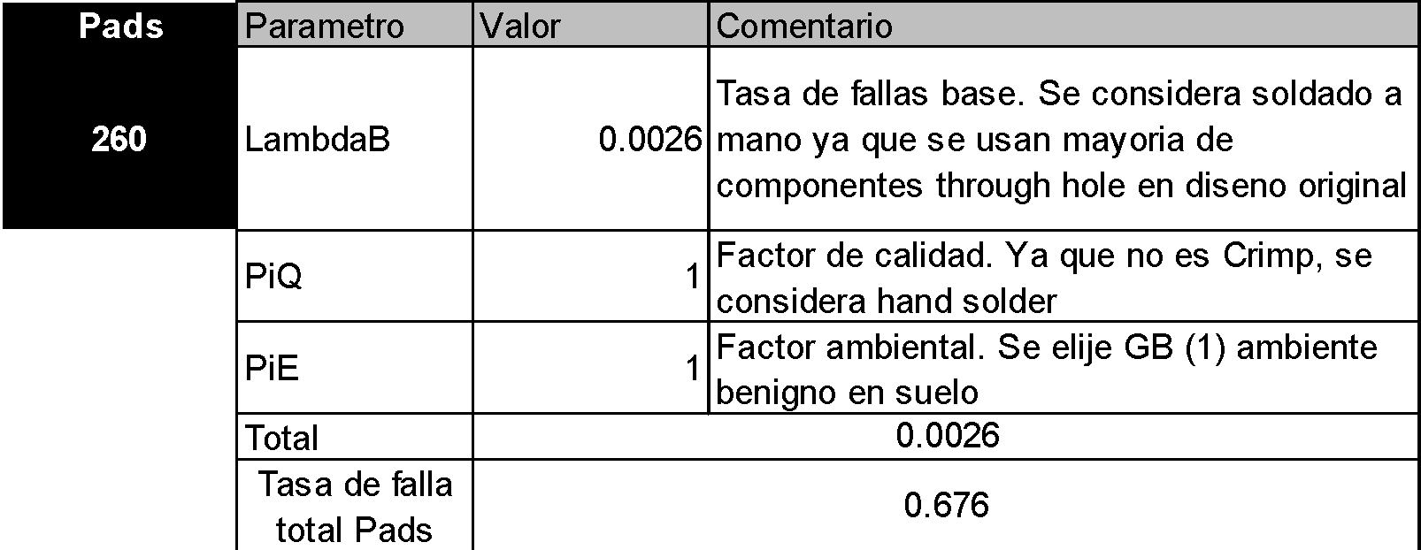
Resistencias:
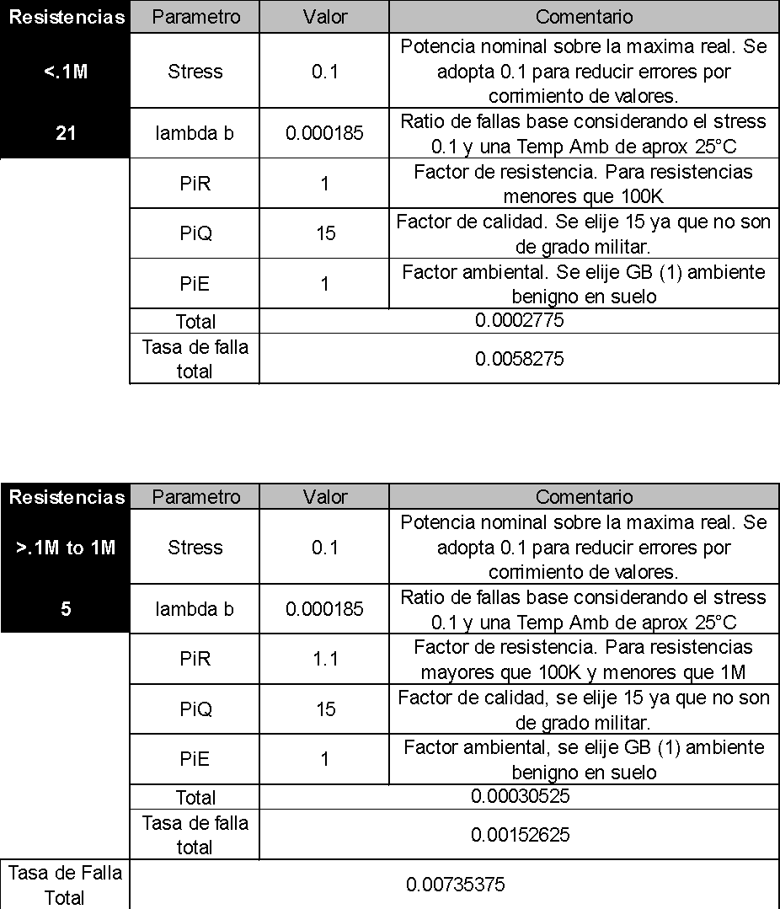
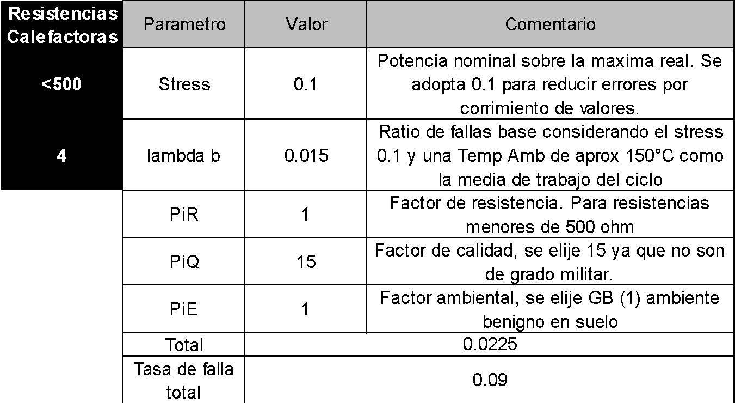
Capacitores:
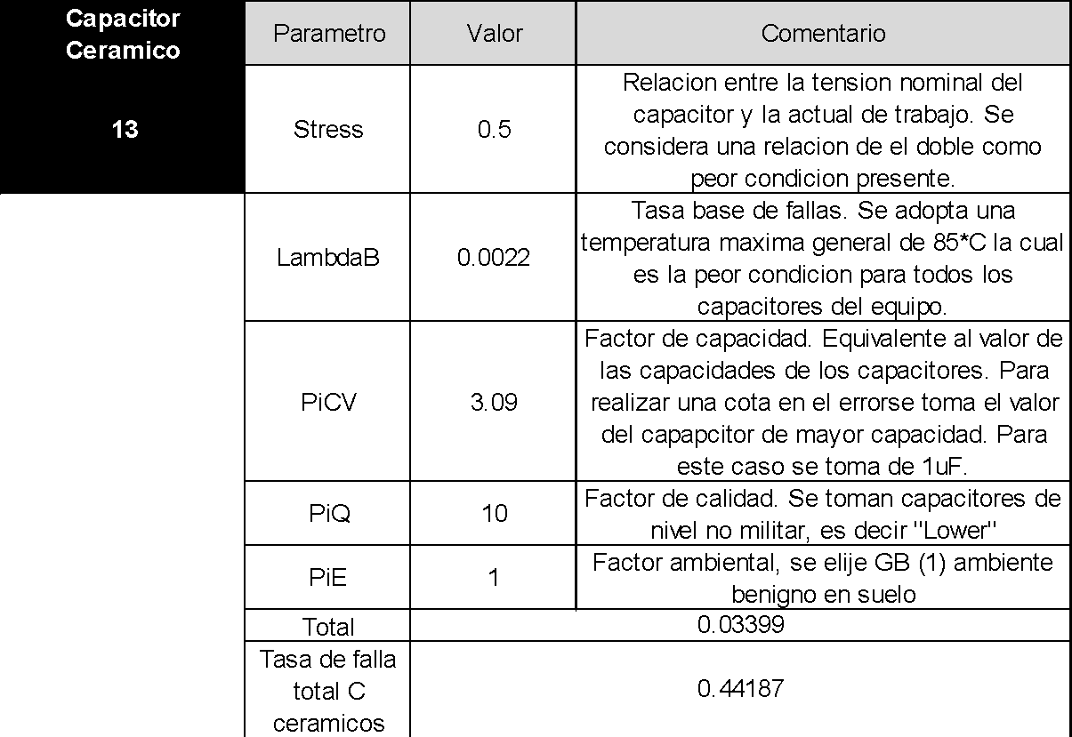
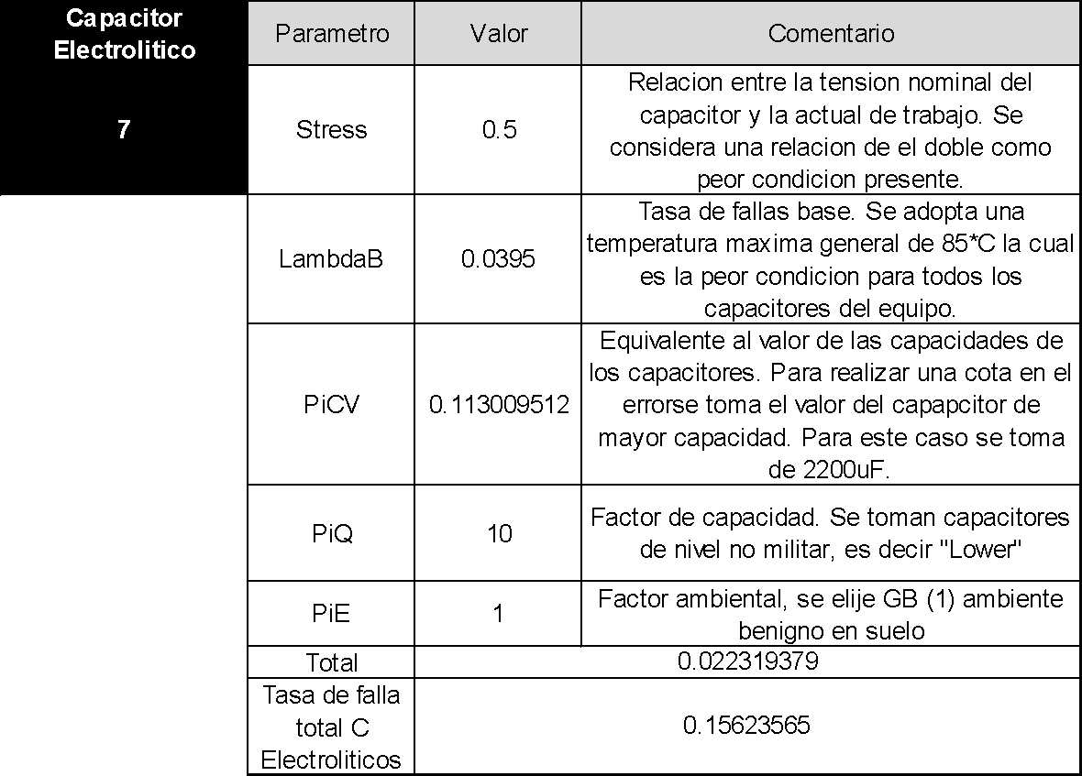
Diodos:
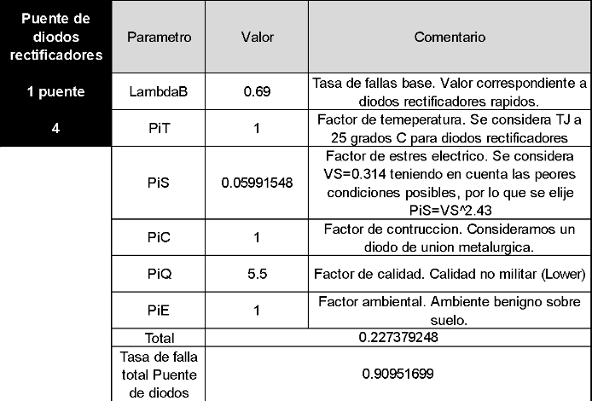
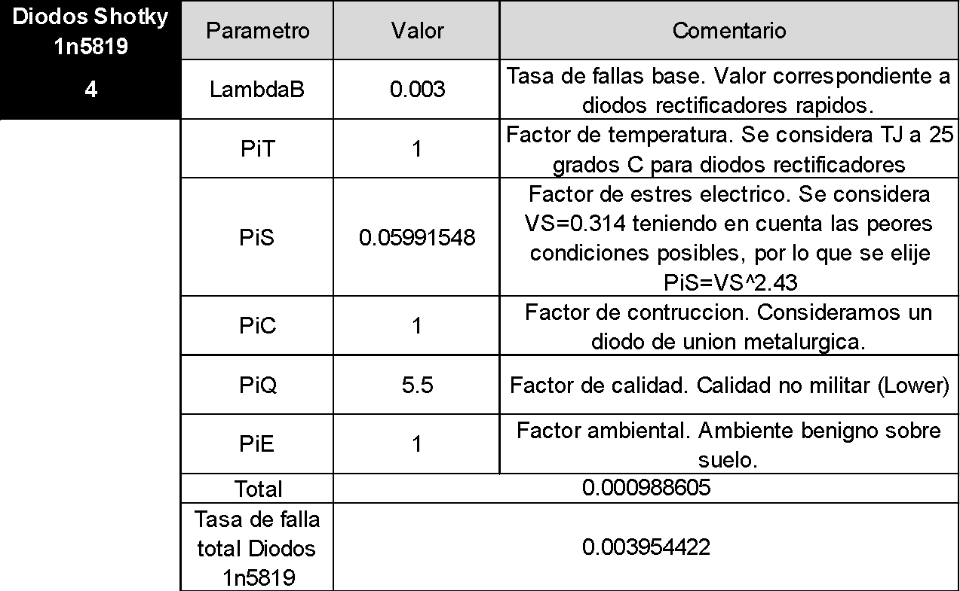
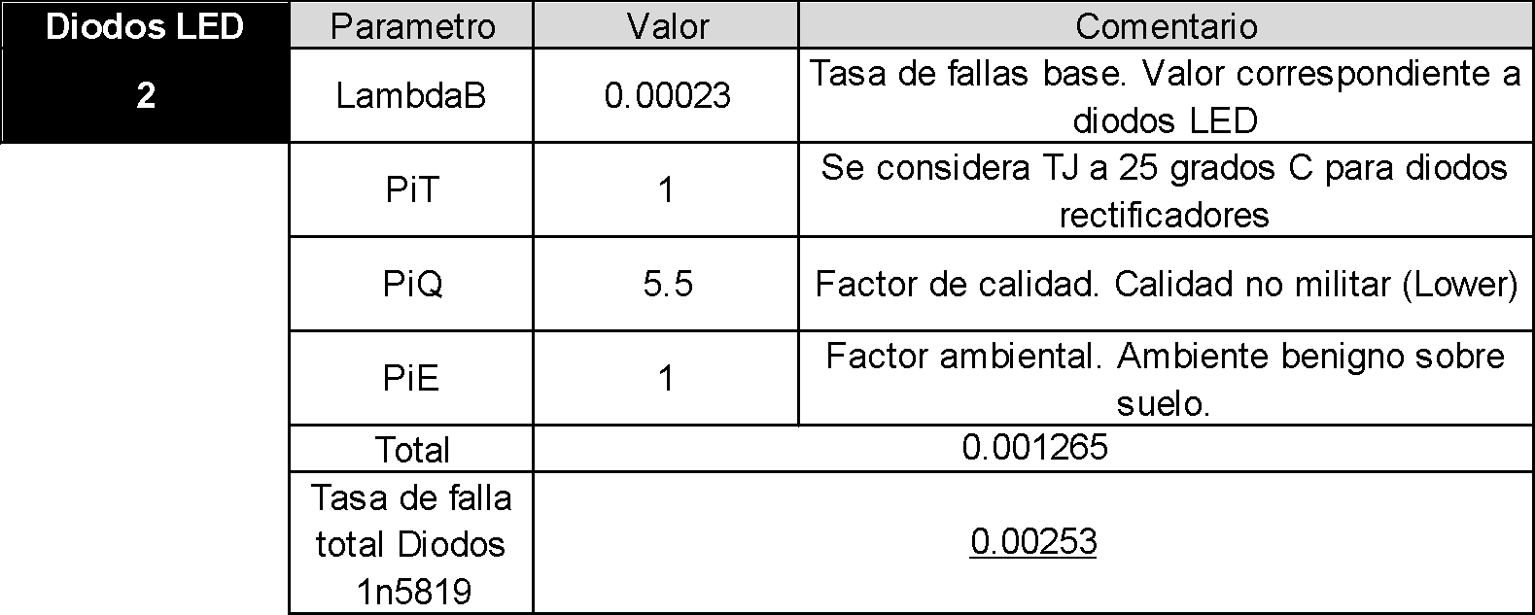
Transistores:
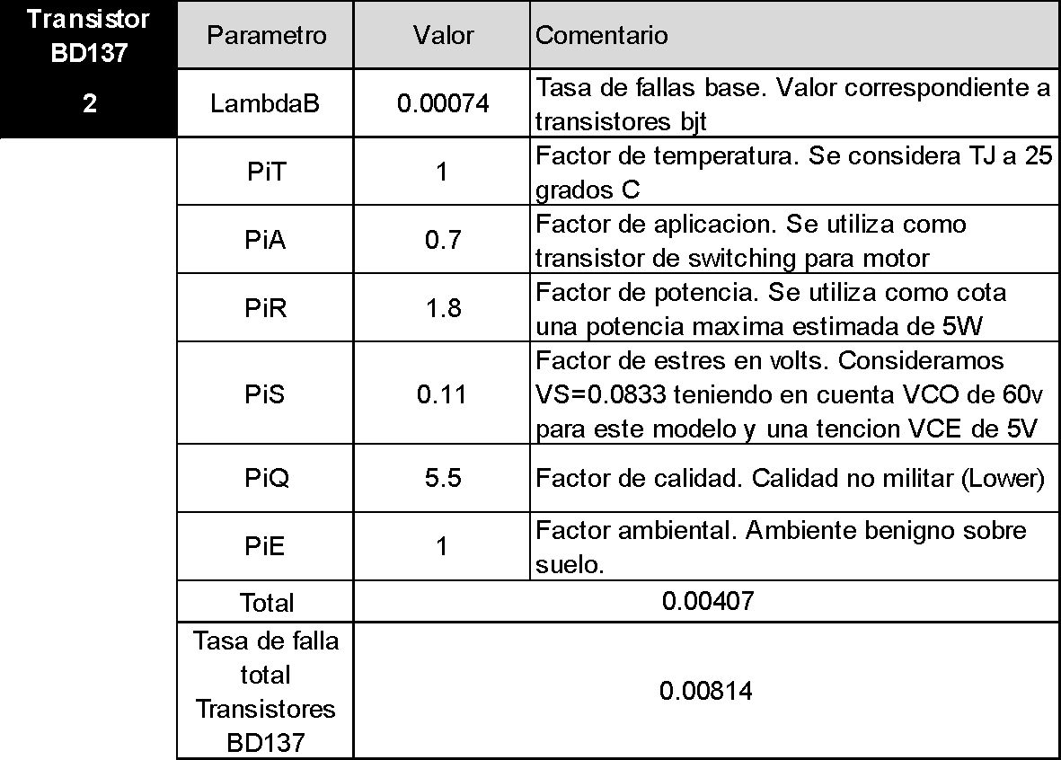
Conectores:
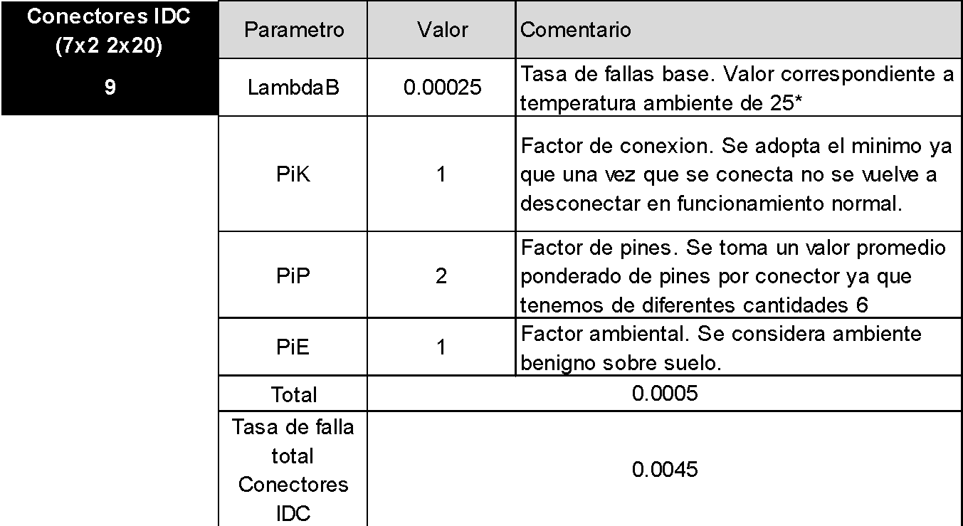
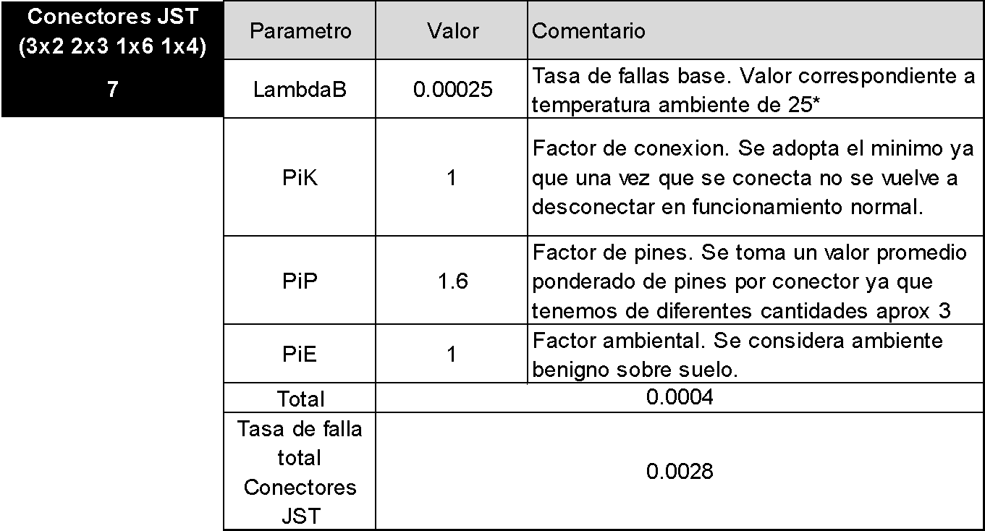
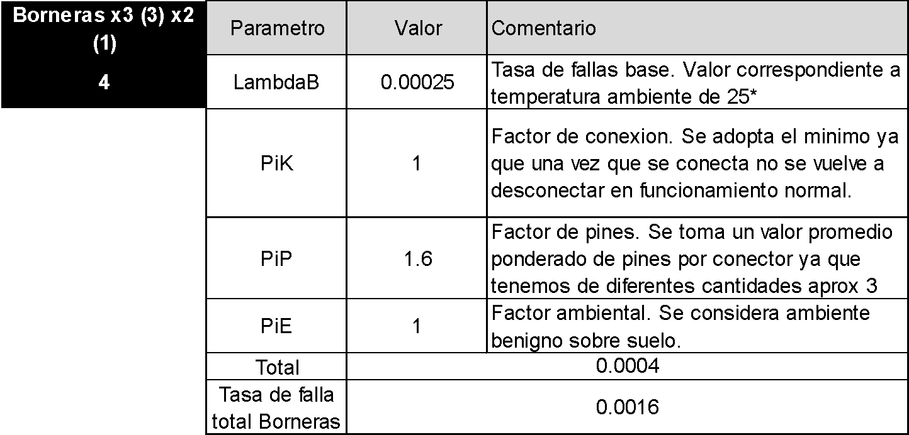
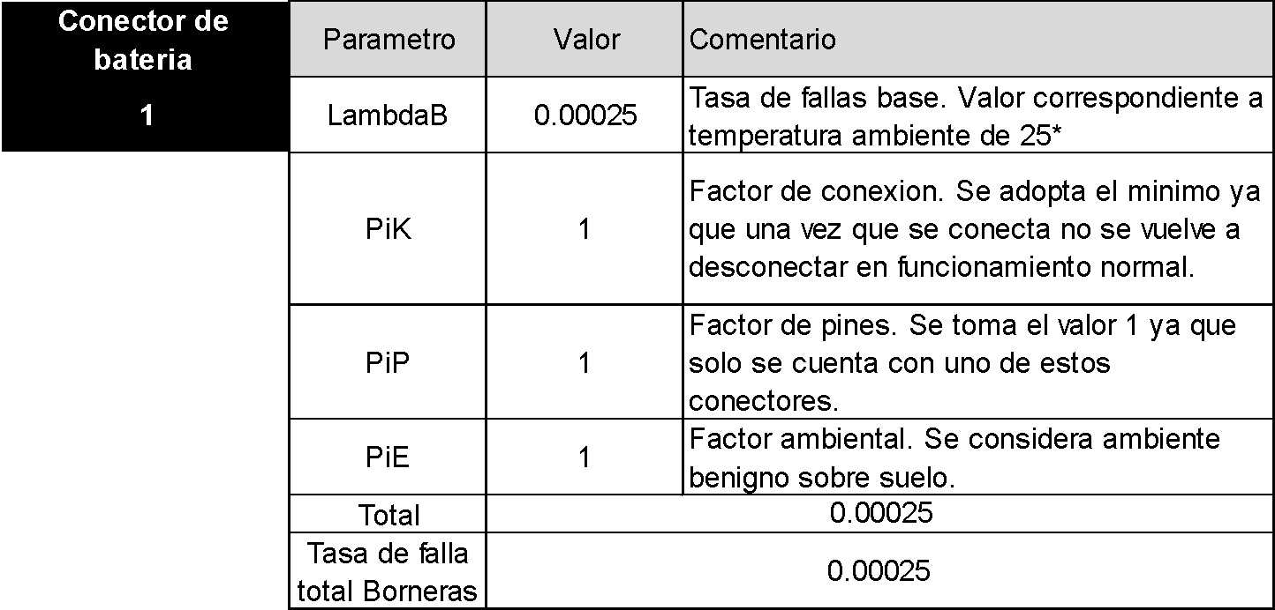
Triac:
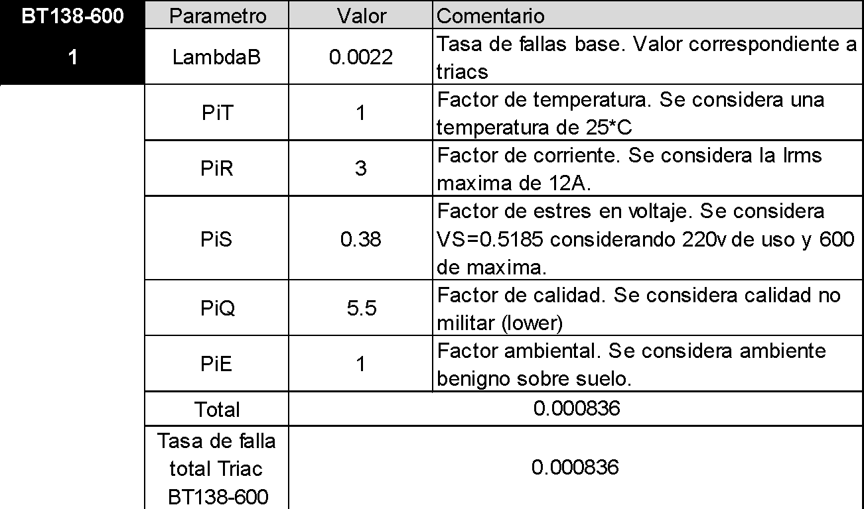
Termocupla:
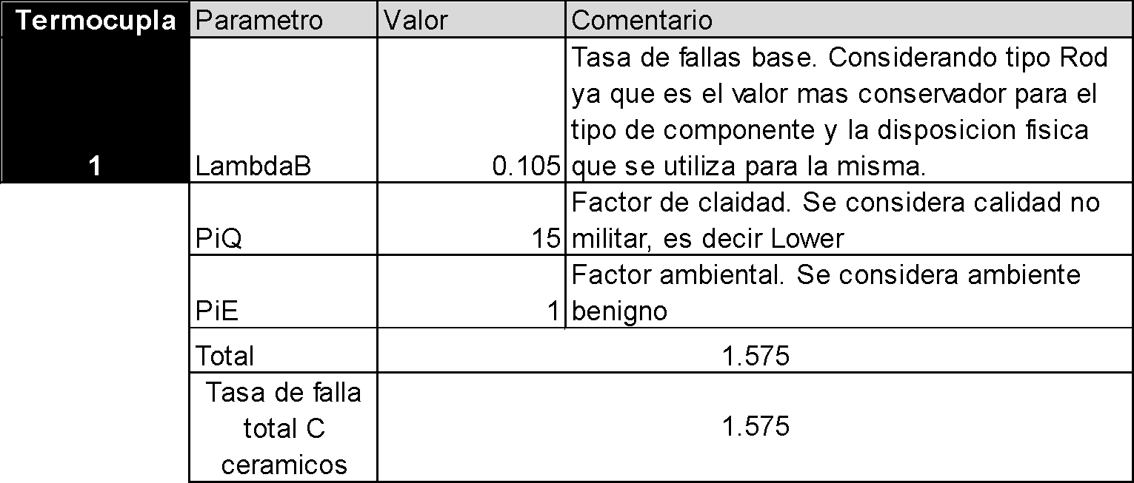
Transformador:
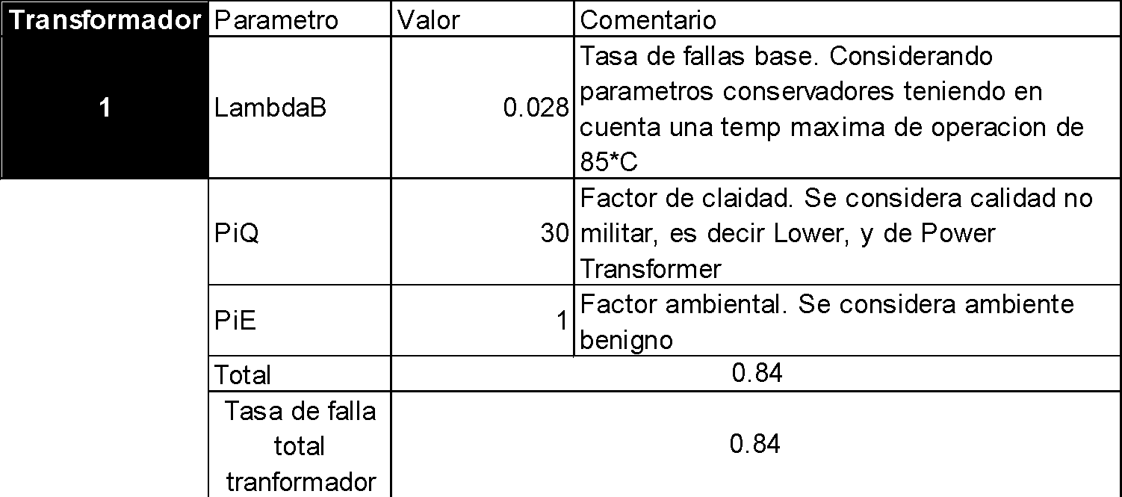
Motores:
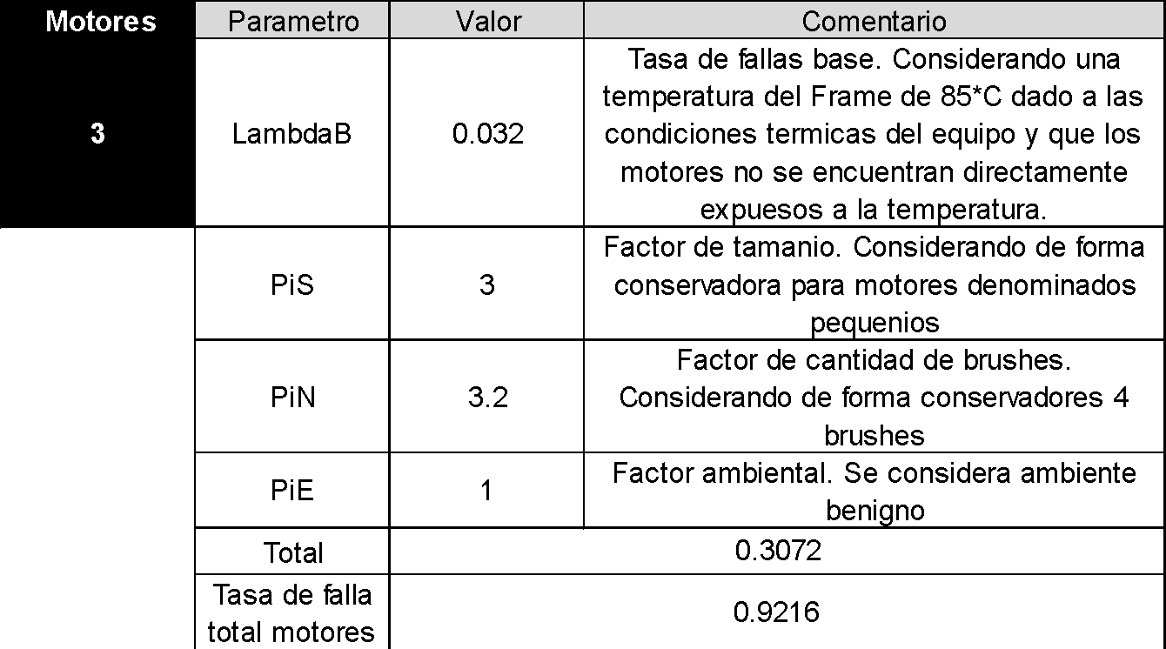
Fusible:
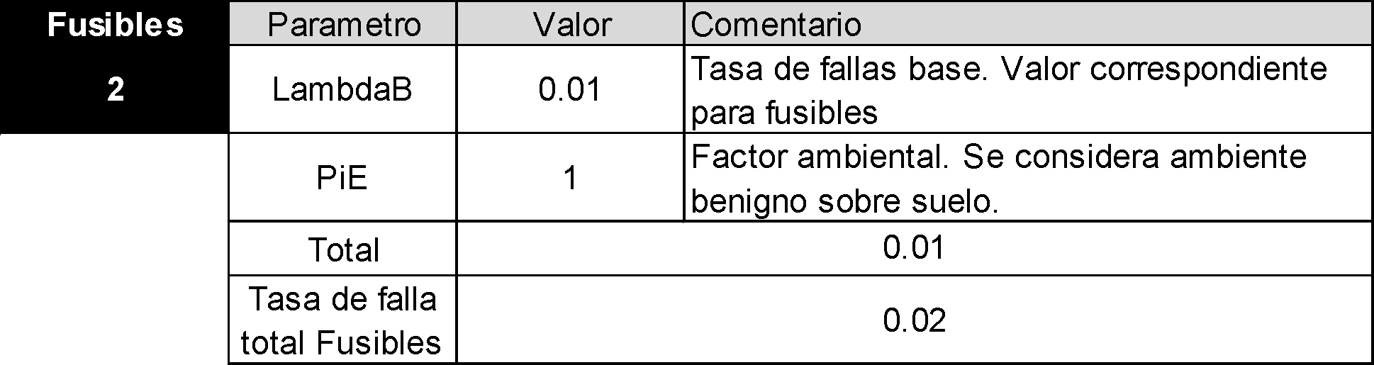

Optoacoplador:
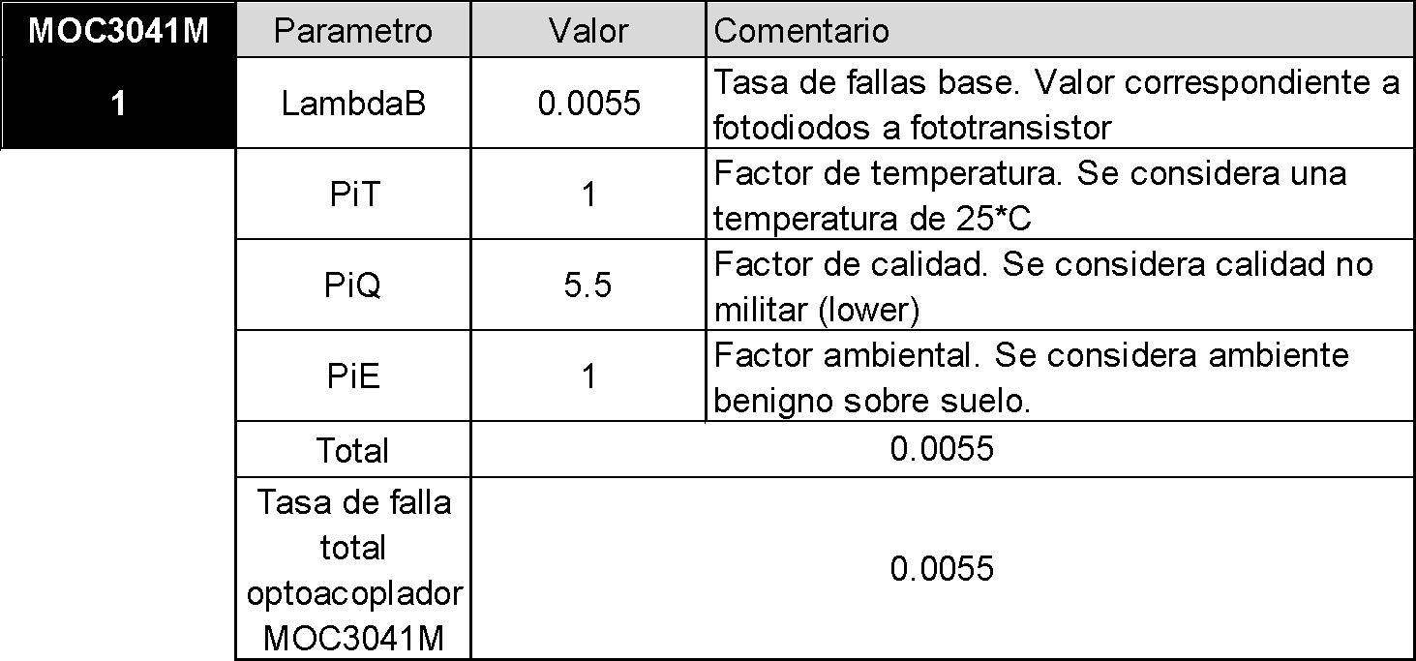
Microcontrolador:
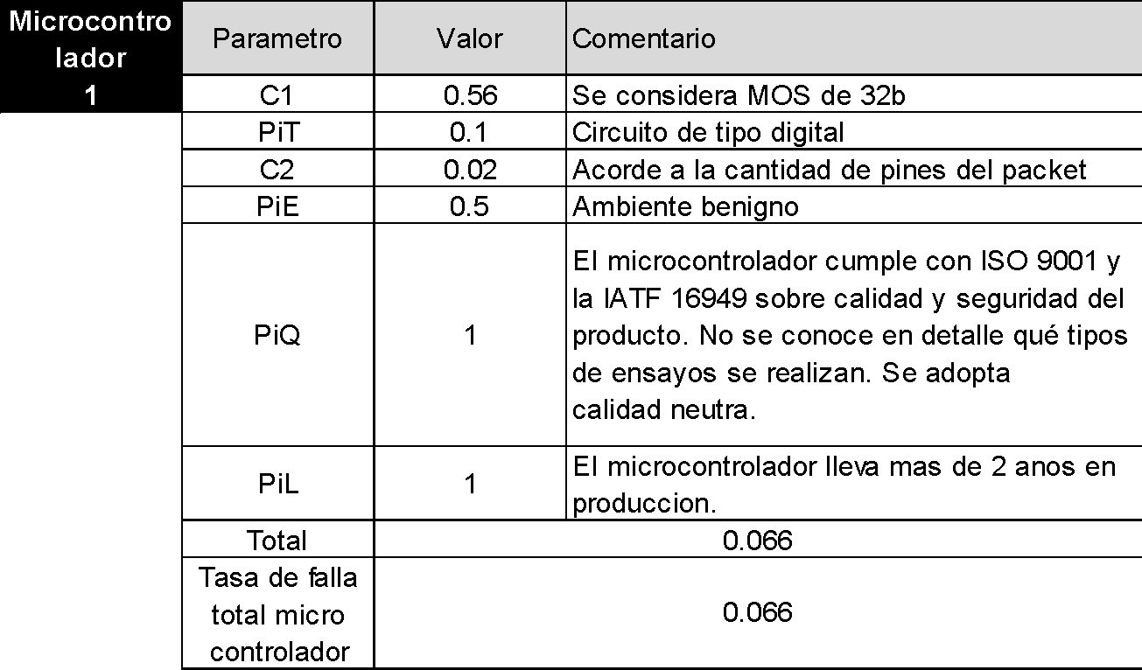
Reguladores:
Para este caso en particular lo que se hace es tomar los datos de tasas de fallas que aporta el fabricante Texas Instruments desde el sitio oficial siguiente: https://www.ti.com/quality/docs/estimator.tsp. De allí se obtiene lo que es el FIT o número de fallas cada mil millones de horas. Para mantener la consistencia entre todas las tasas de fallas se divide dicho número por 1000 para obtener la tasa de fallas cada millón de horas (que es la unidad en que trabajan las normas MIL).
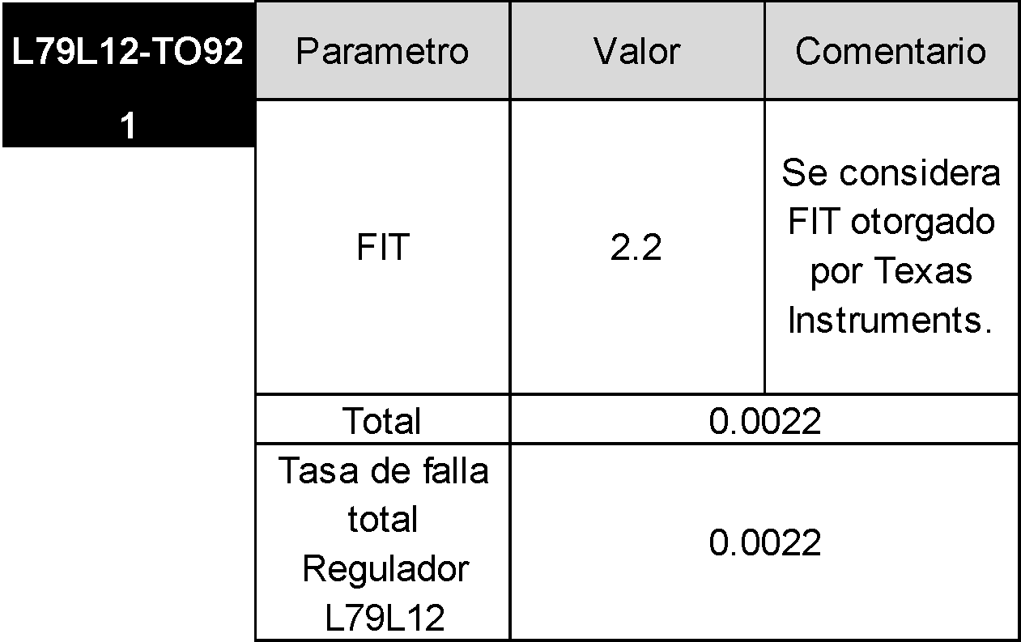
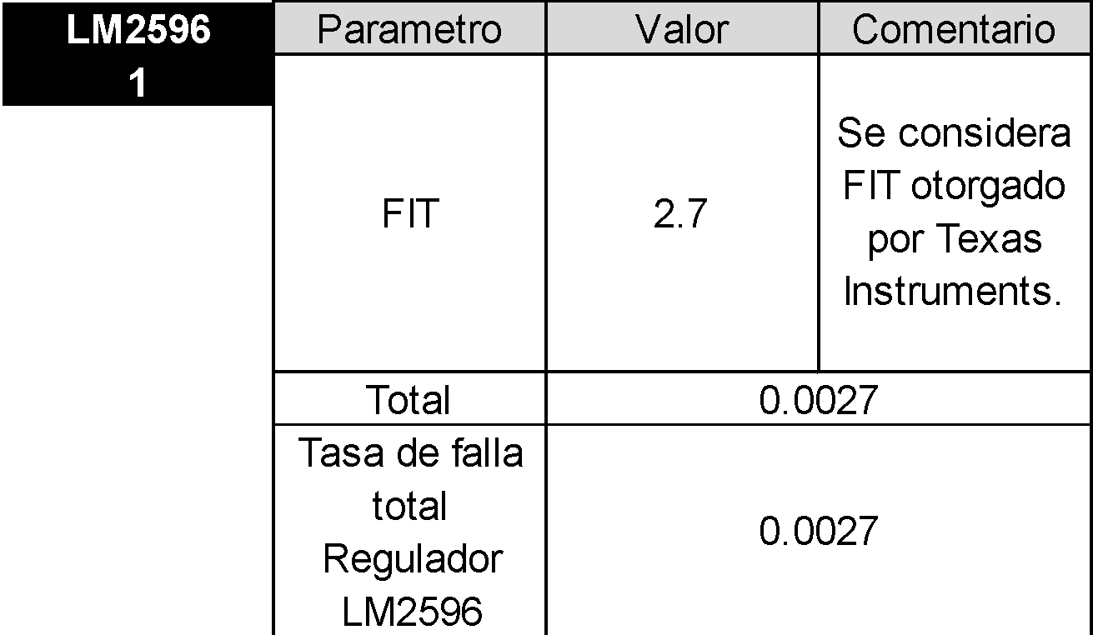
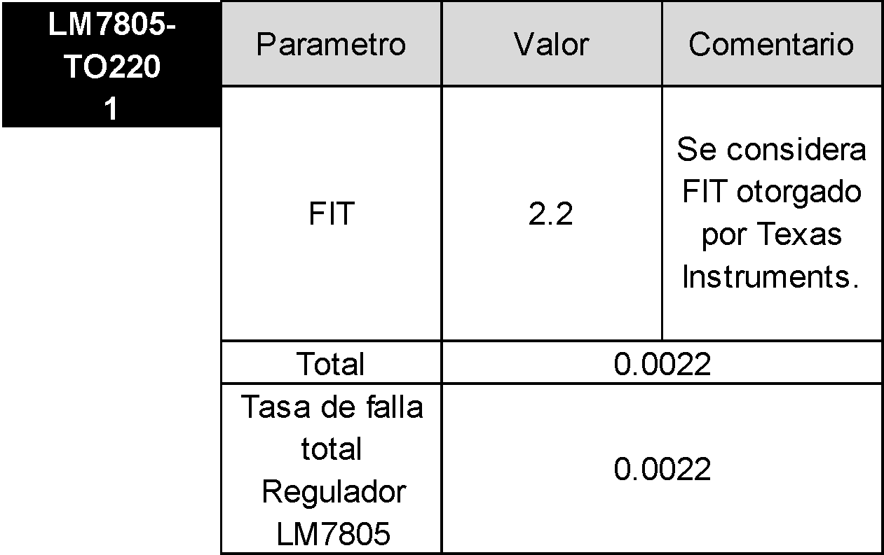
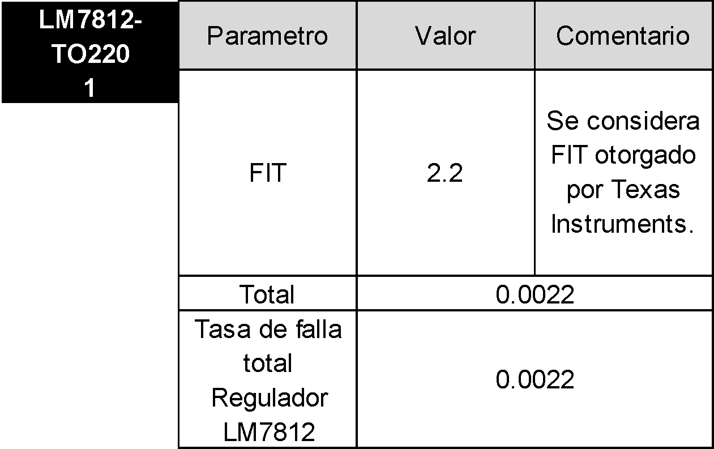
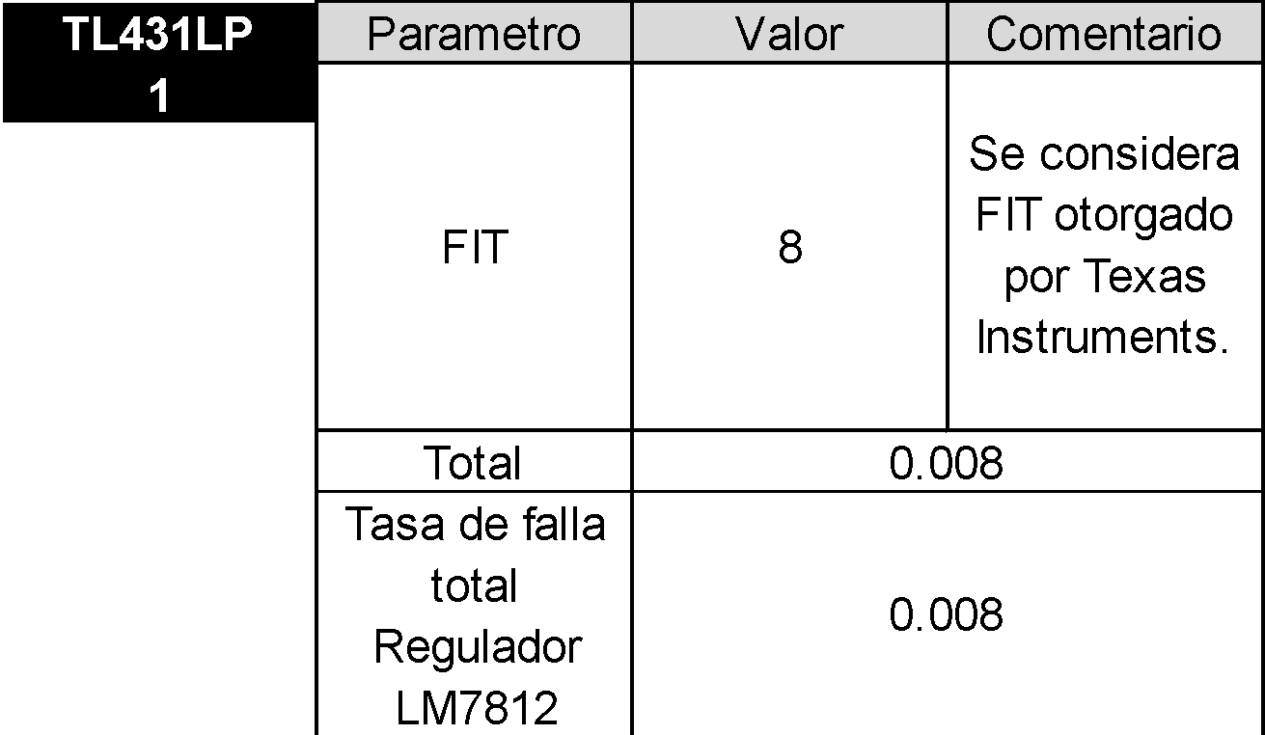
Sensores:
Para este caso se aplica el mismo método especificado para los reguladores.
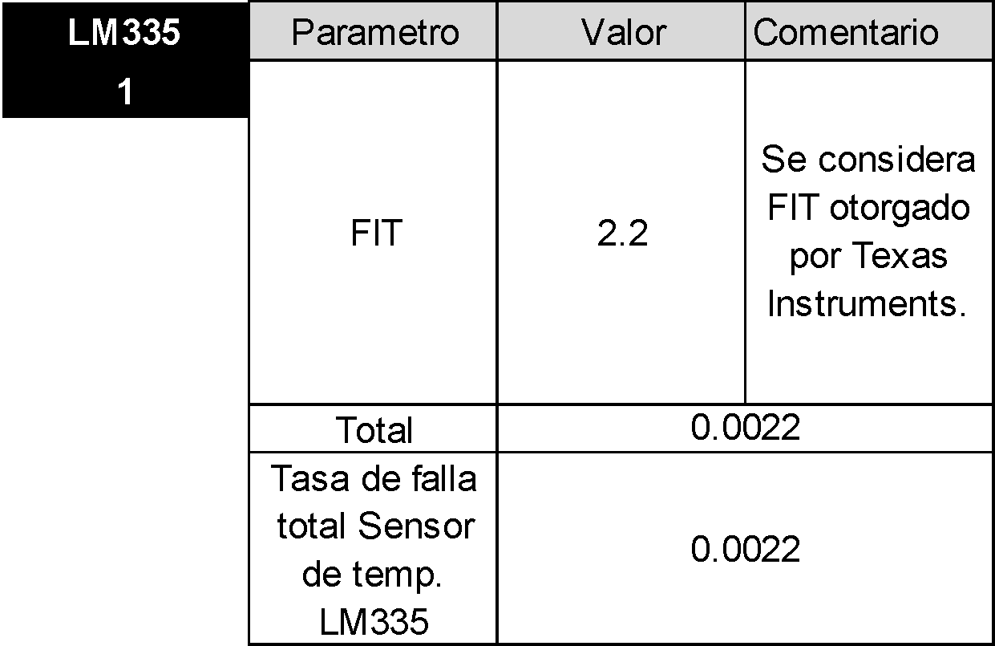
Amplificadores operacionales:
Para este caso se aplica el mismo método especificado para los reguladores.
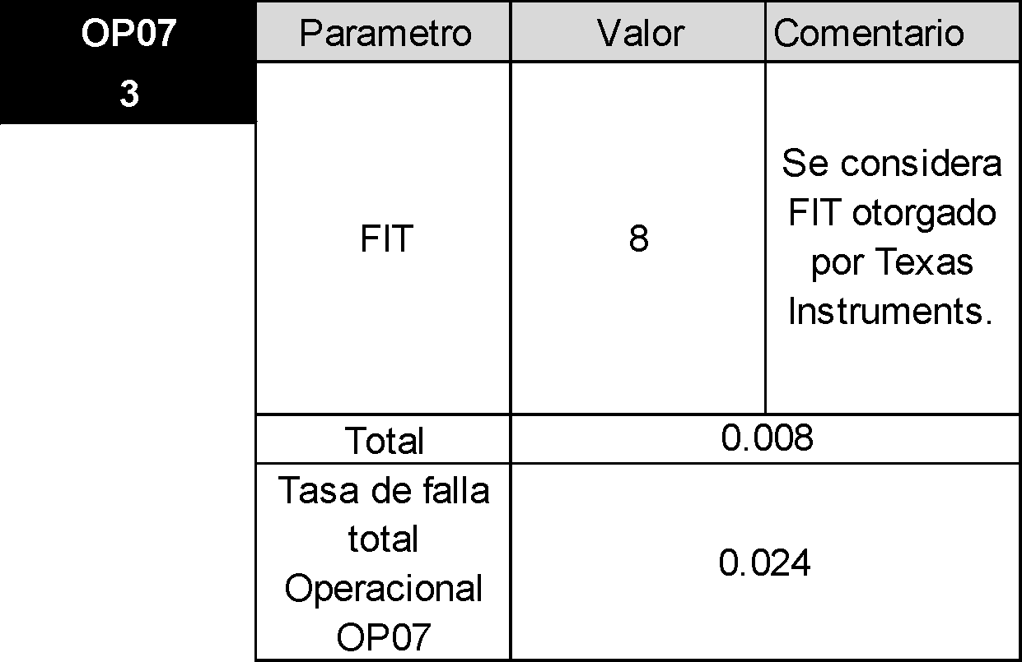

ANEXO VIII - MANUAL DE USUARIO
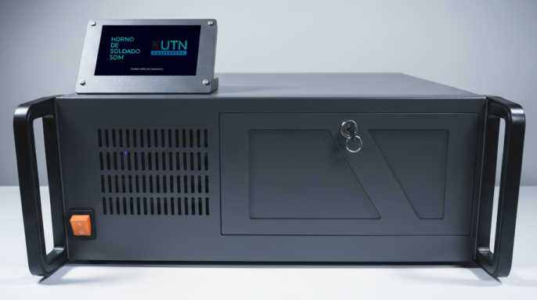
El presente manual tiene como objetivo guiar al usuario en la operación del horno de soldadura por refusión desarrollado.
A través de una interfaz gráfica táctil, el sistema permite seleccionar curvas de soldadura, monitorear en tiempo real la temperatura del horno y registrar los datos del proceso en una tarjeta microSD.
Encendido y preparación del sistema
- Conectar el horno a la red eléctrica y encender el interruptor principal.
- Verificar la conexión de la pantalla táctil: al encender, mostrará la pantalla de inicio con el logotipo del sistema.

- Insertar PCB: Luego de la preparación del PCB colocarlo en la bandeja de soldado e insertarlo dentro del horno.
- Comprobar que la puerta esté cerrada; el sistema no permitirá iniciar el proceso si detecta la puerta abierta.
- Insertar una tarjeta microSD si se desea registrar los datos del proceso.

Creación de un nuevo perfil de soldadura
El sistema permite al usuario definir y guardar nuevos perfiles de soldadura según las características del estaño o del tipo de placa utilizada.
- Dirigirse a la pantalla de “PERFIL”
- Seleccionar “AGREGAR” en el menú principal.
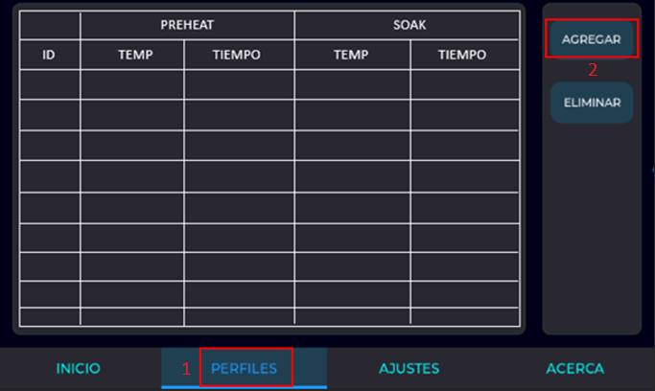
- Asignar un nombre identificatorio (por ejemplo, “Sn63Pb37_placa_control”).
- Ingresar los parámetros de cada etapa:
Preheat: temperatura y tiempo inicial.
Soak: temperatura de estabilización intermedia.
Reflow: temperatura máxima de soldadura.
Peak: punto de máxima temperatura.
- Confirmar los valores con “GUARDAR”.

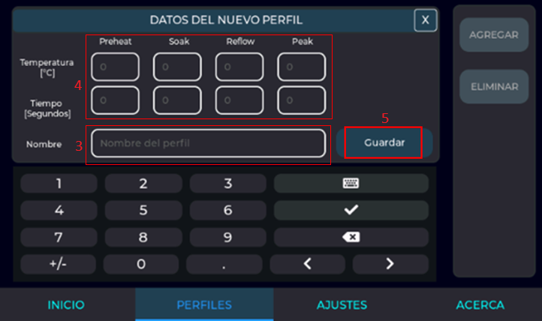
- La configuración quedará almacenada en la memoria de la pantalla y podrá seleccionarse en futuras ejecuciones.
Eliminación de un perfil de soldadura
Los perfiles almacenados pueden eliminarse cuando ya no son necesarios, permitiendo mantener organizada la memoria del sistema.
- Dirigirse a la pantalla de “Perfiles”
- Ingresar a la opción “Eliminar” desde el menú principal.
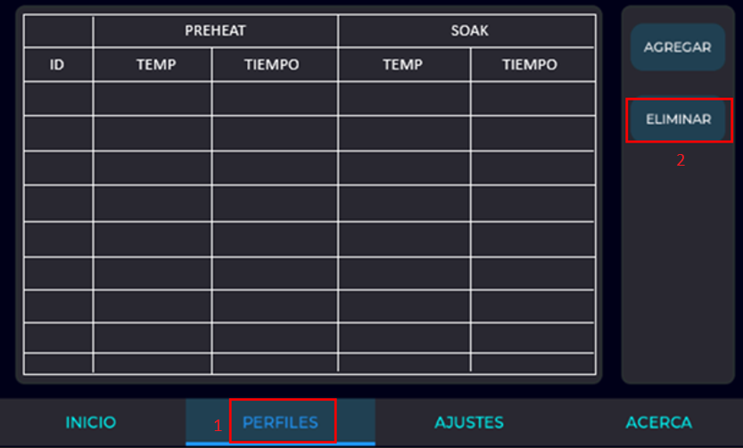
- Seleccionar el perfil que se desea eliminar.
- Presionar el botón “Borrar”.
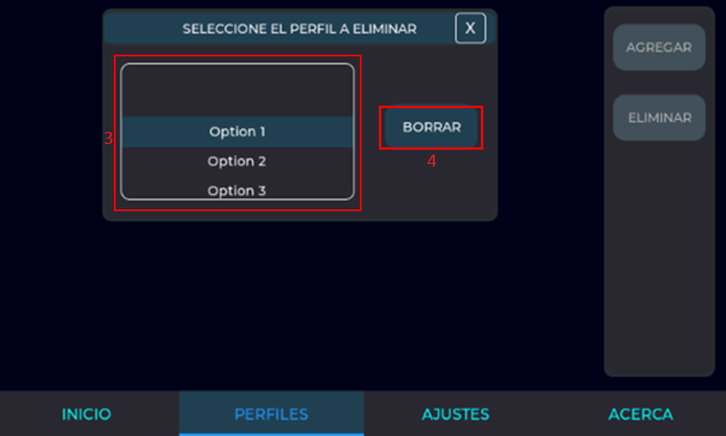

Ejecución del proceso de soldadura
- Dirigirse a la pantalla “INICIO”,
- Seleccionar el perfil a utilizar dentro de las opciones.
- Presionar “INICIAR CICLO”.
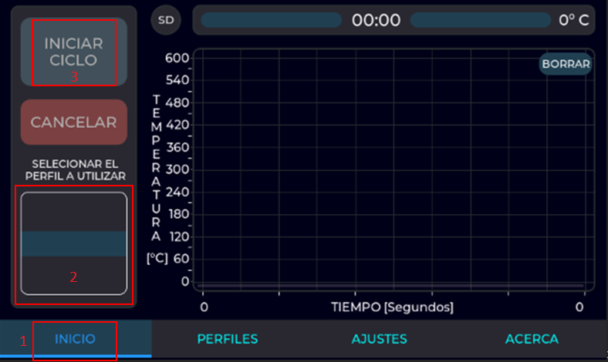
- El sistema comenzará la secuencia de calentamiento de acuerdo con la curva seleccionada.
- Durante la ejecución se mostrará la temperatura en tiempo real y la curva teórica.
- Una vez finalizado el proceso, la pantalla mostrará un mensaje de “Ciclo finalizado”.
Interrupción del ciclo
En cualquier momento el usuario puede detener el proceso presionando el botón “CANCELAR”. Esta acción interrumpe el calentamiento y activa el modo de enfriamiento seguro.
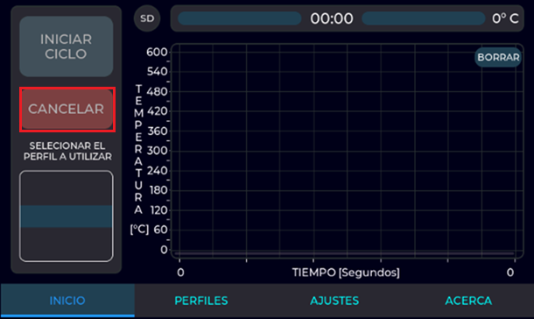
También se detendrá automáticamente el proceso si:
- Se detecta apertura de la puerta.
- La temperatura excede los valores máximos establecidos.
- Ocurre un error en la lectura del sensor.

Registro de datos en microSD
Durante cada proceso, el sistema genera un archivo de registro con la evolución de temperatura y tiempo. Si la memoria microSD fue detectada correctamente, el indicador en la pantalla cambia a color verde y el archivo se guarda automáticamente.
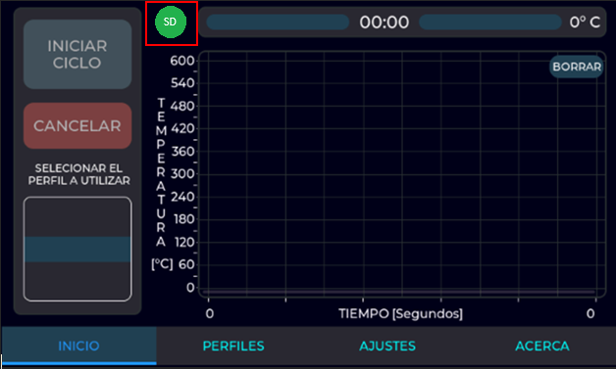
Cada registro contiene:
- Valores de temperatura medidos.
- Estado de cada etapa (preheat, soak, reflow, cooling).
Los archivos pueden ser leídos en una computadora para análisis posterior o comparación con la curva teórica mediante un programa para Windows
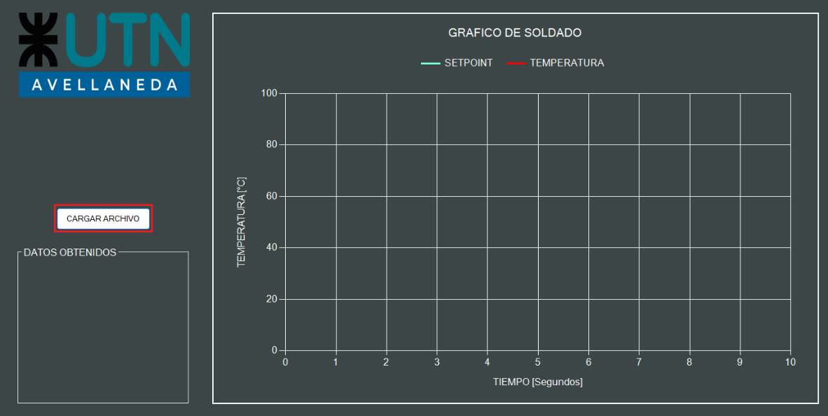
Se presiona el boton que indica “CARGAR ARCHIVO” y se selecciona el archivo generado sobre la memoria SD. Una vez ingresado, el programa mostrará el progreso de la curva realizada y una serie de datos obtenidos.
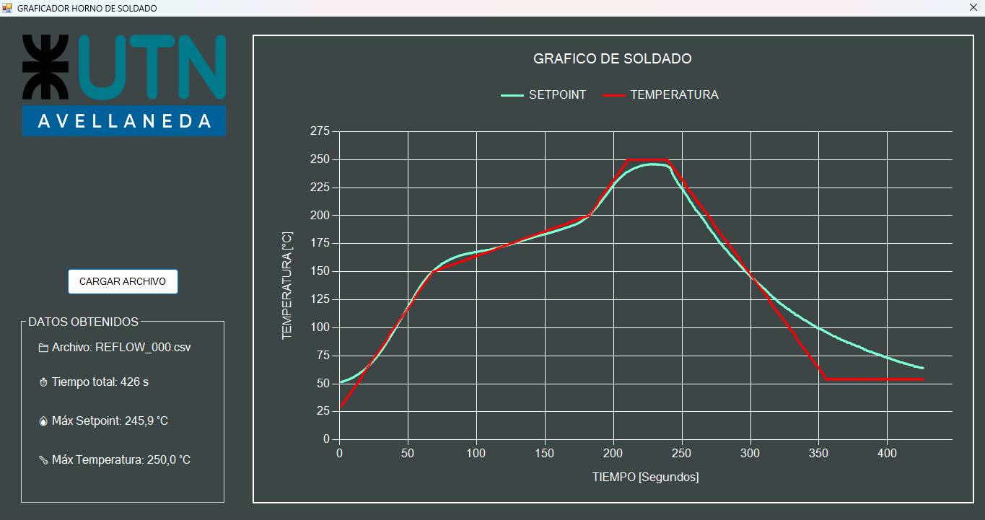
Pantalla de ajustes
Desde esta sección, el usuario puede modificar parámetros generales del sistema para adaptar el funcionamiento a las condiciones de uso.
- Dirigirse a la pantalla de “Ajustes” .
- Utilizar los controles disponibles para:
- Ajustar el brillo de la pantalla, mediante una barra deslizante que regula la intensidad de la retroiluminación.
- Configurar la temperatura máxima de seguridad, valor límite que, en caso de superarse, interrumpe automáticamente el proceso para evitar daños.
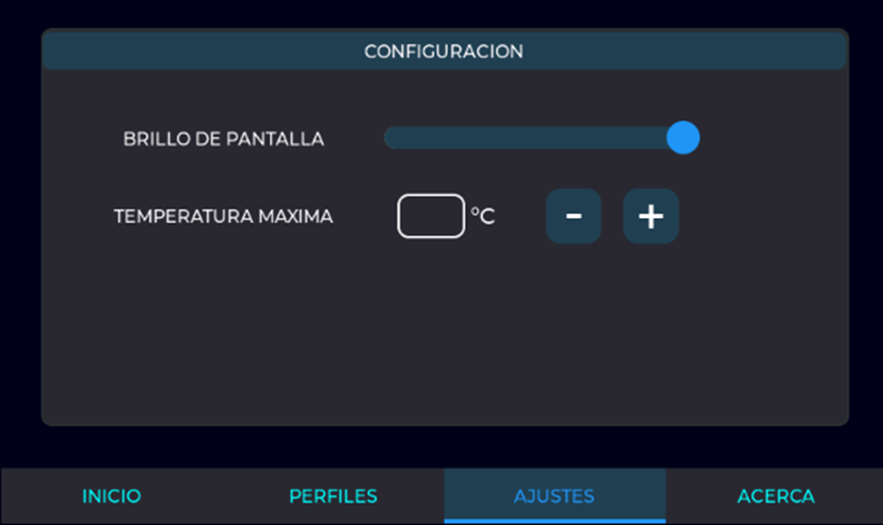
Información
Esta pantalla brinda información general del horno y de su sistema de control.

Apagado del sistema
- Esperar a que la temperatura del horno descienda a un valor seguro (inferior a 50 °C).
- Apagar el sistema desde el interruptor principal.
- Desconectar el equipo si no se va a utilizar por períodos prolongados.

